2016年国家公务员考试《行测》真题（市地级）
第一部分 客观题
一、单选题（本大题共130小题，第1-20题0.7分，第21-70题0.8分，第71-80题0.7分，第81-90题0.8分，第91-100题0.7分，第101-130题0.8分，共计100分）
1. (2018山西)“四个全面”是新一届党的领导集体治国理政的战略布局。下列与“四个全面”有关的说法正确的是:
A. 党的十八大通过了《中共中央关于全面深化改革若干重大问题的决定》
B. 十八届三中全会通过了《中共中央关于全面推进依法治国若干重大问题的决定》
C. 十八届四中全会提出了“全面建成小康社会”的战略目标
D. 习近平总书记在江苏调研时将“从严治党”首次提升到“全面从严”的高度

2. (2016全国)“行政机关不得法外设定权力，没有法律法规依据不得作出减损公民、法人和其他组织合法权益或者增加其义务的决定”，这体现了法治政府建设中哪项要求?
A. 职能科学
B. 守法诚信
C. 执法严明
D. 权责法定

3. (2016福建)关于我国农业国情，下列说法错误的是：
A. 五大牧区的简称为新、藏、青、蒙和陇
B. 南北方最主要的糖料作物分别是甘蔗和甜菜
C. “湖广熟，天下足”，江汉平原是最大的商品粮产区
D. 红壤是一种黏性酸壤，主要分布于长江以南的低山丘陵区

4. (2016全国)下列俗语描述的现象与经济学名词对应错误的是：
A. 覆水难收——机会成本
B. 一山不容二虎——完全垄断
C. 入芝兰之室，久而不闻其香——边际效用递减
D. 城门失火，殃及池鱼——负外部效应

5. (2016全国)下列历史人物与其擅长领域对应错误的是：
A. 军事∶白起、李靖
B. 经济∶桑弘羊、郦道元
C. 天文∶张衡、郭守敬
D. 艺术∶吴道子、顾恺之

6. (2016全国)下列历史人物与其著名言论对应错误的是：
A. 孟子——穷则独善其身，达则兼善天下
B. 林则徐——苟利国家生死以，岂因祸福避趋之
C. 梁启超——国家之主人为谁？即一国之民是也
D. 曾国藩——天变不足畏，祖宗不足法，人言不足恤

7. (2016全国)“乐以天下，忧以天下，然而不王者，未之有也”与下列哪一观点属于同一学派？
A. 刑过不避大臣，赏善不遗匹夫
B. 天之道，损有余而补不足；人之道则不然，损不足以奉有余
C. 域民不以封疆之界，固国不以山溪之险，威天下不以兵革之利
D. 其用战也胜，久则钝兵挫锐，攻城则力屈，久暴师则国用不足

8. (2016福建)下列作品与第二次世界大战有关的是：
A. 《辛德勒名单》
B. 《静静的顿河》
C. 《智取威虎山》
D. 《战争与和平》

9. (2016全国)某城市空气质量较差，检测结果显示，在主要污染物中，PM10颗粒浓度严重超标，PM2.5颗粒浓度及有害气体浓度尚在正常范围。如果你是城市决策者，采取以下哪些措施能在影响最小的情况下，最有效地改善空气质量？
①整改郊区水泥厂
②整改郊区造纸厂
③市区车辆限号行驶
④改善郊区植被环境
A. ①②
B. ①④
C. ③④
D. ②③

10. (2016全国)根据合理的城市规划，图中①处最适合建：
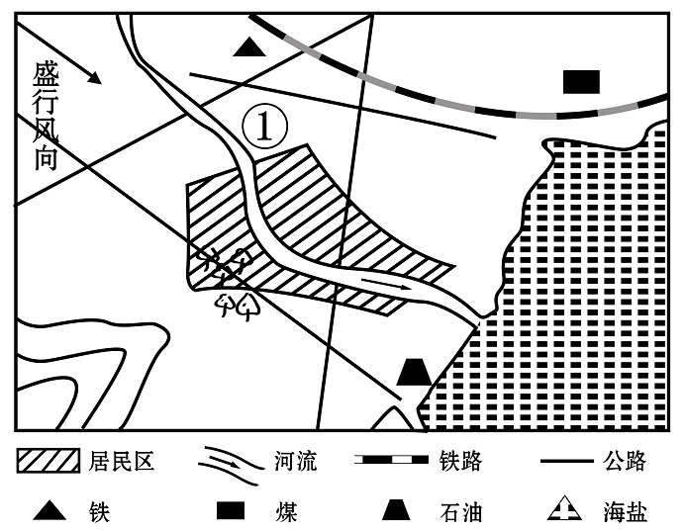
A. 化工厂
B. 钢铁厂
C. 造纸厂
D. 自来水厂

11. (2016全国)京沪铁路没有经过下列哪一名胜所在省份?
A. 景德镇古窑民俗博览区
B. 蓬莱阁风景区
C. 承德避暑山庄
D. 黄山风景区

12. (2016全国)下列哪种情形可能发生：
A. 辛亥革命发生时，希腊人在体育场观看世界杯足球赛
B. 五四运动发生时，中国大学生利用半导体收音机收听广播
C. 冷战时期，苏联某地电影院放映彩色电影
D. 越战期间，美国人在家里用计算机访问互联网

13. (2016全国)下列关于恐龙的说法正确的是：
A. 主要活跃在中生代时期
B. 霸王龙和剑龙都是肉食性动物
C. 属于脊椎亚门类动物中的哺乳纲
D. 可通过某个DNA片段克隆出恐龙

14. (2016全国)图中a表示地壳中含量最多的三种元素氧、硅、铝，b表示人体内含量最多的三种元素。关于阴影部分代表的元素，下列说法错误的是：
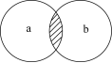
A. 在冶金工业中有广泛用途
B. 其单质可以燃烧
C. 是碱类物质必不可少的元素
D. 是大气中的一种重要元素

15. (2016全国)关于导体及其导电原理，下列说法错误的是：
A. 金属导电，是因为金属中有可以自由移动的电子
B. 人体导电，是因为人体内含有大量水分和矿物质
C. 石墨导电，是因为石墨中含有碳元素
D. 酸碱溶液导电，是因为溶液内含有自由离子

16. (2018广西)根据《全国人大常委会关于实行宪法宣誓制度的决定》，实行宪法宣誓的人员不包括：
A. 各级人民政府任命的国家工作人员
B. 各级人民法院、人民检察院任命的国家工作人员
C. 党的机关、政协机关、民主党派和工商联等机关的工作人员
D. 各级人大及县级以上各级人大常委会选举或决定任命的国家工作人员

17. (2016全国)下列说法不符合我国法律规定的是：
A. 甲带侄子外出游玩，遇地震，甲无需为侄子在地震中所受损害承担责任
B. 甲用拳头殴打乙，乙将甲推倒后持刀将其扎死，乙无需为甲的死亡承担责任
C. 甲、乙发生口角，对骂过程中甲欲讹诈乙而故意倒地，乙无需为甲因倒地所受损害承担责任
D. 甲、乙因言语不和而厮打在一起，丙撞见后趁机殴打与其素来不和的甲，乙无需为丙殴打甲所造成的损害承担责任

18. (2016全国)下列处理问题的说法不符合我国相关法律法规的是：
A. 某公安局处长对本人被辞退的决定不服，当天即向法院提起行政诉讼
B. 某工商局科员拒不赡养父母，情节严重，单位给予其开除处分
C. 某省商务厅厅长退休后第二年到商务厅下属商贸公司任职，该省公务员主管部门责令其限期改正
D. 某税务局科长执行公务时，认为局长的决定有错误，向局长提出改正意见

19. (2019福建)下列情形中，行为人不负刑事责任的是：
A. 十四周岁的张某，贩卖冰毒0.2克
B. 十五周岁的李某，因过失导致他人伤残
C. 二十周岁的周某，醉酒后殴打他人致人重伤
D. 三十五周岁的聋哑人宋某，入户盗窃现金5000元

20. (2016全国)下列某食品厂相关的做法不符合食品安全法规定的是：
A. 该厂无需为食品安全风险评估付费
B. 该厂退休职工有权举报食品安全违法行为
C. 该厂配备了兼职的食品安全专业技术人员
D. 食品安全风险监测工作人员到该厂采集样品无需支付费用

21. (2016全国)执行力的强弱已经成为影响企业成败的关键因素。世界级优秀企业总是能够让那些令人振奋的战略规划________地得到落实，达到甚至超出预期的目标。
填入划横线部分最恰当的一项是：
A. 一丝不苟
B. 不遗余力
C. 分毫不差
D. 滴水不漏

22. (2016全国)世界上没有完美无缺的医疗体系，无论是免费医疗还是市场化的医疗体系，都各有弊端。但从生存权和人的尊严的角度看，对个人免费或少量收费的医疗实乃________。
填入划横线部分最恰当的一项是：
A. 大势所趋
B. 当务之急
C. 未雨绸缪
D. 万全之策

23. (2016全国)实际上雾霾形成的原因是多方面的，识别污染源是有效治理大气污染至关重要的环节。对京津冀区域而言，认清区域内污染源的共性及差别，有助于区域内地区________地对污染源进行综合治理。
填入划横线部分最恰当的一项是：
A. 因地制宜
B. 正本清源
C. 齐心协力
D. 有的放矢

24. (2016全国)作为一种现代产权制度，知识产权制度的本质是通过保护产权形成________，“给天才之火添加利益之油”，使全社会创新活力________，创新成果涌流。
依次填入划横线部分最恰当的一项是：
A. 吸引 释放
B. 刺激 膨胀
C. 激励 迸发
D. 促进 凸显

25. (2016全国)在某种程度上，各地博物馆收藏化石，是对我国化石资源最大程度的保护。但________的是，这种方式的收藏也不能被________。因为这就像吃鱼翅的人越多，遭到杀戮的鲨鱼就越多一样。
依次填入划横线部分最恰当的一项是：
A. 遗憾 复制
B. 矛盾 鼓励
C. 不幸 推广
D. 尴尬 宣传

26. (2016全国)中国教育，向来不缺批评声，这其中不乏________，也难免过激之言，问题当然要直面，难题一定要破解，需要________的是，当批评蜂拥而至，不要无视那些被掩盖的优点和进步。唯有如此，才能在改革的道路上不彷徨、不摇摆，找到真正适合自己的发展道路。
依次填入划横线部分最恰当的一项是：
A. 真知灼见 警惕
B. 远见灼识 担心
C. 深谋远虑 注意
D. 肺腑之言 反思

27. (2016全国)筹算应用了大约两千年，对中国古代数学的发展功不可没。但筹算有个严重缺点，就是运算过程不保留。元朝数学家朱世杰能用筹算解四元高次方程，其数学水平居世界领先地位，但是他的方法难懂、运算过程又不能保留，因而________。中国古代数学不能发展为现代数学，筹算方法的________是个重要原因。
依次填入划横线部分最恰当的一项是：
A. 形同虚设 束缚
B. 销声匿迹 片面
C. 后继无人 限制
D. 难以为继 约束

28. (2016全国)在量子理论产生之前，人类在宏观世界里从未观测到任何负能量的物质。把真空的能量定为零的经典物理学，无法________一种比真空具有更少能量的物质，而在量子理论中，真空不再是________，每时每刻都有大量的虚粒子对（一种永远不能直接检测到、但其存在确实具有可测量效应的粒子）产生和湮灭。
依次填入划横线部分最恰当的一项是：
A. 理解 高高在上
B. 相信 空空如也
C. 认可 一尘不染
D. 接受 一无所有

29. (2016全国)资源为国家所有，资源开发不应成为暴利行业。可以大幅提高修复基金、生态补偿基金额度，作为________，让有能力、有资质、负责任的企业成为开发主体，使其成为未来矿产开发的方向。与此同时，建立矿山生态终身追责机制，严厉打击私挖滥采，让________者得不偿失，这样才能保障矿山资源的有序开发。
依次填入划横线部分最恰当的一项是：
A. 门槛 杀鸡取卵
B. 标杆 寅吃卯粮
C. 壁垒 唯利是图
D. 标准 暴殄天物

30. (2016全国)关于枕头，现代人比前人的认识和经验都要多得多，但是人们记得最________的话，却是古人说的“高枕无忧”，现在被________最多的，恰恰也是这句话，“高枕”被认为是颈椎问题的诱因之一。
依次填入划横线部分最恰当的一项是：
A. 深刻 指责
B. 清楚 批评
C. 牢固 谴责
D. 广泛 批判

31. (2016全国)改进作风涉及风俗、文化、制度、利益等方方面面，本身就是一场攻坚战。无论是克服________的形式主义、官僚主义，还是攻破思维定势、治疗沉疴顽疾，都需要有坚忍不拔的毅力。只有这样，才能________，积小胜为大胜，取得让广大干部群众满意的成效。
依次填入划横线部分最恰当的一项是：
A. 固步自封 渐入佳境
B. 老调重弹 稳操胜券
C. 抱残守缺 循序渐进
D. 根深蒂固 稳扎稳打

32. (2016全国)公元1772年，在西方世界，狄德罗________长达21年编纂的《百科全书》11卷全部出齐，大功告成；而在东方世界，乾隆皇帝正式下诏编纂《四库全书》。作为主编这两部巨著的领袖人物狄德罗和纪晓岚，他们曲折的命运，无疑最集中地________了中西方知识分子的心路沧桑。
依次填入划横线部分最恰当的一项是：
A. 废寝忘食 显露
B. 呕心沥血 展示
C. 苦心孤诣 反映
D. 精益求精 表现

33. (2016全国)海军舰艇中的军辅船是大洋上的“粮草官”，虽不具备强大作战能力，却直接关系着远洋保障。但是，目前中国仅有四艘综合补给舰在海军服役，维持日益________的远洋训练、护航和演习，显得有些________。
依次填入划横线部分最恰当的一项是：
A. 漫长 顾此失彼
B. 复杂 无能为力
C. 繁重 捉襟见肘
D. 艰苦 苦不堪言

34. (2016全国)没有互联网的时候，商家跟消费者之间的交易以信息不对称为基础，________地讲，就是“买的不如卖的精”。但有了互联网，消费者掌握的信息越来越多，于是变得越来越精明，越来越具有________。如果你的产品或服务做得好，好得超出他们的预期，即使一分钱广告不投，消费者也愿意在网上分享，________为你树口碑。
依次填入划横线部分最恰当的一项是：
A. 简单 知情权 主动
B. 通俗 话语权 免费
C. 确切 主动权 自愿
D. 坦白 选择权 义务

35. (2016全国)物品的预设用途为用户提供了该如何操作的线索，比如平板是用来推的，旋钮是用来转的。如果物品的预设用途在设计中得到________体现，用户一看便知如何操作，无需借助任何的图解、标志和说明。如果简单物品也需要用图解、标志和说明书来________操作方法，这个设计就是________的。
依次填入划横线部分最恰当的一项是：
A. 全面 呈现 粗糙
B. 有效 指导 落伍
C. 充分 解释 失败
D. 合理 演示 笨拙

36. (2016全国)“心理弹性”的动力可能来自大脑激素反应、基因以及行为方式的共同作为，以保证一种情绪上的________状态。它不仅帮助我们在人生变故、创伤面前不至于崩溃，也让我们在好的经验上不至于沉溺，比如享受美餐、赢得球赛、受到表扬，都不会持续太久──可能因为人是天生的________动物，在愉快的经验中沉浸太久，会________识别新危险的能力。
依次填入划横线部分最恰当的一项是：
A. 平衡 忧患 钝化
B. 应激 危险 弱化
C. 积极 健忘 异化
D. 稳定 懒散 退化

37. (2016全国)建筑设计，是一个科学问题，也是一个民主决策问题，规划设计要________专业人士的意见，________艺术创新，但是，城市公共建筑的设计规划，又是重要的公共事务，需要遵循民主决策、公开决策的原则，通过制度化的渠道，________公众尤其是当地民众的意见。
依次填入划横线部分最恰当的一项是：
A. 采纳 支持 吸收
B. 采用 维持 征求
C. 重视 保障 征集
D. 听取 保护 吸纳

38. (2016全国)普及历史知识，形式多种多样，可以是专业的史学论著，可以是各种形式的历史讲座，也可以是影视剧。但在多种多样的形式中，有一点应是________的，即在处理历史题材、普及历史知识的时候需要尊重历史真实，需要对历史发展的大趋势抱有________之心，而不能________地凭自己的喜好去“创造”。
依次填入划横线部分最恰当的一项是：
A. 基础 畏忌 捕风捉影
B. 普遍 敬重 自以为是
C. 共同 畏惧 空穴来风
D. 共通 敬畏 随心所欲

39. (2016全国)图书出版人首先应是一个文化人，然后才是一个生意人。只有在这两者之间求得一种________的平衡，才能在这个日益萎缩的图书市场中生存下去。用这个标准来衡量，有些出版人就不太合格：要么过于看重文化的附加值，对市场化的道路________；要么把图书看作一单单生意，只顾着炮制各种________的畅销书。
依次填入划横线部分最恰当的一项是：
A. 微妙 不屑一顾 粗制滥造
B. 精妙 置若罔闻 差强人意
C. 精确 嗤之以鼻 眼花缭乱
D. 巧妙 退避三舍 名不副实

40. (2016全国)数据新闻是个强大的工具，________了电脑科学、统计学以及社会科学在大数据研究方面的成果。数据记者可以通过编写算法寻找________，勾勒出影响力、权力或消息源之间的关系图。在这种背景下，传统纸媒________自不待言。
依次填入划横线部分最恰当的一项是：
A. 综合 方向 望尘莫及
B. 融合 趋势 日渐式微
C. 汇合 线索 偃旗息鼓
D. 结合 话题 危在旦夕

41. (2016全国)跟石头和金属相比，木质砧板从表面上看也是硬邦邦一块，可“内心”很柔软，内部的植物纤维虽紧密排列，但仍有很多细微的空隙。‍‍‍‍‍‍‍‍‍‍<line>这使它在受到剧烈冲击时‍‍‍‍‍‍‍‍‍‍</line>，内部结构发生弹性微调，既能避免与刀刃硬碰硬伤及刃口，又能吸收一部分冲击力，不会让刀刃在接触板面的一刹那，由于反弹力过大而“剑走偏锋”发生侧滑，这在连续切割，比如剁馅、切丝时尤为明显。
划线句子中的“这”指是的木质砧板的：
A. 外观形态
B. 材料来源
C. 制作工艺
D. 结构特点

42. (2018湖北)研究人员长期以来都设想干细胞能够用来修复或替换受损组织，该研究领域被冠名为再生医学。“多能的”胚胎干细胞被再生医学家们寄予厚望，所谓“多能”就意味着这些干细胞可以分化出多种其他类型的细胞。现在的技术已经可以在非胚胎细胞中诱导细胞的多能性，这样就可以绕过直接使用胚胎细胞时所引发的伦理争议。
作者接下来最不可能讲述的是：
A. 细胞多能性研究的意义
B. 再生医学的得名由来
C. 细胞多能性研究的新成果
D. 再生医学领域的伦理争议

43. (2019天津)自从1958年第一个永久起搏器被植入人体后，可植入医疗设备的制造商就在不断研究为其产品提供电能的各种方法。不可充电的锂电池目前较为普遍，在心脏病和神经源性疾病的移植设备中，不可充电的锂电池一般能够使用7年到10年，已经属于比较“长寿”的了。研究者认为，除非在生物电池领域取得突破性进展，否则植入式设备始终无法真正永久、可靠地工作。
这段文字意在说明：
A. 可植入设备目前主要用于医疗领域
B. 神经源性疾病的治疗需引入新技术
C. 供电能力目前是可值入设备的瓶颈
D. 可值放医疗设备的发展前景较广阔

44. (2019天津)以往关于网络提速与降价的讨论中，舆论多从运营商和消费者博弈的角度切入，聚焦低网速、高收费对于公众生活的影响，使用的是服务者义务和消费者权利的说理逻辑。此次却提供了一个新的观察视角，即低质量、高成本的宽带服务潜在地阻止了社会信息化的进程。在现代信息社会的运行中，宽带建设具有基础设施的意义，是知识型经济、网络化社会、数字化生活、服务型政府最起码的物理支撑。没有一个高速度、高水平的宽带环境，信息交流的效率会滞后、科技创新的成本会增加，信息化社会的发育和创新型社会的成长自然会受到束缚。
这段文字意在说明：
A. 宽带建设应该成为信息化社会的基石
B. 以往关于网络提速与降价的讨论存在误区
C. 网络运营商的服务质量应走在服务业的前列
D. 信息交流效率的提高有赖于宽带环境的改善

45. (2019黑龙江)长期以来，政府对公共事务的处理处于相对垄断状态。随着社会转型加剧，社会治理遇到的挑战越来越多，政府已无力也没有必要去处理诸多繁杂的社会性事务。这一局面的出现，迫切要求厘清政府与社会的关系，社会能处理的交给社会，政府只是进行宏观调控和监督等必须由政府自身完成的事务，也就是从全能型政府转变为服务型政府。政府购买公共服务，有助于剥离政府的一部分职能，扩大社会自我服务的空间，使社会有能力进行自我管理和自我服务，最终促进社会整体效率的提高。
这段文字意在强调：
A. 政府对公共事务的垄断阻碍了社会效率的提高
B. 政府职能向服务型转变是社会转型的内在要求
C. 社会转型弱化了政府在处理公共事务中的作用
D. 购买公共服务是今后政府提高效率的首要方式

46. (2018湖北)无论导演还是监制，都是非常复杂的工种，经验的积累非常重要。没有经历过片场的摸爬滚打，在现场的执行能力就会有问题。因此，在一些电影产业成熟的国家，新人从学校毕业之后，要先在制片厂当学徒，从写剧本开始，再经过副导演、执行导演等环节，在各方面技能掌握齐全之后，最终成长为一名合格的导演，此后再“导而优则监”。
下列哪句话最能概括这段文字所包含的道理？
A. 纸上得来终觉浅，绝知此事要躬行
B. 书山有路勤为径，学海无涯苦作舟
C. 天才是1%的天赋加99%的努力
D. 不想当将军的士兵不是好士兵

47. (2016全国)在讨论科学与宗教作为认知方式的差异和优劣时，常常有人提出“科学不是万能的，科学也会出错”的观点，这显然很正确。但在那种讨论中，在没有人声称“科学永远正确”的情况下，主动插入这种观点，却明显是在用“所有认知方式都非完美无缺”这一事实，来故意混淆不同的认知方式。这是极具误导性的。
根据这段文字可以知道，作者想说的是：
A. 在关于认识方式的讨论中不应偏离议题
B. 任何一种认识方式都不会是完美无缺的
C. 生搬“科学会出错”的观点有时会混淆视听
D. 科学和宗教这两种认知方式并没有优劣之分

48. (2016全国)以李鸿章为领袖的洋务运动曾给中国带来富国强兵的希望，而经其手签订的各种丧权辱国条约却让中国陷入半殖民地半封建社会。正因如此，一百多年来，李鸿章头顶变换着救国、误国、卖国三顶帽子。对这样一个复杂的历史人物，只有给其一个更为精准的定位，才能更清晰地解读他的所作所为，而在如何定位上，诸多史学著作或抓小放大，或以偏概全，或就事论事、隔靴搔痒、雾里看花，__________。
填入划横线部分最恰当的一句是：
A. 读者难有尽兴之感
B. 有失公允之处颇多
C. 真正的佳作甚为罕见
D. 难以摘掉这三项帽子

49. (2016全国)相关研究表明，__________：由于气候变暖，中国冬小麦的安全种植北界已由长城沿线向北扩展了1至2个纬度；华北地区冬小麦正由冬性向半冬性过渡，东北地区粮食产量显著提高，水稻面积和总产量迅速增加；喜温作物玉米目前已经成为中国第一大作物。除了利好消息，气候变化也有不利影响：各种极端天气事件增多，各种病虫害危害加重，都会导致农业减产。
填入画横线部分最恰当的一句是：
A. 气候变暖对农业的影响并不像想象的那么悲观
B. 各种气象灾害对农业生产的影响日益突出
C. 中国主要农作物的种植面积正在日益扩大
D. 气候变化给中国农业带来的影响以好处居多

50. (2019天津)随着债务置换计划的实施，地方债到期不能偿付的风险基本消弭，刚性兑付再一次得到确保。但地方债管理要真正走向规范化，还有许多技术问题有待解决，其中最为突出的就是地方政府的信用评级问题。信用评级是债券定价的基础，直接关乎发行方的融资成本，但由于信用评级标准不明确，东部发达地区和西部欠发达地区的政府信用评级一样，地方政府信用和国家信用评级一样，甚至还出现地方债利率低于国债利率的情形，这在理论上显然是说不通的，也完全不能反映“市场在资源配置中起决定性作用”的要求。
这段文字意在强调：
A. 地方债务管理风险仍需引起重视
B. 地方政府信用评级制度亟待完善
C. 债务利率的确定应当符合市场规律
D. 解决地方债务问题应考虑地域差异

51. (2016全国)①当地球撞进尘埃带时，从地球上看，是短时间内无数尘埃以极高的速度划破大气层下落
②因此，流星雨实际上是彗星留下的无数尘埃形成的
③进入大气层的尘埃被大气加热，发出明亮的光
④彗星释放出的尘埃，并非顷刻扩散到宇宙空间，消失得无影无踪，而是留在彗星的轨道上持续公转
⑤这样看上去就有许多流星，也就是流星雨
⑥这样形成的“尘埃带”，有些和地球的公转轨道交叉
将以上6个句子重新排列，语序正确的是：
A. ④②⑥③⑤①
B. ①③④⑥⑤②
C. ④⑥①③⑤②
D. ①③⑤②④⑥

52. (2016全国)①我国的GDP总量早已位居世界前列，我国既是最大的石油进口国，也是最大的货物贸易国
②它绝对是国家的核心武器，而且是不可或缺的战略武器
③具有中远海作战能力和标志意义的航空母舰、两栖攻击舰等大型战舰的建造与运用，对于发展我国海上力量已刻不容缓
④对于一个大国，特别是一个正从大国迈向强国的国家来说，航空母舰决非可有可无的作战平台或大型武器
⑤我国的海洋利益仍在不断地拓展，越来越多的海外利益需要保护，越来越多的海上运输安全亟待维护
⑥无论是历史还是现实，众多大国（例如美国、俄罗斯、英国等）的实例，都已充分证明了这一点
将以上6个句子重新排列，语序正确的是：
A. ④②⑥①⑤③
B. ⑤①④⑥③②
C. ①⑤⑥③④②
D. ③④⑥②①⑤

53. (2016全国)①影响生物寿命最关键的因素是基因
②同种生物的自然寿命是类似的
③从进化的角度看，这是生物在长期适应环境的过程中逐渐积累，通过自然选择而形成的
④环境可以决定相关基因是否表达，而这些基因的表达与否，又会影响相应蛋白质的表达水平，由此控制生物的寿命
⑤在这个前提下，个体的寿命则由环境决定
⑥生物的寿命由遗传物质和环境因素共同决定，遗传物质是基础
将以上6个句子重新排列，语序正确的是：
A. ②④①⑥③⑤
B. ④⑤③②⑥①
C. ①③④⑥⑤②
D. ⑥①③②⑤④

54. (2016全国)在现代军事，战略威慑的地位越来越重要。战略威慑的实力，由常备军和后备力量两个部分组成，要确保这两支力量正常运转和发展，除了国民经济动员外，还需要一种无形力量的支持，这正是信息化战争中，新闻舆论战所承担的战略任务。因为没有媒体的宣传，别人就不可能全面感受到你的“强大”，其威慑作用也会大打折扣，从海湾战争到伊拉克战争，美国都是借助媒体挥舞“威慑大棒”，战前就发动大规模的舆论攻势，使对方先失一局。可见，通过舆论战抢占话语权，先发制敌，形成对己有利的战争环境，有助于实现战略目标。
这段文字意在说明：
A. 新闻舆论战对战略威慑至关重要
B. 舆论战成为打赢信息化战争的重要手段
C. 大规模舆论攻势成为现代战争的前哨战
D. 媒体宣传是联结常备军与后备力量的纽带

55. (2016全国)我们已经目睹，那些科幻小说中原本只存在于想象之中的未来科技逐一实现，并且改变了真实的世界。也许有一天，科幻小说不再思索和模拟技术的实际作用，而把全部注意力放在叙事者的主题、人类宿命甚至宇宙命运之上，我们仍要感谢它们帮助我们幻想过未来世界。只是，但愿永远可以有人像儒勒•凡尔纳在一百多年前那样由衷地发问：难道人们真的不可能用更短的时间环游地球吗？
根据这段文字可以知道，作者希望科幻作品：
A. 尽可能想象科技发展对人类的影响
B. 更加关注科幻故事情节本身的发展
C. 能够继续激励和启发未来科技的创新
D. 应努力探讨未来科技应用的具体表现

56. (2016全国)文学走进互联网，获得了一个崭新的平民化开放视野。网络上自由、兼容和共享的虚拟空间，打破了精英写作对文学话语权的垄断，为愿意上网创作的网民提供了“人人都能当作家”的机会。这种“新民间文学”，标志着文学话语权向民间回归。尽管如此，网络写作仍然不能与“人民写作”相提并论，因为文学的“人民写作”并不取决于传媒的公共性和参与的广泛性，而取决于这种文学的人民性价值取向和为广大民众喜闻乐见的审美品格。
这段文字主要说的是：
A. 大众化是未来文学发展的趋势
B. 文学创作应坚持人民性的价值取向
C. 网络写作为普通人提供了平等的话语权
D. 平民化的网络文学不能等同于“人民写作”

57. (2016全国)近代以来，史学界发展出几种“专门之学”，即简帛学、敦煌学、徽学、黑城学等，主要对象是出土或传世的文书，包括简帛文书、敦煌吐鲁番文书、徽州文书、黑城文书，时间跨度从战国秦汉直至明清。虽然这些研究的对象多是文书，中国却并没有自己的“古文书学”。原因当然是多方面的，其中一个重要原因，就是这些研究是随着出土或传世文书的不断发现而逐步扩大兴盛，却又各自为界。所以，只有在文书数量足够多，研究足够丰富、积累足够厚重、交流足够频繁的情况下，才有可能建立“中国古文书学”。
这段文字主要反映了史学界怎样的研究状况？
A. 重考据轻分析
B. 重发展轻交流
C. 重理论轻实践
D. 重传统轻创新

58. (2016全国)判断一个环形坑或环形构造的形成是否与陨石撞击作用有关，关键是要查明该坑岩石是否受过陨石强烈撞击伴随的冲击波作用。在强烈冲击波作用下，靶岩将发生冲击变质。关于陨石撞击坑的判别，国际科学界明确了三项冲击变质诊断性指标：矿物击变面状页理、矿物击变玻璃、击变矿物高压多形转变。在自然界中，除了地外天体超速撞击引起的冲击波作用外，任何其他天然过程或地质作用均不能在地质体中引发这类矿物物理变化。如能在地表环状地质构造中发现上述三项指标之一，即可确定该地区发生过陨石撞击事件。
根据这段文字，对某环形坑或环形构造来说：
A. 发现矿物击变玻璃即可断定为陨石撞击形成
B. 其形成往往能证明该处受过强烈冲击波作用
C. 三项冲击变质诊断性指标通常不会同时出现
D. 强烈地震有可能引发击变矿物高压多形转变

59. (2018山西)纵观世界，新的垃圾处理时代正在到来。前不久，俄罗斯科学家已经可以利用等离子技术来处理垃圾焚烧过程中产生的有害气体，并对城市生活制造的“污泥浊水”进行无害化处理，使其转为腐殖酸肥料。德国科学家创造出“风拣技术”，令世界看到了垃圾处理的广阔未来。该技术终结了垃圾的人工分拣，让风代替人去对垃圾中的塑料、玻璃、纸张等进行分拣，从而将垃圾处理工艺提高到了一个前所未有的新阶段。
最适合做这段文字标题的是：
A. 垃圾：放错地方的资源
B. 科技：垃圾处理的关键
C. 风力：新时代的“机器人”
D. 无害化：垃圾处理的未来

60. (2016全国)心理学家发现，人们对世界的认识受到两种基本需求的驱动：第一，我们对世界的认识有种“一致性需求”，希望世界的运动符合我们的信仰、理念、态度、经验和预期，即使现实与我们自身的预期不一致，我们也要改变外在的证据来使它符合我们内在的期望；第二，人类需要对外在环境产生一种控制感，我们不希望自己在现实面前无能为力、无所适从，我们需要找到某种自己能够理解、控制、描述、解释和预测的可能性。
心理学家的发现可以解释下列哪一行为？
A. 在集体中容易产生从众心理
B. 在明知自己错误的情况下仍固执己见
C. 喜欢用“阴谋论”解释超越自己经验之外的事物
D. 在过于熟悉的环境中容易产生厌倦心理并试图改变

61. (2016全国)某电器工作功耗为370瓦，待机状态下功耗为37瓦。该电器周一从9:30到17:00处于工作状态，其余时间断电。周二从9:00到24:00处于待机状态，其余时间断电。问其周一的耗电量是周二的多少倍？( )
A. 10
B. 6
C. 8
D. 5

62. (2016全国)某单位组建兴趣小组，每人选择一项参加。羽毛球组人数是乒乓球组人数的2倍，足球组人数是篮球组人数的3倍，乒乓球组人数的4倍与其他3个组人数的和相等。则羽毛球组人数等于( )。
A. 足球组人数与篮球组人数之和
B. 乒乓球组人数与足球组人数之和
C. 足球组人数的1.5倍
D. 篮球组人数的3倍

63. (2016全国)某政府机关内甲、乙两部门通过门户网站定期向社会发布消息，甲部门每隔2天、乙部门每隔3天有一个发布日，节假日无休。问甲、乙两部门在一个自然月内最多有几天同时为发布日？
A. 5
B. 2
C. 6
D. 3

64. (2016全国)某新建小区计划在小区主干道两侧种植银杏树和梧桐树绿化环境。一侧每隔3棵银杏树种1棵梧桐树，另一侧每隔4棵梧桐树种1棵银杏树，最终两侧各栽种35棵树。问最多栽种了多少棵银杏树？
A. 33
B. 34
C. 36
D. 37

65. (2016全国)某集团三个分公司共同举行技能大赛，其中成绩靠前的X人获奖。如获奖人数最多的分公司获奖的人数为Y，问以下哪个图形能反映Y的上、下限分别与X的关系？
A. 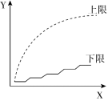
B. 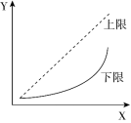
C. 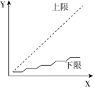
D. 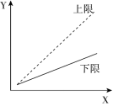

66. (2016全国)李主任在早上8点30分上班之后参加了一个会议，会议开始时发现其手表的时针和分针呈120度角，而上午会议结束时发现手表的时针和分针呈180度角。问在该会议举行的过程中，李主任的手表时针与分针呈90度角的情况最多可能出现几次？( )
A. 4
B. 5
C. 6
D. 7

67. (2016全国)为加强机关文化建设，某市直机关在系统内举办演讲比赛，3个部门分别派出3、2、4名选手参加比赛，要求每个部门的参赛选手比赛顺序必须相连，问不同参赛顺序的种数在以下哪个范围之内？
A. 小于1000
B. 1000~5000
C. 5001~20000
D. 大于20000

68. (2016全国)A地到B地的道路是下坡路。小周早上6:00从A地出发匀速骑车前往B地，7:00时到达两地正中间的C地。到达B地后，小周立即匀速骑车返回，在10:00时又途经C地。此后小周的速度在此前速度的基础上增加1米/秒，最后在11:30回到A地。问A、B两地间的距离在以下哪个范围内？
A. 40~50公里
B. 大于50公里
C. 小于30公里
D. 30~40公里

69. (2016全国)某集团有A和B两个公司，A公司全年的销售任务是B公司的1.2倍。前三季度B公司的销售业绩是A公司的1.2倍，如果照前三季度的平均销售业绩，B公司到年底正好能完成销售任务。问如果A公司希望完成全年的销售任务，第四季度的销售业绩需要达到前三季度平均销售业绩的多少倍？( )
A. 1.44
B. 2.4
C. 2.76
D. 3.88

70. (2016全国)某单位原有几十名职员，其中有14名女性。当两名女职员调出该单位后，女职员比重下降了3个百分点。现在该单位需要随机选派两名职员参加培训，问选派的两人都是女职员的概率在以下哪个范围内？
A. 小于1%
B. 1%~4%
C. 4%~7%
D. 7%~10%

71. (2016全国)从所给四个选项中，选择最合适的一个填入问号处，使之呈现一定规律性：
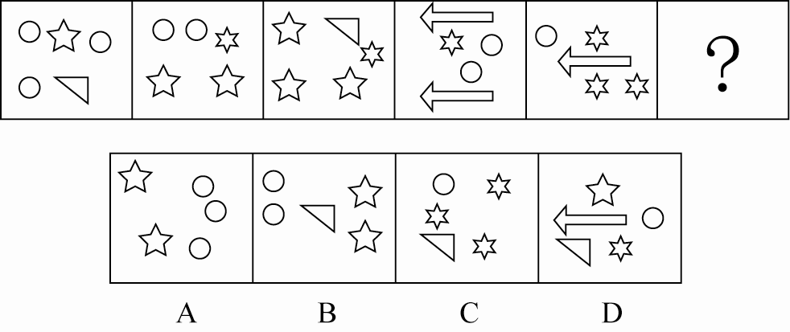
A. A
B. B
C. C
D. D

72. (2016全国)从所给四个选项中，选择最合适的一个填入问号处，使之呈现一定的规律性( )。
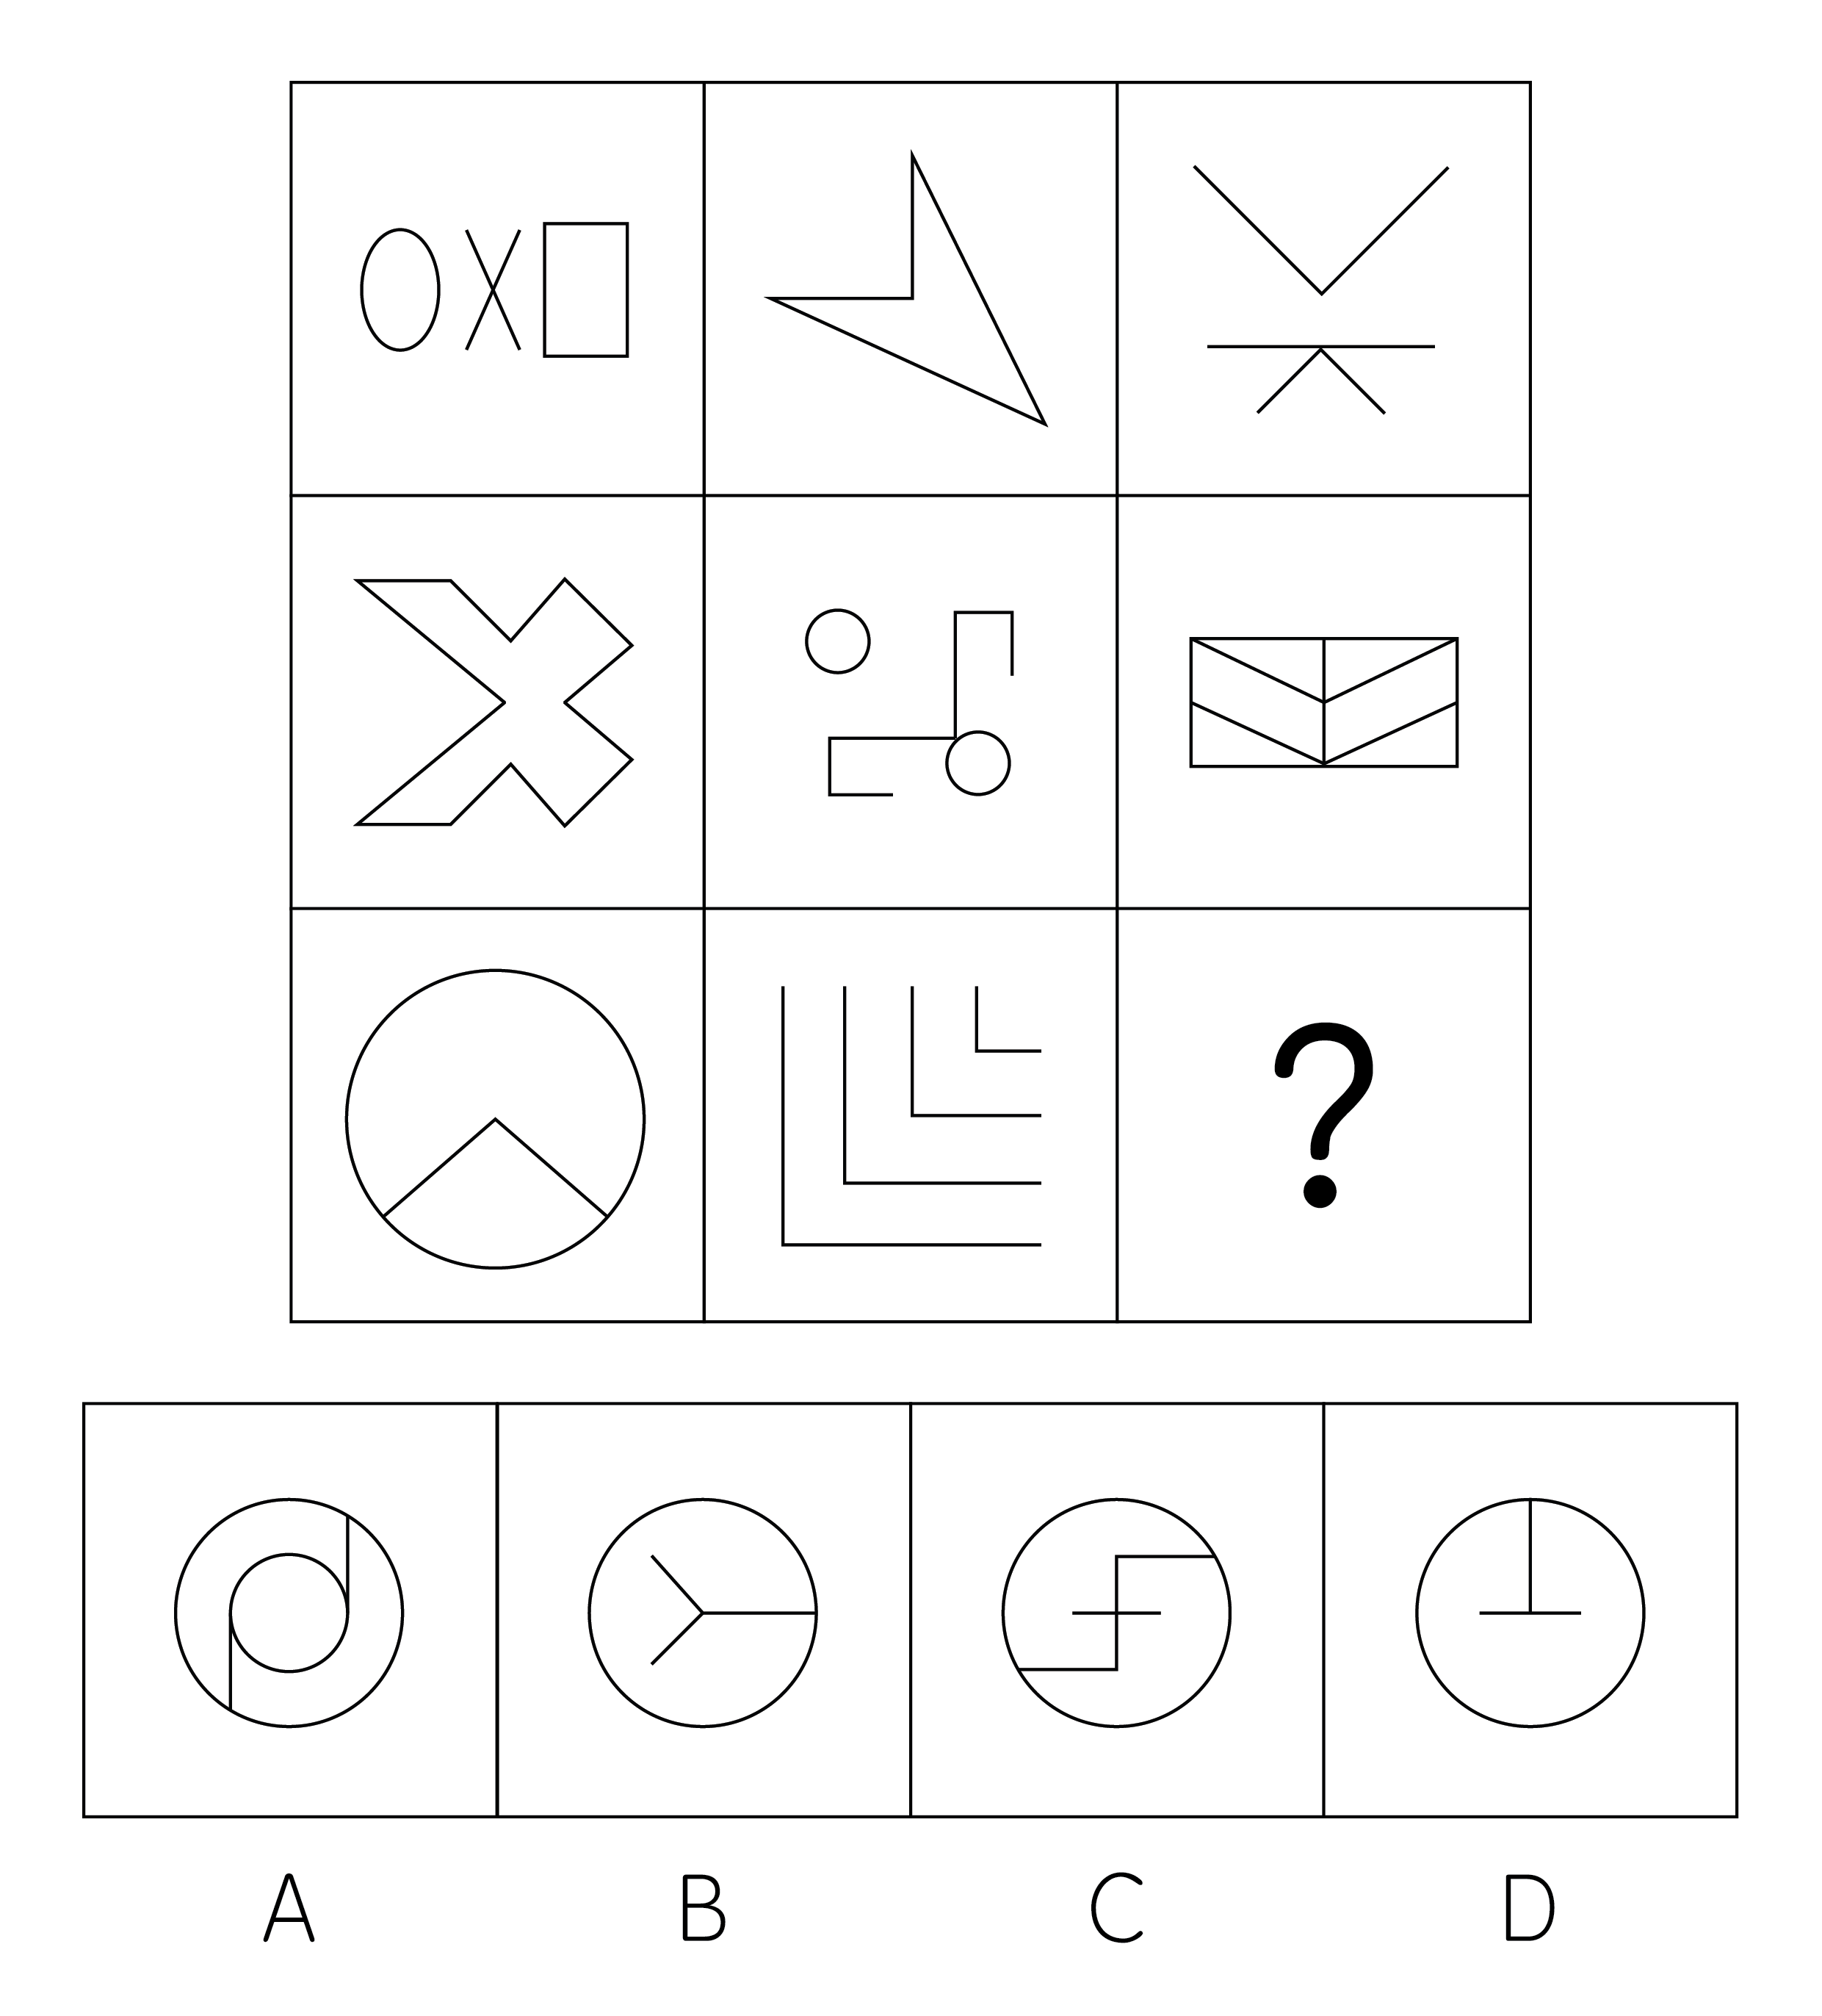

73. (2016全国)①、②、③、④为四个多面体零件，ABCD四个多面体零件中的哪一个与①、②、③、④中的任何一个都不能组合成长方体？( )
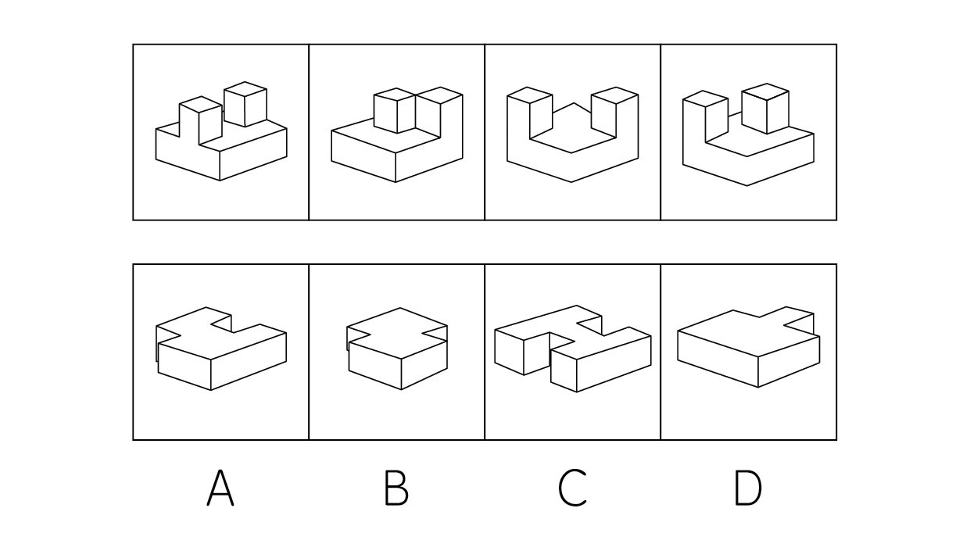

74. (2016全国)左图是给定的立体图形，将其从任一面剖开，下面哪一项可能是该立体的截面？( )
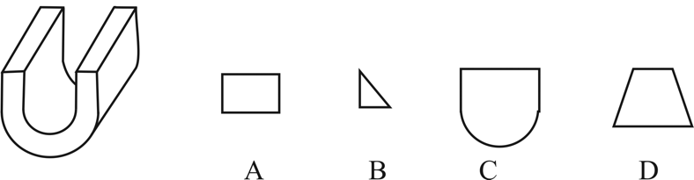

75. (2016全国)左边给定是纸盒的外表面，下列哪一项能由它折叠而成？( )
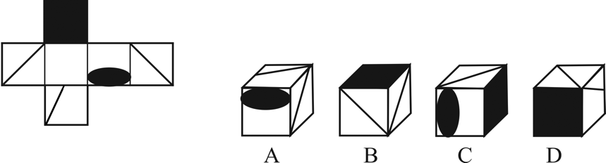

76. (2017浙江)把下面的六个图形分为两类，使每一类图形都有各自的共同特征或规律，分类正确的一项是：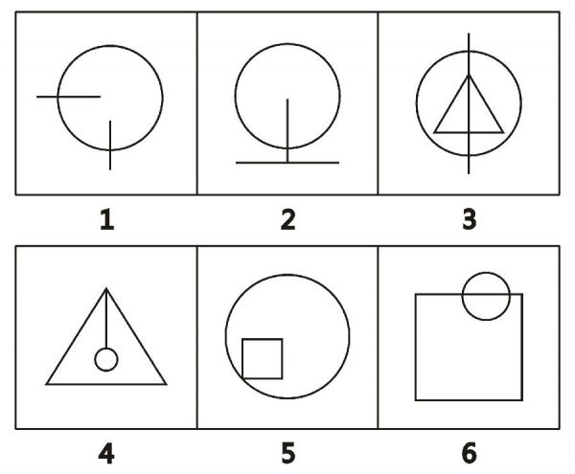
A. ①②④，③⑤⑥
B. ①②⑤，③④⑥
C. ①③④，②⑤⑥
D. ①③⑥，②④⑤

77. (2016全国)把下面的六个图形分为两类，使每一类图形都有各自的共同特征或规律，分类正确的一项是：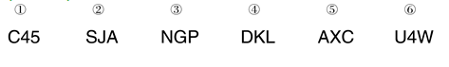
A. ①④⑥，②③⑤
B. ①③⑤，②④⑥
C. ①③④，②⑤⑥
D. ①②③，④⑤⑥

78. (2016全国)把下面的六个图形分为两类，使每一类图形都有各自的共同特征或规律，分类正确的一项是：
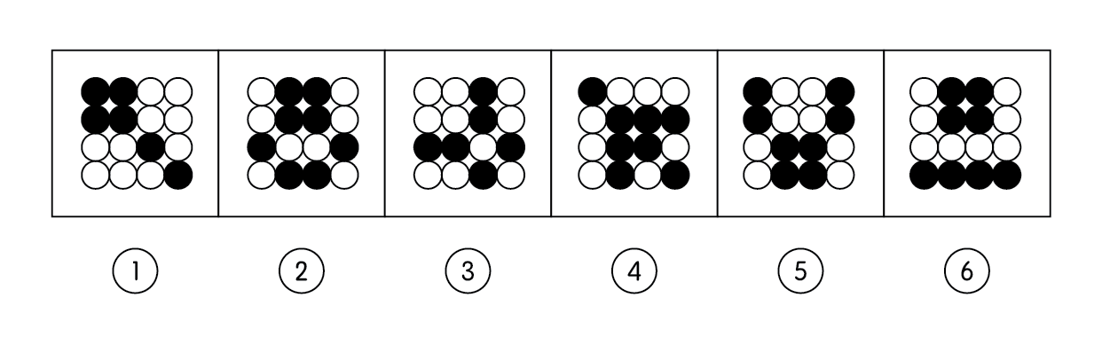
A. ①③④，②⑤⑥
B. ①⑤⑥，②③④
C. ①②④，③⑤⑥
D. ①③⑥，②④⑤

79. (2016全国)把下面的六个图形分成两类，使每一类都有各自的共同特征或规律，分类正确的一项是( )。
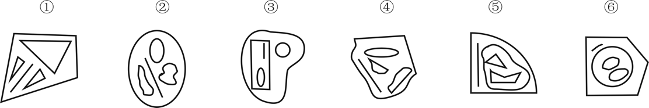
A. ①②④,③⑤⑥
B. ①③⑥,②④⑤
C. ①③⑤,②④⑥
D. ①⑤⑥,②③④

80. (2016全国)把下面的六个图形分为两类，使每一类图形都有各自的共同特征或规律，分类正确的一项是：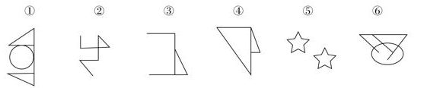
A. ①④⑥，②③⑤
B. ①③⑤，②④⑥
C. ①②④，③⑤⑥
D. ①②⑤ ，③④⑥

81. (2016全国)土壤是岩石在风化作用下破碎，物理化学性质改变后形成结构疏松的风化壳，风化壳在气候与生物的作用下，经历很长时间形成的地表物质。与土壤自然形成过程无关的外来物质被称为土壤侵入体。根据上述定义，下列属于土壤侵入体的是（）。
A. 戈壁滩中大量的沙砾
B. 河床上存在的大量鹅卵石
C. 考古发掘中挖出的砖瓦
D. 岩缝中生长的野草

82. (2016全国)合成字是合体字中一个比较特殊的门类。它原本是汉语中一个常用的词语、词组，但由于这些词语、词组的方言中使用的频率最高，就把这些词语在讲究字形美观的前提下原封不动地组合成了一个独有的汉字。根据上述定义，下列汉字根据其意思不属于合成字的是( )。
A. 氼，读作nì，古同“溺”，沉没，沉溺
B. 嘦，读作jiào，方言，“只要”的意思
C. 覅，读作fiào，表示否定，相当于“不要”
D. 尠，读作xiǎn，意思是稀有的、罕见的

83. (2016全国)真理是指客观事物及其规律在人的意识中的正确反映。真理可以分为理性真理和事实真理两种。理性真理指的是具有普遍性和必然性的真理，其反面是不可能的；事实真理指的是具有偶然性的真理，其反面是可能的。根据上述定义，下列属于理性真理的是( )。
A. 月晕而风，础润而雨
B. 如果a大于b且b大于c，那么a大于c
C. 恩惠要一点点地施舍才具有最大效益
D. 一个人如果违反了法律，就一定会受到法律的制裁

84. (2016全国)数字鸿沟指的是由于信息和互联网的影响，人们的信息获取、信息处理和信息传播都是通过数字化技术来实现的，由此造成了不同个体、群体或者国家在思想意识、经济、文化和政治等方面的差距越来越大。根据上述定义，下列不涉及数字鸿沟的是( )。
A. 放假回家的小宋和同学用手机聊天，满口网络新词，一旁的奶奶一句也听不懂
B. 小赵整天痴迷于网络游戏，父母多次苦口婆心地劝说，均没有效果，为此小赵和父母发生了多次争执
C. 东部某镇种植的水果尚未成熟就已经通过网络平台被订购一空，而西部某乡质优价廉的水果由于无人知晓只能烂在树上
D. 一些西方国家利用其技术积累，在大数据处理方面取得了绝对的优势，他们进一步实行技术封锁，使得某些国家在大数据分享方面一筹莫展

85. (2017黑龙江)党政机关公文是党政机关实施领导、履行职能、处理公务的具有特定效力和规范体式的文字。其中命令（令）适用于公布行政法规和规章、宣布施行重大强制性措施、批准授予和晋升衔级、嘉奖有关单位和人员。意见适用于重要问题提出见解和处理方法。批复适用于答复下级机关请示事项。函适用于不相隶属相关之间商洽工作、询问和答复问题、请求批准和答复审批事项。根据上述定义，下列选项中应添加批复的是( )。
A. 《国务院办公厅进一步加强资本市场中小投资者合法权益保护工作的______》
B. 《国务院办公厅关于黑龙江双鸭山经济开发区升级为国家级经济技术开发区的____》
C. 《国务院关于在我国统一实行法定计量单位的_____》
D. 《国务院关于同意设立陕西西咸新区的______》

86. (2016全国)负启动效应是指人们由于之前受到某一刺激的影响而使之后对一同类型刺激的知觉加工过程变得困难的心理现象。其中知觉加工过程是指外界事物作用于人的感官后，头脑中产生的对事物的认识和理解的过程。根据上述定义，下列属于负启动效应的是：
A. 先给被试人员呈现一组汉字，里面有“海”这个字，随后让他们写出部首是“ 氵”的字时，这些人写出“海”的几率并未增大
B. 先在黑板上给一组被试人员呈现词语“桌子”，后播放语音“椅子”，一段时间后，请被试人员分别说出看到和听到的词语，发现很多人答错了
C. 请被试人员回答屏幕中显示的词语颜色，先向其呈现词语“红色”(字体为红色)，再呈现词语“蓝色”(字体为绿色)，发现被试人员辨识颜色变得困难
D. 给被试人员呈现一张未完成的画，随着画越来越完整，被试人员逐渐辩论出画的内容，过一段时间再给他们呈现这个未完成的画，他们会更早辩论出画的内容

87. (2016全国)直观教学是指利用教具作为感官传递物，向学生展示相关内容，以达到提高学习效率或效果的一种教学方式。直观教学包括实物直观、模象直观和言语直观。实物直观通过直接感知实际事物而进行；模象直观通过对实物的模拟性形象来直接感知；言语直观是在形象化的语言作用下，通过学生对语言的物质形式(语音、字形)的感知及对语义的理解而进行的一种直观形式。根据上述定义，下列不属于上述三种直观教学的是：
A. 请学生在课后阅读整篇小说内容并撰写读后感
B. 暑期带着学生去工厂和农村进行实地参观访问
C. 请学生分角色朗读戏剧作品，或通过上台表演来体会人物性格
D. 在艺术鉴赏课上，使用幻灯片给学生展示西方油画的经典之作

88. (2016全国)叶龄指数指的是禾谷类作物主茎已出叶数与最终总叶数的比值，是衡量作物生长进程的重要指标之一。根据上述定义，下列关于叶龄指数的说法一定正确的是：
A. 稻谷的叶龄指数与其生长进程成正比
B. 荞麦的叶龄指数越大则其产量也越高
C. 小麦的叶龄指数最大值为100%
D. 玉米的平均叶龄指数大于高粱

89. (2016全国)图灵测试是指测试者在与被测试者(一个人和一台机器)隔开的情况下，通过一些装置(如键盘)向被测试者随意提问。问过一些问题后，如果被测试者有超过30%的答复不能使测试者确定出哪个是人、哪个是机器，那么这台机器就通过了测试，并被认为具有人类智能。根据上述定义，以下哪项中的测试一定通过了图灵测试？
A. 对机器甲40%的答复所有人都确认其为机器
B. 对机器乙60%的答复测试者能确认其为机器或人
C. 对机器丙30%的答复有90%的某小区居民确认其为机器
D. 对机器丁30%的答复有10%的某校大学生不能确认其为机器

90. (2016全国)产品责任是指产品有缺陷，存在可能危及人身、财产安全的危险，造成产品的消费者、使用者或者其他第三者人身或其他直接财产损失后，缺陷产品的生产者、销售者应当承担的特殊的侵权法律责任。根据上述定义，下列受害人可因产品责任要求侵权损害赔偿的是：
A. 甲购买了一辆新车，一次与朋友王某驾车外出时，汽车因电路质量问题发生自燃，致使王某被烧伤
B. 乙购买了一件大衣，大衣上没有洗涤标志和成分说明，营业员也未告知应如何洗涤。大衣水洗后严重缩水
C. 丙购买了一部新手机，一次因质量问题自动关机，无法开启，致使丙漏接了客户的电话，损失了一笔大额订单
D. 丁的电视机使用了20年，图象不清晰时拍打几下就好了。一次丁在拍打电视机时，电视机发生爆炸，将丁炸伤，后经检验发现是显像管老化造成的

91. (2016全国)白驹过隙∶秒表
A. 恩重如山∶天平
B. 一线希望∶皮尺
C. 一言九鼎∶弹簧秤
D. 风驰电掣∶测速仪

92. (2016全国)森林∶郁郁葱葱
A. 法庭∶庄严肃穆
B. 校园∶勤奋好学
C. 餐桌∶饕餮大餐
D. 公园∶嬉戏玩闹

93. (2016全国)佩刀∶刀鞘
A. 墨∶墨盒
B. 火箭∶发射架
C. 毛笔∶笔帽
D. 旅游鞋∶旅行包

94. (2016全国)琴棋书画∶经史子集
A. 兵强马壮∶闭关自守
B. 悲欢离合∶漂泊流浪
C. 衣帽鞋袜∶冰清玉洁
D. 鸟兽虫鱼∶江河湖海

95. (2016全国)教∶学∶教学
A. 买∶卖∶买卖
B. 好∶坏∶好坏
C. 正∶大∶正大
D. 阴∶暗∶阴暗

96. (2016全国)前瞻∶预见∶回溯
A. 深谋远虑∶未雨绸缪∶鼠目寸光
B. 标新立异∶特立独行∶循规蹈矩
C. 犬牙交错∶参差不齐∶顺理成章
D. 墨守成规∶井然有序∶纷乱如麻

97. (2016全国)素描∶单色∶绘画
A. 色素∶食品∶添加剂
B. 书签∶阅读∶工具
C. 变脸∶表演∶艺术
D. 新闻∶纪实∶文体

98. (2016全国)自然科学∶化学∶化学元素
A. 人文科学∶历史学∶历史人物
B. 物理学∶生物物理学∶光合作用
C. 语言学∶汉语言∶文学
D. 社会学∶社会科学∶社区

99. (2016全国)重力对于( )相当于( )对于昼夜交替
A. 物体质量；月圆月缺
B. 潮汐；地球公转
C. 地球；月球
D. 自由落体；地球自转

100. (2016全国)历练 对于 ( ) 相当于 磨砺 对于 ( )
A. 栉风沐雨；千锤百炼
B. 波澜不惊；一鸣惊人
C. 处心积虑；百折不回
D. 千辛万苦；九死一生

101. (2016全国)人类与疟疾已经进行了几个世纪的斗争，但一直是“治标不治本”——无法阻断疟疾传染源。日前研究者培育出一种经过基因改造的蚊子，它具备了不再感染疟疾的能力，并且能妨碍野生蚊子繁衍，从而有效切断人与蚊子的疟疾传播途径，假以时日，就能根绝疟疾这个顽症。
以下哪项如果为真，最能支持上述结论？( )
A. 转基因蚊子的体质比野生蚊子差，一旦被放到野外很容易死亡
B. 转基因蚊子只在疟疾存在时才有生存优势，当生存环境中没有疟疾时，它们和野生蚊子的存活率是相同的
C. 转基因蚊子的生殖能力在繁衍了9代后显著增加，可能带来野生蚊子种群的灭亡
D. 转基因蚊子与野生蚊子交配产下的后代并不都具有抗疟疾基因，但在基因层面上都会产生突变，形成新型蚊子

102. (2016全国)研究人员在观察开普勒太空望远镜发现的数千颗太阳系外行星后，发现银河系内拥有大量的行星，几乎每一个恒星周围都存在行星。许多恒星系统内存在两至六颗行星，其中约三分之一的行星处于宜居带上，行星表面的温度适合液态水存在，这可能意味着银河系内几乎处处有宜居的星球。以下哪项如果为真，最能支持上述结论？
A. 只要存在水资源，就有生命存在的可能性，但不一定能完成进化
B. 许多宜居带行星与恒星之间的距离小于地球和太阳的间距，恒星释放的耀斑可能扼杀生命
C. “恒星系统内存在两至六颗行星”这一结论是根据200多年前的提丢斯-波得定则推算而出，非实测结果
D. 银河系内2000~4000亿颗恒星中80%是红矮星，超过一半的红矮星周围环绕的行星与地球类似，并存在水和大气层

103. (2016全国)近来，国外一些学者和媒体对西方民主体制较为集中地进行了反思和批评，指出西方民主正在衰败。对此，有学者认为，西方民主衰败的原因之一是其存在基因缺陷。西方民主是建立在一个假设前提的基础上的，即权利是绝对的。也就是说，权利与义务是相对的，但在西方民主模式中，权利绝对化已成为主流，各种权利绝对化，个人主义至上，社会责任缺乏。以下哪项如果为真，最能支持学者的观点？
A. 西方民主制对权利绝对化的偏好，导致对他人权利与生存环境的忽视
B. 权力是有限度的，超越了权利的限度，就可能走向权力滥用
C. 美国两党常常把自己的权利放在国家利益之上，互相否决，危害国家和公民的利益
D. “程序万能”理论导致了西方民主制度的游戏化，民主被简化为竞选程序

104. (2016全国)格陵兰岛是地球上最大的岛屿，形成于38亿年前，大部分地区被冰雪覆盖。有大量远古的岩石化石埋藏在格陵兰岛地下，它们的排列就像是一个整齐的堤坝，也被称为蛇纹石。通过这些蛇纹石，人们可以断定格陵兰岛在远古时可能是一块海底大陆。补充以下哪项作为前提可以得出上述结论？
A. 蛇纹石是两个大陆板块在运动中相互碰撞时挤压海底大陆而形成的一种岩石
B. 这些蛇纹石化石的年代和特征与伊苏亚地区发现的一致，而后者曾是一片海底大陆
C. 蛇纹石中碳的形状呈现出生物组织特有的管状和洋葱型结构，类似于早期的海洋微生物
D. 由于大陆板块的运动才创造出了许多新的大陆，在板块运动发生之前，地球上绝大部分地区是一片汪洋大海

105. (2016西藏)记者采访时的提问要具体、简洁明了，切忌空泛、笼统、不着边际。约翰·布雷迪在《采访技巧》中剖析了记者采访时向访问对象提出诸如“您感觉如何？”等问题的弊端，认为这些提问“实际上在信息获取上等于原地踏步，它使采访对象没法回答，除非用含混不清或枯燥无味的话来应付。”由此可以推出：
A. 记者采访时的提问如果具体、简洁明了，就不会给采访对象带来回答的困难
B. 采访对象如果没法回答提问，说明他没有用含混不清或枯燥无味的话来应付
C. 采访对象只有用含混不清或枯燥无味的话来应付，才能回答那些空泛、笼统的提问
D. 诸如“您感觉如何？”这样的问题，只能使采访对象抓不住问题的要点而作泛泛的或言不由衷的回答

106. (2016全国)9月初大学入学报到时，有多家手机运营商到某大学校园进行产品销售宣传，有好几家运营商推出了免费套餐服务。但是其中一家运营商推出了价格优惠的套餐，同时其业务员向学生宣传说：其他运营商所谓的“免费”套餐是通过出售消费者的身份信息来获得运营费用的。以下哪项如果为真，最能质疑该业务员的宣传？
A. 免费套餐运营商所提供的手机信号质量很差
B. 免费套餐运营商是通过广告来获得运营费用的
C. 有法律明确规定，手机运营商不得出售消费者的身份信息
D. 很难保证价格优惠的运营商不会同样出售消费者的身份信息

107. (2016全国)某大型晚会的导演组在对节日进行终审时，有六个节目的尚未确定是否通过，这六个节目分别是歌曲A、歌曲B、相声C、相声D、舞蹈E和魔术F。综合考虑各种因素，导演组确定了如下方案：(1)歌曲A和歌曲B至少要上一个；(2)如果相声C不能通过或相声D不能通过，则歌曲A也不能通过；(3)如果相声C不能通过，那么魔术F也不能通过；(4)只有舞蹈E通过，歌曲B才能通过。导演组最终确定舞蹈E不能通过。由此可以推出：
A. 无法确定论述F是否能通过
B. 歌曲A不能通过
C. 无法确定两个相声节目是否能通过
D. 歌曲B能通过

108. (2016全国)甲、乙、丙、丁四人商量周末出游。甲说：乙去，我就肯定去；乙说：丙去我就不去；丙说：无论丁去不去，我都去；丁说：甲乙中至少有一人去，我就去。以下哪项推论可能是正确的？
A. 乙、丙两个人去了
B. 甲一个人去了
C. 甲、丙、丁三个人去了
D. 四个人都去了

109. (2016全国)有研究者认为，有些人罹患哮喘病是由于情绪问题。焦虑、抑郁和愤怒等消极情绪、可促使机体释放组织胺等物质，从而引发哮喘病。但是，反对者认为，迷走神经兴奋性的提高和交感神经反应性的降低才是引发哮喘病的原因，与患者的情绪问题无关。以下哪项如果为真，最能削弱反对者的观点？
A. 现代医学已经证实，消极情绪也可诱发身体疾病
B. 哮喘病发作会造成患者情绪焦虑、抑郁和愤怒等
C. 焦虑、抑郁和愤怒等消极情绪是现代人的普遍问题
D. 消极情绪会提高患者迷走神经的兴奋性并降低交感神经的反应性

110. (2016全国)某国的科研机构跟踪研究了出生于上世纪50至70年代的1万多人的精神健康状况，期间测试了他们在13岁至18岁时的语言能力、空间感知能力和归纳能力。结果发现，在此期间语言能力远低于同龄人水平的青少年，成年后患精神分裂症等精神疾病的风险较高。研究人员认为，青少年期语言能力的高低将是预测成年后精神疾病的重要指标。以下哪项如果为真，能够质疑上述观点？
A. 青少年期激素分泌水平异常，影响大脑发育，导致语言能力发展迟缓
B. 患精神分裂症的青少年，其归纳能力相比语言能力的发展更加缓慢
C. 许多精神健康的脑肿瘤患者在青少年时期也经常出现语言能力发展迟缓的问题
D. 适当的教育可显著提高青少年的语言能力，但对中老年人影响不大

2014年全国棉花播种面积4219.1千公顷，比2013年减少2.9%。棉花总产量616.1万吨，比2013年减产2.2%。
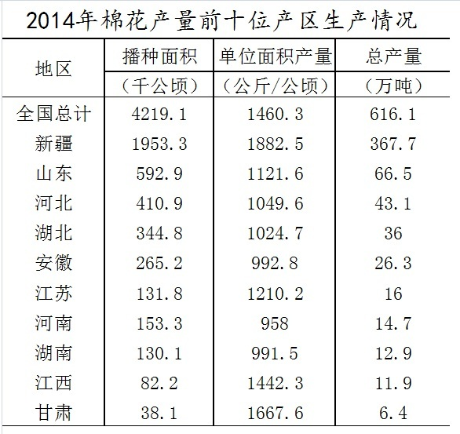
111. (2016全国)2014年全国棉花单位面积产量比上年：
A. 提高了5.1%
B. 提高了0.7%
C. 降低了5.1%
D. 降低了0.7%

112. (2016全国)2014年棉花总产量最高的省(区)播种面积占全国棉花播种面积的比重约为：
A. 52%
B. 60%
C. 40%
D. 46%

113. (2016全国)表中有几个省(区)2014年棉花单位面积产量不低于全国平均水平的80%?
A. 2
B. 3
C. 4
D. 5

114. (2016全国)如果2014年安徽省的棉花单位面积产量能够达到全国平均水平，那么其棉花总产量将达到约多少万吨？
A. 30
B. 26
C. 39
D. 35

115. (2016全国)关于2014年棉花生产情况，能够从上述资料中推出的是：
A. 山东棉花总产量和单位面积产量均为全国第二
B. 河南棉花播种面积和单位面积产量均高于湖南
C. 全国播种面积比2013年多126千公顷
D. 新疆棉花产量占全国总产量的一半以上

2014年末全国共有公共图书馆3117个，比上年末增加5个。2014年末全国公共图书馆从业人员56071人。
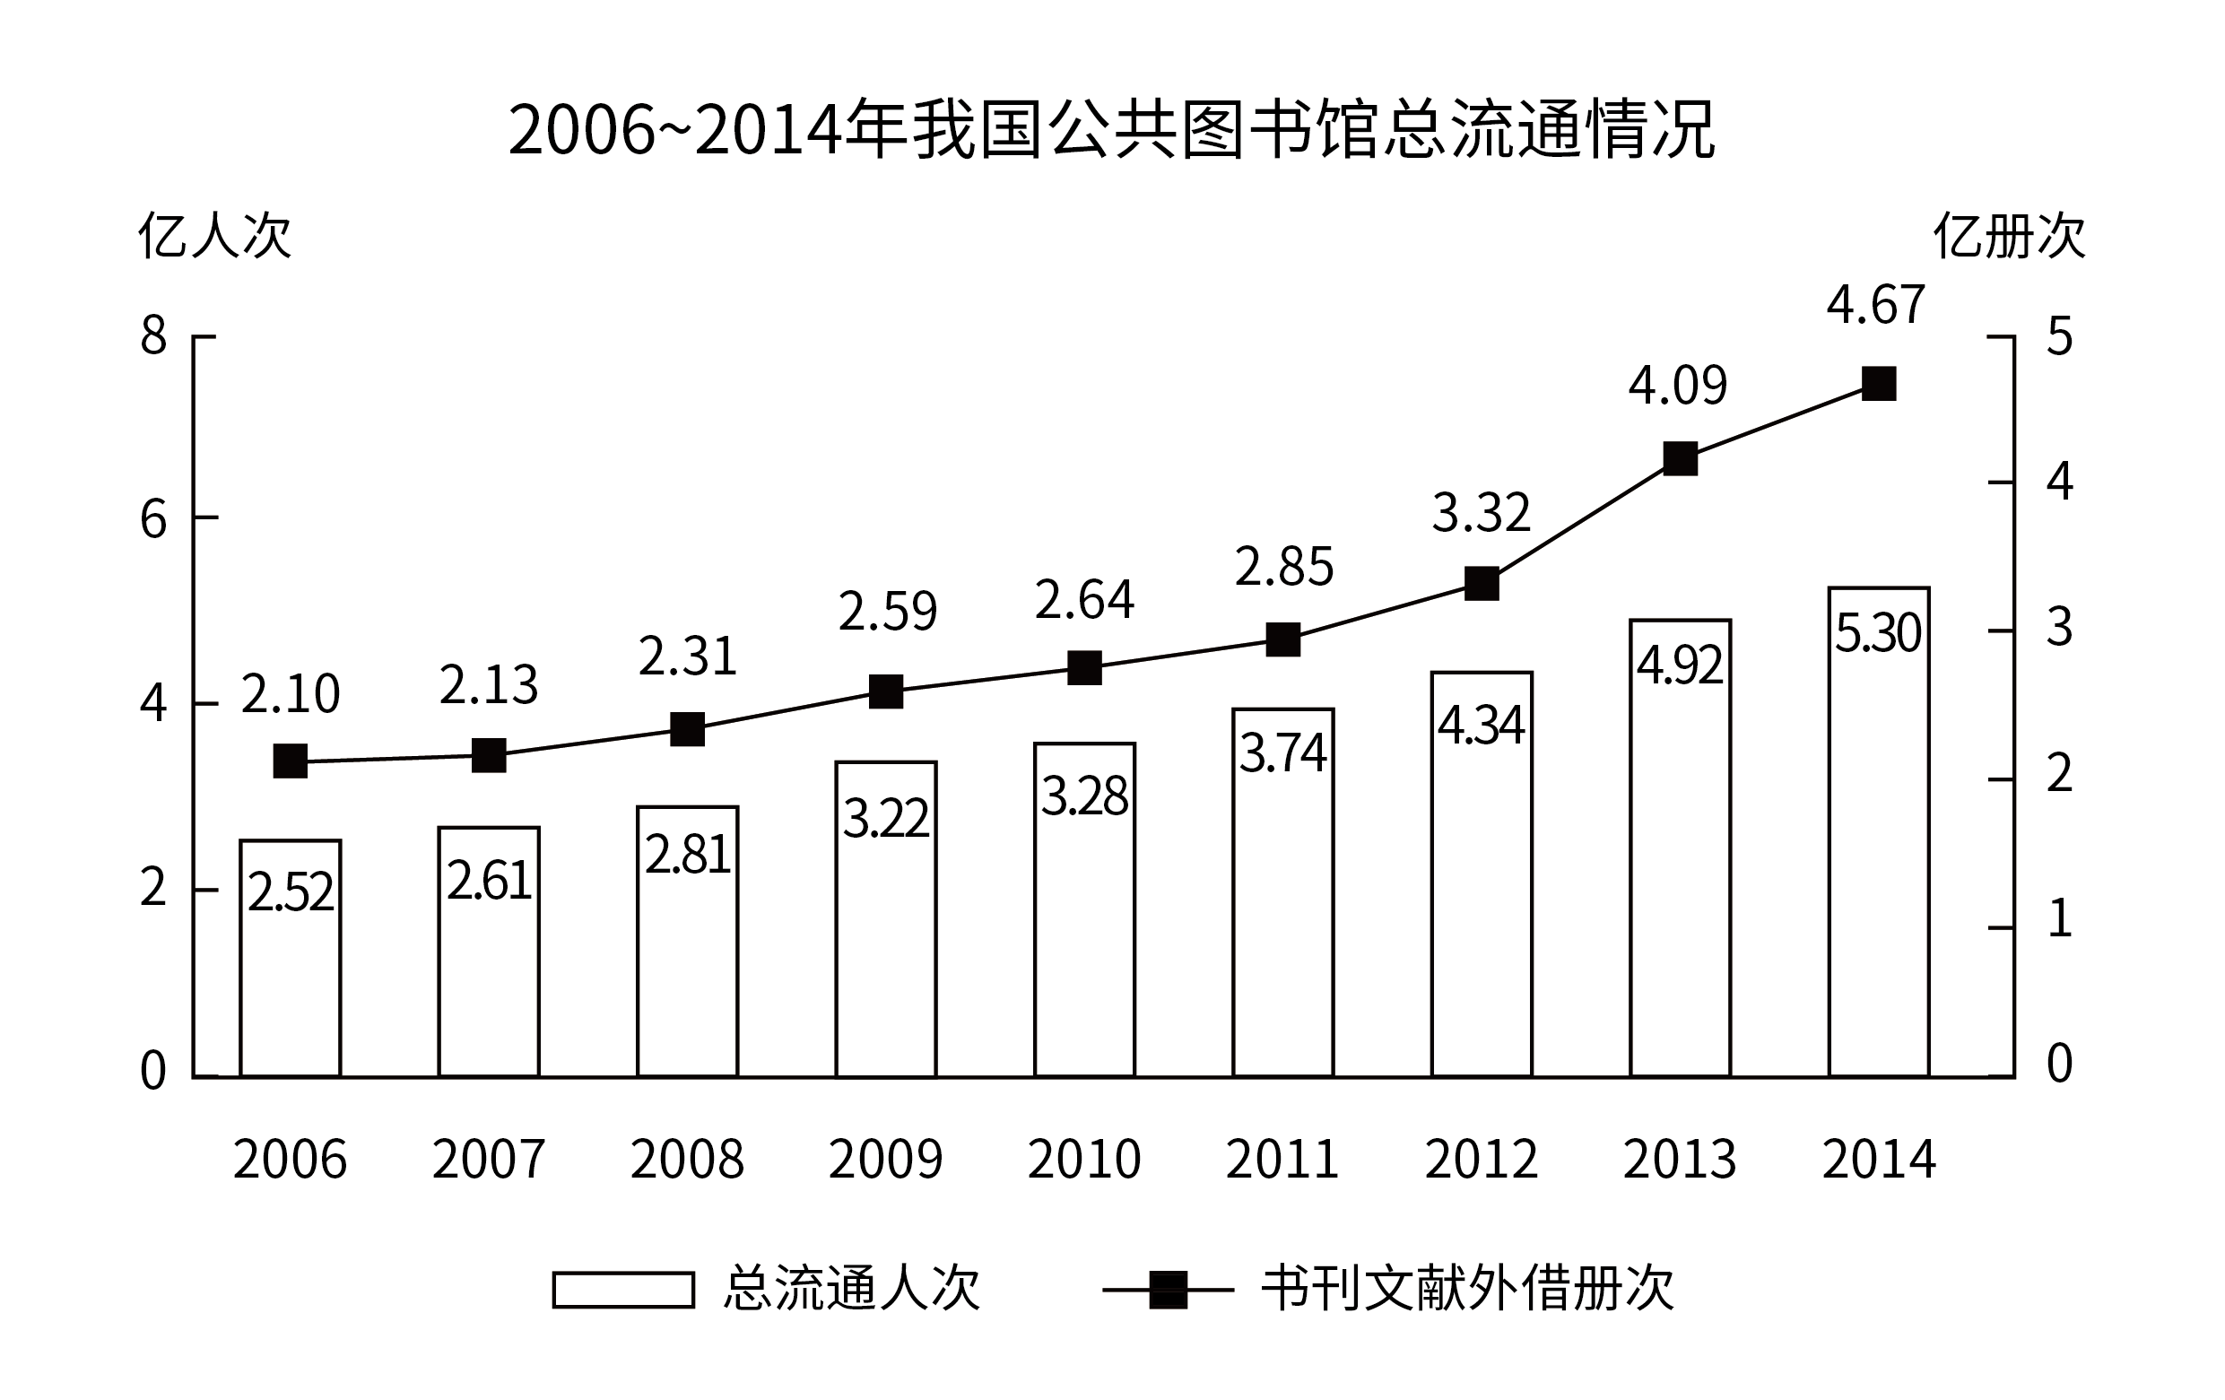2014年末全国公共图书馆实际使用房屋建筑面积1231.60万平方米，比上年末增长6.3%；图书总藏量79092万册，比上年末增长5.6%；电子图书50674万册，比上年末增长34.2%；阅览室座席数85.55万个，比上年末增长5.7%。
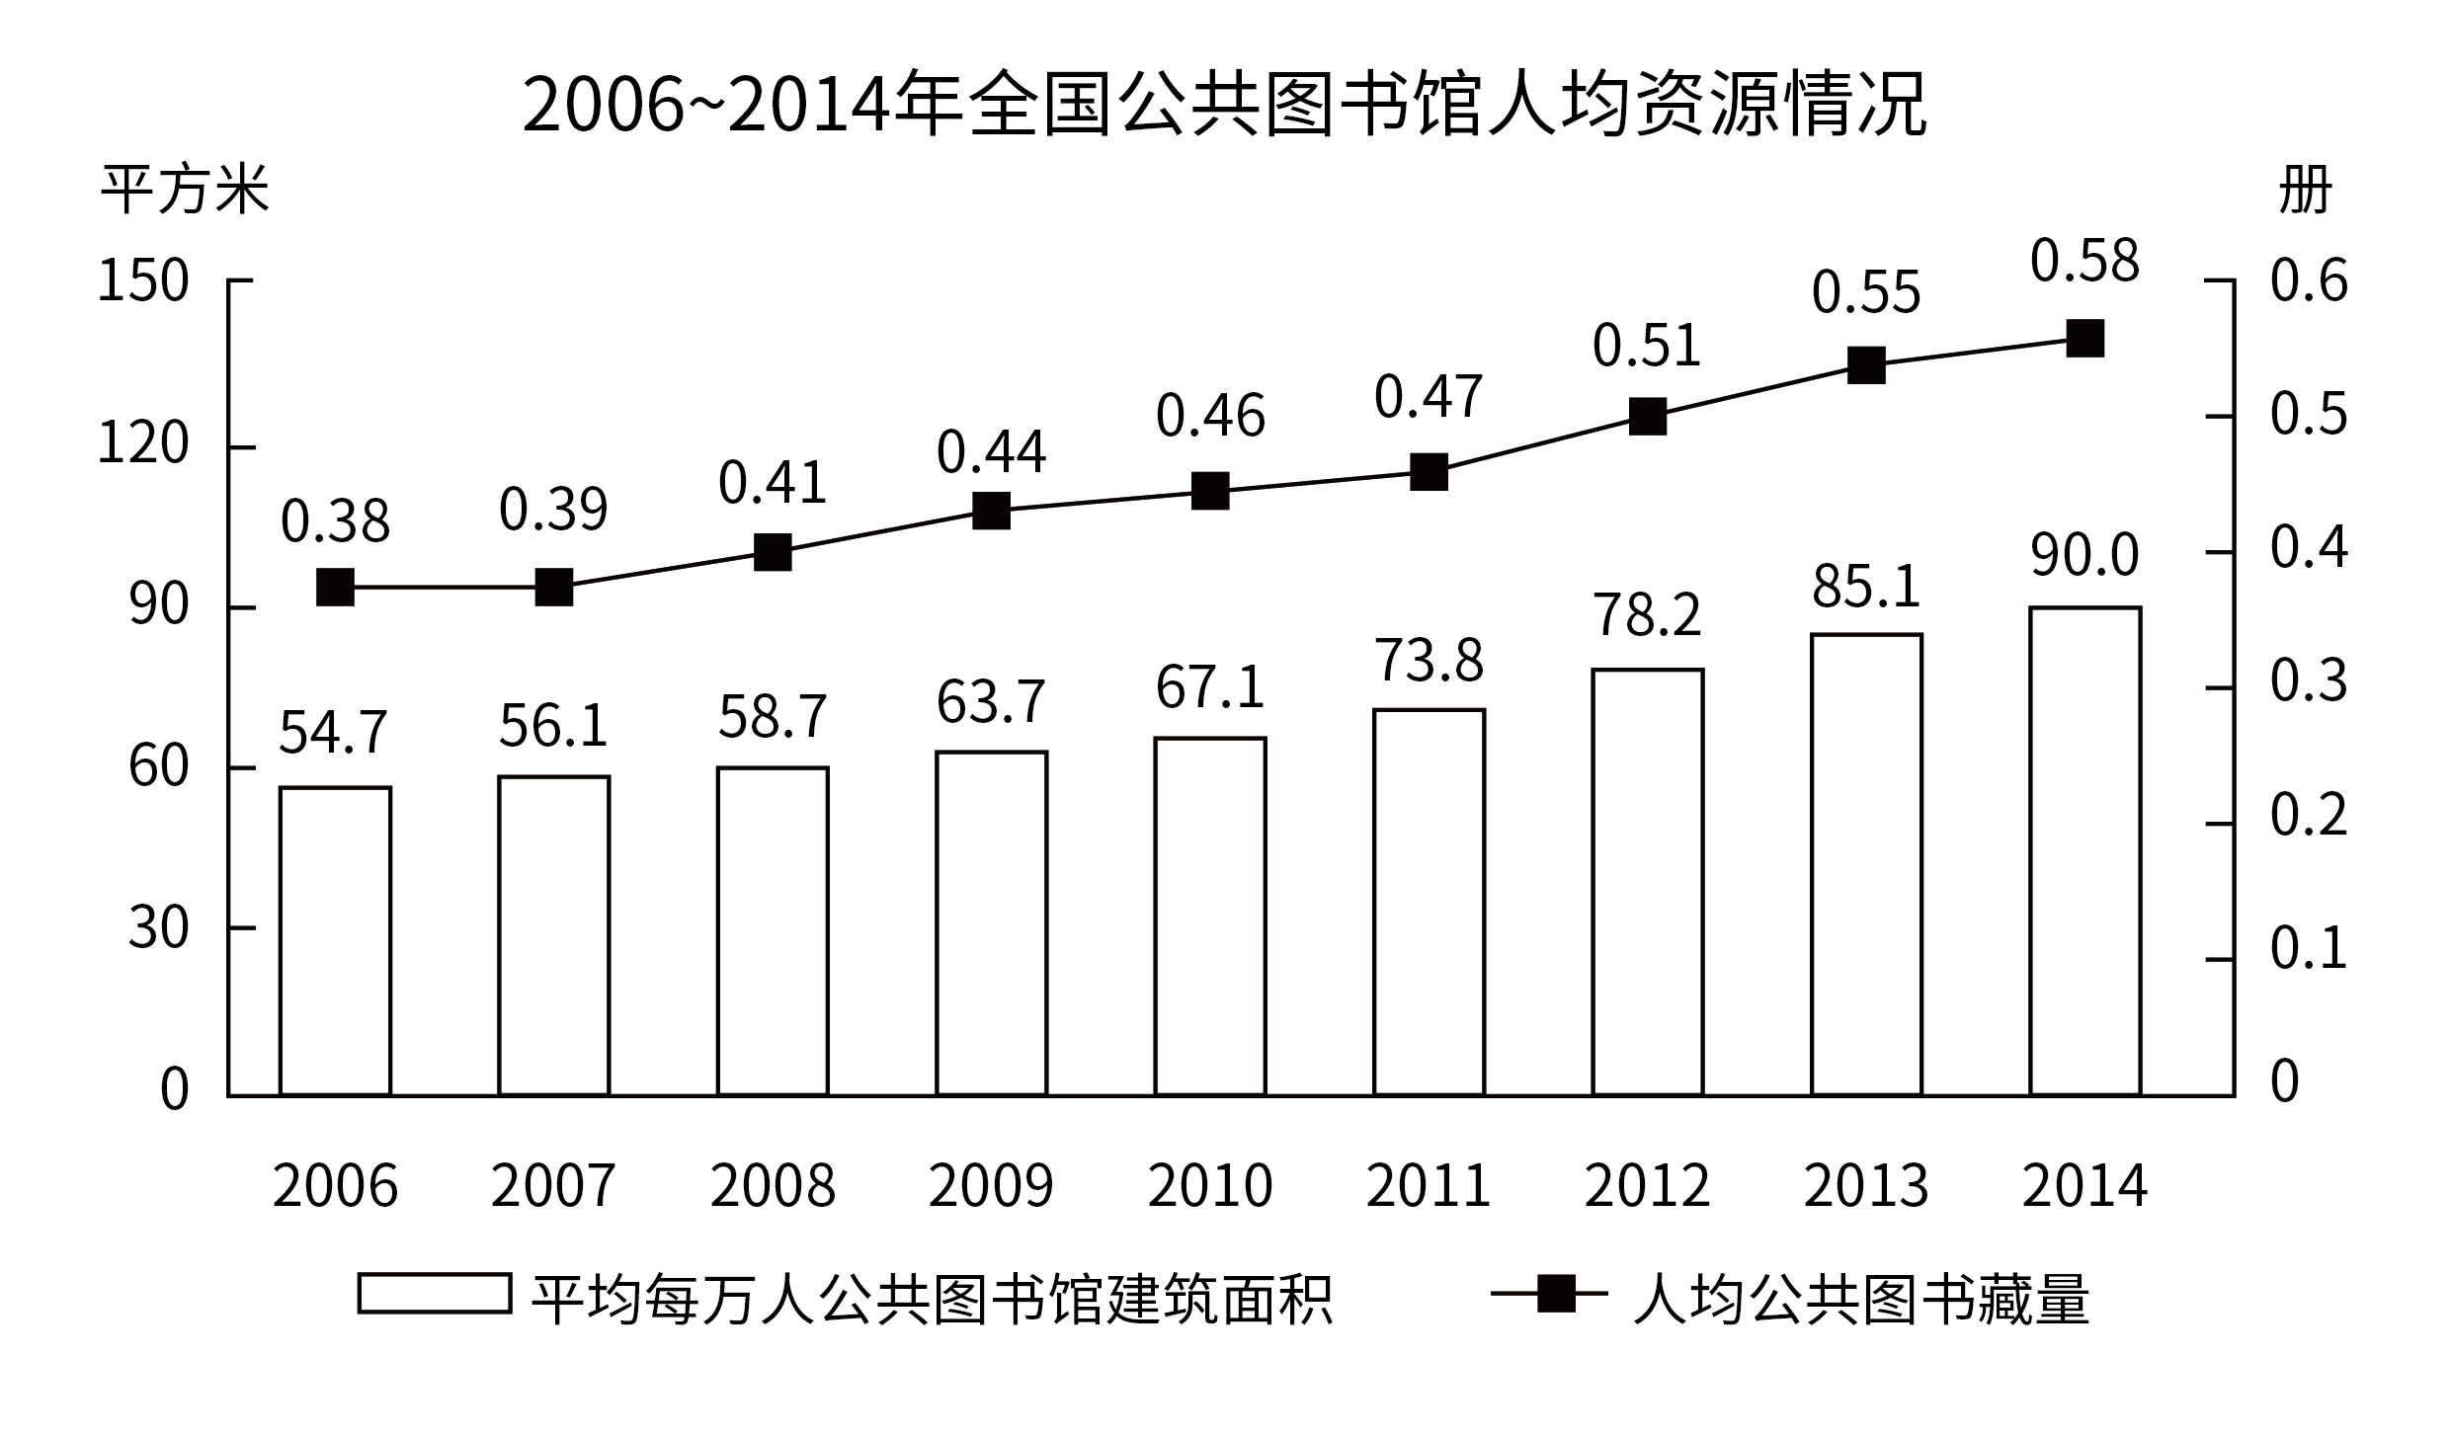
116. (2016全国)2014年，全国平均每个公共图书馆月均流通人次约为( )。
A. 1万多
B. 不到1万
C. 2万多
D. 3万多

117. (2016全国)2014年，公共图书馆电子图书藏量增长册数约是图书总藏量增长册数的多少倍？( )
A. 3
B. 2
C. 8
D. 5

118. (2016全国)2012～2014年，平均每一流通人次约产生多少册次的书刊文献外借？( )
A. 1.0
B. 0.8
C. 0.6
D. 0.4

119. (2016全国)2008～2014年，人均公共图书藏量同比增速快于上年的年份有几个？( )
A. 2
B. 4
C. 3
D. 5

120. (2016全国)能够从上述资料中推出的是( )。
A. “十一五”期间全国公共图书馆总流通人次超过15亿
B. 2014年平均每个公共图书馆拥有20多个阅览室座席
C. 2008～2014年间，每年平均每万人公共图书馆建筑面积同比增速均低于12%
D. 2008年人均公共图书馆建筑面积增量和人均公共图书藏量增量均低于2011年

截至2014年12月底，全国实有各类市场主体6932.22万户，比上年增长14.35%，增速较上年同期增加4.02个百分点；注册资本(金)129.23万亿元，比上年末增长27.70%。其中，企业1819.28万户，个体工商户4984.06万户，农民专业合作社128.88万户。
2014年，全国新登记注册市场主体1292.5万户，比上年同期增加160.97万户；注册资本(金)20.66万亿元，比上年同期增加9.66万亿元，其中，企业365.1万户，个体工商户896.45万户，农民专业合作社30.95万户。
2014年，新登记注册现代服务业企业114.10万户，同比增长61.41%。其中，信息传输、软件和信息技术服务业14.67万户，同比增长97.87%；科学研究和技术服务业26.26万户，同比增长70.32%；文化、体育和娱乐业6.59万户，同比增长83.51%；教育业0.68万户，同比增长86.17%。
2014年，新登记注册外商投资企业3.84万户，同比增长5.76%。投资总额2763.31亿美元，同比增长15.05%；注册资本1796.39亿美元，同比增长23.87%。
121. (2016全国)2014年，以下哪个现代服务业新登记注册企业的户数同比增速最快？
A. 科学研究和技术服务业
B. 教育业
C. 文化、体育和娱乐业
D. 信息传播、软件和信息技术服务业

122. (2016全国)2014年，全国新登记注册市场主体中个体工商户所占比重约为( )。
A. 75%
B. 69%
C. 85%
D. 81%

123. (2016全国)截至2012年12月底，全国实有各类市场主体户数最接近以下哪个数字？( )
A. 6100万
B. 5500万
C. 5100万
D. 4500万

124. (2016全国)2014年，新登记注册外商投资企业户均注册资本约比上年同期增长：
A. 17%
B. 12%
C. 8%
D. 4%

125. (2016全国)能够从上述资料中推出的是( )。
A. 2014年新登记注册现代服务业企业大部分属于教育行业
B. 2014年末超过三分之一的农民专业合作社成立不满一年
C. 2013年全国实有各类市场主体注册资本(金)不足100万亿元
D. 2013年新登记注册科学研究和技术服务业企业不到20万户

2014年全国社会物流总额213.5万亿元，同比增长7.9%，比上年回落1.6个百分点。2014年全国社会物流总费用10.6万亿元，同比增长6.9%，其中，运输费用5.6万亿元，同比增长6.6%；保管费用3.7万亿元，同比增长7.0%；管理费用1.3万亿元，同比增长7.9%。
2014年全国社会物流总额构成情况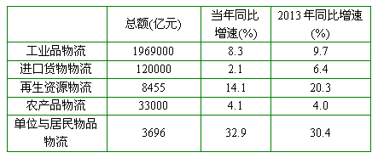
全国分季度累计社会物流总额及增速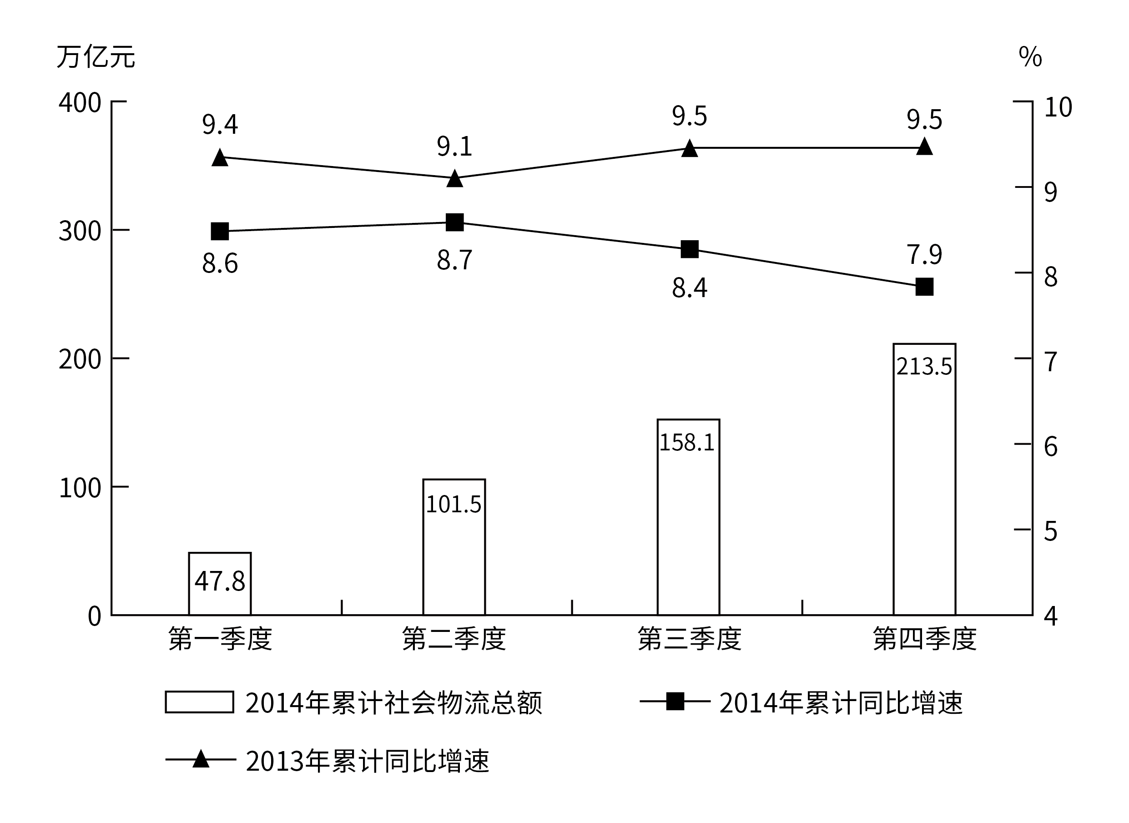
126. (2016全国)2012年上半年全国社会物流总额约为多少万亿元？
A. 75
B. 86
C. 93
D. 102

127. (2016全国)2014年每实现100万元的社会物流额，其运输费用平均约为多少万元？
A. 5.6
B. 10.6
C. 2.6
D. 5.0

128. (2016全国)能够从上述资料中推出的是：
A. 2013年第三季度社会物流总额同比增速高于第四季度
B. 2014年每万元社会物流总额的平均管理费用低于上年水平
C. 2014年农产品物流额在社会物流总额中的比重高于一成
D. 2014年单位与居民物品物流额超过2012年的两倍

129. (2016全国)2013、2014年占全国社会物流总额比重均高于上一年水平的分类包括：
A. 再生资源物流、单位与居民物品物流、农产品物流
B. 工业品物流、再生资源物流、单位与居民物品物流
C. 进口货物物流、农产品物流、单位与居民物品物流
D. 工业品物流、进口货物物流、农产品物流

130. (2016全国)2014年全国社会物流总额最高的季度是( )。
A. 第一季度
B. 第二季度
C. 第三季度
D. 第四季度

参考答案与解析
第一部分 客观题
一、单选题
第1题
【知识点】 习思想
【答案】 D
【解析】 本题考查政治常识。A项错误。2013年11月12日，中国共产党第十八届中央委员会第三次全体会议通过《中共中央关于全面深化改革若干重大问题的决定》，11月15日，该决定正式发布。B项错误。中国共产党第十八届中央委员会第四次全体会议审议通过了《中共中央关于全面推进依法治国若干重大问题的决定》。C项错误。中共十八大提出了“全面建成小康社会”的战略目标。D项正确。2014年12月13日至14日，中共中央总书记、国家主席、中央军委主席习近平在江苏调研将“从严治党”首次提升到了“全面从严”的高度。故本题选D。

【来源】 2016年国家公务员考试《行测》真题（副省级）第1题,2016年国家公务员考试《行测》真题（市地级）第1题,2018年8月18日山西省运城市盐湖区公开招聘《职业倾向能力测验》真题第32题

第2题
【知识点】 公共管理常识
【答案】 D
【解析】 本题考查管理常识。A项，职能科学要求科学界定政府职能，政府“做什么”必须依法，政府“怎么做”要遵循社会发展规律。 B项，守法诚信包括守法和诚信两项要求。守法要求政府机关和政府官员不仅应依法行使职权，依法对相对人执法，而且自己应守法。诚信要求政府机关和政府官员行使职权时遵守信赖保护原则。C项，执法严明要求行政执法部门严格、规范、公正、文明执法，法律、法规、规章得到严格实施，违法行为得到及时查处和制裁，公民、法人和其他组织的合法权益得到切实保护，行政执法的社会满意度显著提高。 D项，权责法定要求根据相关的法律确定各级党政官员应当被授予的权力和权利，以及相对应的责任和义务，法无授权不可为。同时，行政职权行使不当要承担相应的责任。故本题选D。
【来源】 2016年国家公务员考试《行测》真题（副省级）第2题,2016年国家公务员考试《行测》真题（市地级）第2题

第3题
【知识点】 中国地理
【答案】 C
【解析】 本题考查地理常识。A项正确。我国牧区集中分布在北部、西北部干旱、半干旱及西南部青藏高原地区，通常称内蒙古、甘肃、新疆、青海、西藏为五大牧区，简称分别为蒙、陇、新、青、藏。B项正确。南方的糖料作物是甘蔗，北方的是甜菜。C项错误。“湖广熟，天下足”，描述的是江汉平原，但我国最大的商品粮产区是松嫩平原。D项正确。红壤颜色呈红色，一般酸性较强，土性较黏，主要分布于长江以南的低山丘陵区。故本题选C。
【来源】 2016年国家公务员考试《行测》真题（副省级）第3题,2016年国家公务员考试《行测》真题（市地级）第3题,2016年5月28日福建省事业单位招聘考试《职业能力倾向测验》真题第27题

第4题
【知识点】 经济常识（其它）
【答案】 A
【解析】 本题考查经济常识。A项，错误，“覆水难收”比喻事情已成定局，难以挽回，反映的是沉没成本。沉没成本是指由于过去的决策已经发生了的，而不能由现在或将来的任何决策所改变的成本，即已经付出且不可收回的成本。机会成本是指为了得到某种东西放弃另一些东西的最大价值。B项，正确，“一山不容二虎”比喻在一个地方两个强者不能相容。完全垄断是指整个行业的市场由一家企业完全控制的状态。C项，正确，“入芝兰之室，久而不闻其香”指进入了摆满香草的房间，久而久之闻不到香草的香味了。边际效用递减，即随着同样刺激的反复进行（连续消费同一种物品的数量增加），兴奋程度就下降（边际效用递减）。D项，正确，“城门失火，殃及池鱼”比喻无辜被连累而遭受灾祸。负外部效应是指未能在价格中得以反映的，对交易双方之外的第三者所带来的成本。因此本题选A。

【来源】 2016年国家公务员考试《行测》真题（副省级）第4题,2016年国家公务员考试《行测》真题（市地级）第4题

第5题
【知识点】 中国古代史
【答案】 B
【解析】 本题考查历史人文常识。
A项正确。白起，战国时期秦国名将，中国历史上著名的军事家、统帅。李靖，隋末唐初将领，是唐朝文武兼备的著名军事家。
B项错误。桑弘羊，西汉法家人物，理财专家，擅长经济领域。郦道元，我国著名的地理学家，撰写了地理巨著《水经注》。
C项正确。张衡，我国东汉时期伟大的天文学家、数学家、发明家、地理学家、制图学家、文学家。郭守敬，元朝著名的天文学家、数学家、水利专家和仪器制造专家。
D项正确。吴道子，画史尊称“画圣”，中国唐代著名画家。顾恺之，是中国东晋时期的画家。
因此本题选B。
【来源】 2016年国家公务员考试《行测》真题（副省级）第5题,2016年国家公务员考试《行测》真题（市地级）第5题

第6题
【知识点】 中国古代史
【答案】 D
【解析】 本题考查历史人文常识。
A项，正确。该句出自《孟子•尽心上》，意为：不得志时就洁身自好修养个人品德，得志时要造福天下百姓。
B项，正确。该句出自林则徐《赴戍登程口占示家人》，意为：只要对国家有利，即使牺牲自己生命也心甘情愿，绝不会因为自己可能受到祸害而躲开。
C项，正确。该句出自梁启超《中国积弱溯源论》，梁启超的政治主张是推行宪政，在宪政国家，人民不仅是国家的本体，也是国家的所有者，即国家的人民主体性。
D项，错误。该句出自《宋史•王安石列传》，意为：天象的变化不必畏惧，祖宗的规矩不一定效法，人们的议论也不需要担心。不是曾国藩的言论。
因此本题选D。
【来源】 2016年国家公务员考试《行测》真题（副省级）第6题,2016年国家公务员考试《行测》真题（市地级）第6题

第7题
【知识点】 中国古代史
【答案】 C
【解析】 本题考查历史人文常识。“乐以天下，忧以天下，然而不王者，未之有也”出自《孟子•梁惠王章句下》，是典型的儒家的思想，倾向强调施行仁政，为政以德，以道德教化治天下。A项，出自《韩非子•有度》，意为：惩罚罪过不避让大臣，赏赐善行不遗忘百姓。韩非子是法家学派的代表人物。A项不符。B项，出自道家学派代表作《道德经》，意为：自然的法则，是损减有余来补充不足。人类社会世俗的做法却不然，而是损减贫穷不足来供奉富贵有余。人道是逆天而行，天道才是好的，要道法自然，无为而治。B项不符。C项，出自《孟子•公孙丑下》，意为：使人民定居下来而不迁到别的地方，不能靠划定的疆域的界限，巩固国防不能靠山河的险要，震慑天下不能靠兵力的强大。强调强国的关键在于民心，典型的儒家思想。C项符合。D项，出自兵家学派代表人孙武的《孙子兵法》，意为：军队作战，也可以胜利，但时间越久就会造成攻击下降，士兵精神受挫，攻城也会造成军队整体实力的下降，并且军队长时间既急又猛的在外作战，会造成国家财力不足。属于典型的兵家理论思想，D项不符。因此本题选C。
【来源】 2016年国家公务员考试《行测》真题（副省级）第7题,2016年国家公务员考试《行测》真题（市地级）第7题

第8题
【知识点】 人文常识（其它）
【答案】 A
【解析】 本题考查历史常识。“二战” 时间为1939年9月1日至1945年9月1日。
Ａ项，《辛德勒名单》是以“二战” 为背景的小说。
Ｂ项，《静静的顿河》是俄国天才作家肖洛霍夫的作品，记录的是1912～1922年俄国顿河地区哥萨克人的生活，时间在“二战”之前。
Ｃ项，《智取威虎山》是以1946年解放战争为背景的京剧作品。
Ｄ项，《战争与和平》是一部描写19世纪初俄国人民反对拿破仑入侵的卫国战争的小说，作者是俄国著名作家列夫·托尔斯泰。
因此本题选A。
【来源】 2016年国家公务员考试《行测》真题（副省级）第8题,2016年国家公务员考试《行测》真题（市地级）第8题,2016年5月28日福建省事业单位招聘考试《职业能力倾向测验》真题第26题

第9题
【知识点】 人文地理
【答案】 B
【解析】 本题考查地理常识。PM2.5指环境空气中空气动力学当量直径小于等于2.5微米的颗粒物，也称细颗粒物、可入肺颗粒物，能较长时间悬浮于空气中。PM10是环境空气中空气动力学当量直径小于等于10微米的可吸入颗粒物，指漂浮在空气中的固态和液态颗粒物的总称。PM10包含PM2.5。该城市空气质量差的原因是PM10浓度严重超标，PM2.5颗粒浓度及有害气体浓度尚在正常范围，所以改善空气质量最有效的方式是减少PM10的排放量，即主要减少固态颗粒排放量。
①水泥厂的污染物肯定会涉及一些固态颗粒物污染，所以应该整改。
②造纸厂主要的污染是废气废水污染，产生的粉尘固态颗粒污染物并不多，因此整改郊区造纸厂并不能最有效的改善空气质量，②不选。
③车辆的尾气排放主要包括一氧化碳、氮氧化物、碳氢化合物和固体悬浮颗粒等，影响的主要是PM2.5，③不选。
④郊区植被环境会影响城市的环流，影响粉尘的流动改善郊区制备环境可降低PM10的浓度。所以①④能最有效地改善空气质量。
因此本题选B。
【来源】 2016年国家公务员考试《行测》真题（副省级）第9题,2016年国家公务员考试《行测》真题（市地级）第9题

第10题
【知识点】 人文地理
【答案】 D
【解析】 本题考查地理常识。
图中显示信息为：西北风、居民区位于风向下方、河流流经居民区。①所处位置为紧邻河流的上流，从城市环境保护和企业运营成本考虑的角度出发：①所处位置不能是污染型企业，否则污染物质会经西北风吹入城区；①所处位置临近河流，最好是需水量较大的企业。
A项，化工厂产生的污染有废气、废水及固体废物等，风会将污染物吹入居民区。
B项，钢铁厂产生的污染有废气、废水、固体废物及噪声，会严重影响到居民区的生活。
C项，造纸厂会带来大量的水污染，会严重影响下游居民的生活用水。
D项，自来水厂符合标准。
因此本题选Ｄ。
【来源】 2016年国家公务员考试《行测》真题（副省级）第10题,2016年国家公务员考试《行测》真题（市地级）第10题

第11题
【知识点】 中国地理
【答案】 A
【解析】 本题考查地理国情常识。京沪铁路北起“祖国的心脏”北京市，南至“东方明珠”上海市。全线自北向南分别经过北京市、天津市、河北省、山东省、安徽省、江苏省、上海市四省三市。A项，属于江西省，没有在京沪铁路上。B项，属于山东省，C项，属于河北省，D项，属于安徽省。故本题选Ａ。
【来源】 2016年国家公务员考试《行测》真题（副省级）第11题,2016年国家公务员考试《行测》真题（市地级）第11题

第12题
【知识点】 世界史
【答案】 C
【解析】 本题考查历史人文常识。
A项，错误，辛亥革命发生于1911年，而第1届世界杯是1930年乌拉圭世界杯。
B项，错误，五四运动发生于1919年，而半导体收音机最早出现在1946年。
C项，正确，冷战时期1947年~1991年12月，手工着色的彩色电影始于1894年，自然色彩的彩色电影诞生于1906年。
D项，错误，越南战争发生在1955~1975年，而互联网始于1969年的美国，最初只是限于研究部门、学校和政府部门使用。90年代初，独立的商业网络开始发展起来，这种局面才被打破。
因此本题选Ｃ。
【来源】 2016年国家公务员考试《行测》真题（副省级）第12题,2016年国家公务员考试《行测》真题（市地级）第12题

第13题
【知识点】 生物医学常识（其它）
【答案】 A
【解析】 本题考查生物常识。A项，正确，恐龙是出现于中生代多样化优势陆栖脊椎动物。B项，错误，霸王龙属暴龙科中体型最大的一种，是史上最庞大的陆地肉食性动物之一；剑龙，是一种生存在侏罗纪晚期的食草性动物。C项，错误，恐龙主要是群生存于陆地上的主龙类爬行动物，并不是哺乳纲动物。D项，错误，理论上只要将完整的基因序列提取出来，就可以进行克隆，但是只通过某个DNA片段是无法克隆的。因此本题选A。
【来源】 2016年国家公务员考试《行测》真题（副省级）第13题,2016年国家公务员考试《行测》真题（市地级）第13题,3.18今日作业-常识判断第20题,7.8今日作业-常识判断第20题

第14题
【知识点】 科技常识其它
【答案】 B
【解析】 本题考查科技常识。人体内含量最高的三种元素为碳、氢、氧，所以阴影部分代表的元素为氧。A项正确。冶金工业包括钢铁冶炼、有色金属冶炼过程都大量使用氧气，其明显作用是强化冶炼过程，达到增产节能的效果。B项错误。氧气本身并不能燃烧，氧气只是助燃。C项正确。碱类物质是指水解后或熔融时产生大量氢氧根离子的物质，如氢氧化钠、氢氧化钾。在组成上这类物质一定含有氢、氧元素。D项正确。大气是由多种气体混合而成的，其中氮气最多，约占78%，其次是氧气约占21%，其余为氩、二氧化碳、臭氧、水汽等微量气体。大气中必然含有氧元素。故本题选Ｂ。
【来源】 2016年国家公务员考试《行测》真题（副省级）第14题,2016年国家公务员考试《行测》真题（市地级）第14题

第15题
【知识点】 科技常识其它
【答案】 C
【解析】 本题考查科技常识。A项正确。某物质的原子的价电子较少，外电子层不饱满，或速率很低，存在着电子空位，在电压的作用下外来的电子进入电子空位，电子在电子空位间换位移动，形成电流。即金属导电原因是有自由移动的电子。B项正确。人体组织中含有大量水分、矿物质、电解质，有自由移动的电子，所以人体会导电，同时人体的导电率的高低还与皮肤的干湿程度有关。C项错误。石墨导电，并不是因为石墨中含有碳元素，而是因为石墨中每个碳原子与其他碳原子只形成3个共价键，每个碳原子仍然保留1个自由电子来传输电荷，所以石墨能导电。D项正确。酸碱溶液中有大量自由离子，如酸中有H+，碱中有OH-，离子能自由移动并传递电荷，起到导电作用。故本题选C。
【来源】 2016年国家公务员考试《行测》真题（副省级）第15题,2016年国家公务员考试《行测》真题（市地级）第15题

第16题
【知识点】 宪法
【答案】 C
【解析】 本题考查法律常识。《全国人大常委会实行宪法宣誓制度的决定》第一条规定：各级人民代表大会及县级以上各级人民代表大会常务委员会选举或者决定任命的国家工作人员，以及各级人民政府、人民法院、人民检察院任命的国家工作人员，在就职时应当公开进行宪法宣誓。“国家工作人员”是指一切国家机关、国有企业、事业单位和其他依照法律从事公务的人员。包括四种：（一）国家机关工作人员；（二）国有公司、企业、事业单位、人民团体中从事公务的人员；（三）国家机关、国有公司、企业、事业单位委派到非国有公司、企业、事业单位、社会团体从事公务的人员；（四）其他依照法律从事公务的人员。其中，我国国家机关指的是中华人民共和国主席、全国人民代表大会、国务院、中央军委、国家监察委、最高人民法院、最高人民检察院。C项中党的机关、政协机关、民主党派以及工商联的工作人员虽然属于公务员，但并不属于以上四类国家工作人员，故排除C项。A项、B项、D项都属于其中。故本题选C。

【来源】 模拟预测模考大赛·第三季第8题,2016年国家公务员考试《行测》真题（市地级）第16题,2018年7月广西省桂林市事业单位考试《职业能力测验》真题（公共类）第43题,2016年8月27日福建省事业单位招聘考试《职业能力倾向测验》真题第17题

第17题
【知识点】 民法
【答案】 B
【解析】 本题考查法律常识。A项符合。根据《民法总则》第一百八十条规定：因不可抗力不能履行民事义务的，不承担民事责任。法律另有规定的，依照其规定。不可抗力是指不能预见、不能避免且不能克服的客观情况。地震属于不可抗力，因此甲无需承担责任。B项不符合。根据《民法总则》第一百八十一条规定：因正当防卫造成损害的，不承担民事责任。正当防卫超过必要的限度，造成不应有的损害的，正当防卫人应当承担适当的民事责任。乙将甲推倒属于正当防卫，但是又将甲扎死，属于防卫过当，应当承担法律责任。C项符合。甲的损害是自己故意造成的，和乙没有直接的因果关系，因此乙无需承担责任。D项符合。丙的行为和乙没有直接的联系，因此，乙无需为丙殴打甲承担责任。故本题选B。

【来源】 2016年国家公务员考试《行测》真题（市地级）第17题

第18题
【知识点】 行政法
【答案】 A
【解析】 本题考查法律常识。A项，不符合，《公务员法》第九十条：“公务员对涉及本人的下列人事处理不服的，可以自知道该人事处理之日起三十日内向原处理机关申请复核；对复核结果不服的，可以自接到复核决定之日起十五日内，按照规定向同级公务员主管部门或者作出该人事处理的机关的上一级机关提出申诉；也可以不经复核，自知道该人事处理之日起三十日内直接提出申诉：（一）处分；（二）辞退或者取消录用；（三）降职；（四）定期考核定为不称职；（五）免职；（六）申请辞职、提前退休未予批准；（七）未按规定确定或者扣减工资、福利、保险待遇；（八）法律、法规规定可以申诉的其他情形……”第三步，某公安局处长对自己被辞退不能向法院起诉，只能提起复核或申诉。B项，符合，《公务员处分条例》第二十九条第一款规定：“拒不承担赡养、抚养、扶养义务的，给予警告、记过或者记大过处分；情节较重的，给予降级或者撤职处分；情节严重的，给予开除处分。”该对工商局科员的处理符合法律规定。C项，符合，《公务员法》第一百零二条规定：“公务员辞去公职或者退休的，原系领导成员的公务员在离职三年内，其他公务员在离职两年内，不得到与原工作业务直接相关的企业或者其他营利性组织任职，不得从事与原工作业务直接相关的营利性活动。”该省公务员主管部门对省商务厅厅长的处理符合法律规定。D项，符合，《中华人民共和国公务员法》第六十条规定：“公务员执行公务时，认为上级的决定或者命令有错误的，可以向上级提出改正或者撤销该决定或者命令的意见，上级不改变该决定或者命令，或者要求立即执行的，公务员应当执行该决定或者命令，执行的后果由上级负责，公务员不承担责任；但是，公务员执行明显的违法决定或者命令的，应当依法承担相应的责任。”该税务局科长的行为符合法律规定。因此本题选A。

【来源】 2016年国家公务员考试《行测》真题（市地级）第18题

第19题
【知识点】 刑法
【答案】 B
【解析】 本题考查法律常识。A项，不当选，我国《中华人民共和国刑法》第17条规定，“已满十四周岁不满十六周岁的人，犯故意杀人、故意伤害致人重伤或者死亡、强奸、抢劫、贩卖毒品、放火、爆炸、投放危险物质罪的，应当负刑事责任。已满十四周岁的张某犯贩毒罪，应当承担刑事责任”。张某已满十四周岁， 应负刑事责任。B项，当选，根据我国《中华人民共和国刑法》第17条规定，已满十四周岁不满十六周岁的人，犯故意杀人、故意伤害致人重伤或者死亡、强奸、抢劫、贩卖毒品、放火、爆炸、投放危险物质罪的，应当负刑事责任。B项中，李某不满十六周岁，且过失致人伤残的行为不在上述八项罪名之列，故李某不需承担刑事责任。C项，不当选，《中华人民共和国刑法》第18条第4款规定，醉酒的人犯罪，应当负刑事责任。二十周岁的周某，属于完全刑事责任能力人，他在醉酒之后殴打他人致人重伤，应当承担刑事责任。D项，不当选，《中华人民共和国刑法》第19条规定，又聋又哑的人或者盲人犯罪，可以从轻、减轻或者免除处罚。35周岁的宋某属于聋哑人，可以在审判时从轻、减轻或免除处罚，但不意味着他可以不承担刑事责任。因此本题选B。

【来源】 2016年国家公务员考试《行测》真题（市地级）第19题,2021国考基础精讲-法律第2题,2019年11月30日福建省三明市将乐县国有企业招聘考试《综合基础知识》精选真题第5题

第20题
【知识点】 法律常识（其它）
【答案】 D
【解析】 本题考查法律常识。A项符合。根据《食品安全法》第十七条第四款规定：食品安全风险评估不得向生产经营者收取费用，采集样品应当按照市场价格支付费用。B项符合。根据《食品安全法》第十二条规定：任何组织或者个人有权举报食品安全违法行为，依法向有关部门了解食品安全信息，对食品安全监督管理工作提出意见和建议。C项符合。根据《食品安全法》第三十三条第三款规定：有专职或者兼职的食品安全专业技术人员、食品安全管理人员和保证食品安全的规章制度。D项不符合。根据《食品安全法》第十五条第二款规定：食品安全风险监测工作人员有权进入相关食用农产品种植养殖、食品生产经营场所采集样品、收集相关数据。采集样品应当按照市场价格支付费用。故本题选Ｄ。
【来源】 2016年国家公务员考试《行测》真题（市地级）第20题

第21题
【知识点】 成语辨析
【答案】 C
【解析】 成语辨析题。先寻找提示性信息，再对比选项。
“分毫不差”指办公做事没有一点儿差错。文中信息强调“战略规划得到全方位落实，达标甚至超标”，强调有执行力，填入“分毫不差”更符合语境。C项正确。
A项“一丝不苟”：一点儿也不马虎，侧重强调办事认真；用于褒义，多用来形容人处世行事的态度、作风。排除。
B项“不遗余力”：不留下一点剩余的力量。指毫无保留地把全部力量都使出来。主语常一般是“人”，而不是“规划”。排除。
D项“滴水不漏”：比喻说话办事周到严谨，毫无破绽；强调一点儿也不漏失，多指言行严谨，不出错。排除。
因此，本题选C。
【来源】 6.08今日作业-言语理解与表达第16题,08.31今日作业-言语理解与表达第1题,2016年国家公务员考试《行测》真题（副省级）第21题,2016年国家公务员考试《行测》真题（市地级）第21题

第22题
【知识点】 成语辨析
【答案】 A
【解析】 成语辨析题。先寻找提示性信息，再对比选项。
A项“大势所趋”指符合整个局势发展的取向。文段中强调“从生存权和人的尊严的角度看”，显然意思是“个人免费或少量收费的医疗对于医疗体系的改革是符合其发展的趋势的”，填入“大势所趋”符合语境。
B项“当务之急”强调“急切”，在文中未有体现。排除。
C项“未雨绸缪”指事先做好准备工作，文中并没有体现“防患于未然”的意思，排除。
D项“万全之策”指极其周到的办法。前文中指出两种医疗各有弊端，可知其并非是特别周全的方法。排除。
因此，本题选A。
【来源】 6.07今日作业-言语理解与表达第2题,08.30今日作业-言语理解与表达第12题,2016年国家公务员考试《行测》真题（副省级）第22题,2016年国家公务员考试《行测》真题（市地级）第22题

第23题
【知识点】 成语辨析
【答案】 D
【解析】 成语辨析题。先寻找提示性信息，再对比选项。
“有的放矢”指射箭要对准靶子，比喻做事有明确的目的，有针对性。文段中强调“认清区域污染源的共性及差别”对有针对性的治理污染源问题是有帮助的。就像认准了目标射箭一样，这里填“有的放矢”符合语境，D项正确。
A项“因地制宜”为干扰项，“因地制宜”指根据当地的具体情况，制定或采取适当的措施，强调不同的地区的特殊性采取相应的办法。而文段强调的是“认清污染源的共性及差别”，强调的是污染源的异同，A项不恰当，排除。
B项“正本清源”从根本上加以整顿清理。C项“齐心协力”指认识一致，共同努力。BC均没有体现出目的性和针对性，排除BC。
因此，本题选D。
【来源】 2016年国家公务员考试《行测》真题（副省级）第23题,2016年国家公务员考试《行测》真题（市地级）第23题

第24题
【知识点】 实词辨析
【答案】 C
【解析】 实词辨析题。先寻找提示性信息，再对比选项。
第二空，文段中“给天才之火添加利益之油”，这里知识产权制度的保护是油，创新是火，浇油之火，越烧越旺，越来越大。强调由于知识产权制度的保护，使得创新成果如奔腾的溪流急速流淌，创新活力如星星之火越烧越旺，即猛然地呈现出来。Ｂ项“膨胀” 指事物的扩大和增长， Ｄ 项“凸显” 指清楚地显出， 不合题意， 排除。
第一空，知识产权制度，对于全社会产权保护行为是一种正向的激发鼓励，C项“激励”恰当。
A项“吸引”与前面的“形成”搭配不当，排除A。
因此，本题选C。
【来源】 6.08今日作业-言语理解与表达第18题,08.31今日作业-言语理解与表达第8题,2016年国家公务员考试《行测》真题（副省级）第24题,2016年国家公务员考试《行测》真题（市地级）第24题,02.01今日作业-言语理解与表达第8题,5.24今日作业-言语理解与表达第8题,08.14今日作业-言语理解与表达第8题

第25题
【知识点】 实词辨析
【答案】 B
【解析】 实词辨析题。先寻找提示性信息，再对比选项。
第一空，前文讲收藏化石对于化石资源是一种保护，是一项有益的行为，“但”表示转折，则后文强调“收藏化石”也是对化石资源的一种破坏，一种损失，一项有害的行为，有好有坏，构成了“矛盾”，不知道该如何办。B项正确。
验证第二空，这种方式不能被“鼓励”，因为它是有害的，符合语境。
因此，本题选B。
【来源】 6.07今日作业-言语理解与表达第5题,08.30今日作业-言语理解与表达第14题,2016年国家公务员考试《行测》真题（副省级）第25题,2016年国家公务员考试《行测》真题（市地级）第25题

第26题
【知识点】 综合考察
【答案】 A
【解析】 考查实词与成语的运用。先寻找提示性信息，再对比选项。
第一空，与横线句与后面“也难免过激之言”形成反向并列，横线句想说的是“批评声”是正确的。
C项“深谋远虑”指计划得很周密，考虑得很长远，强调计划与考虑，排除；
D项“肺腑之言”指出于内心的真诚的话，强调态度真诚，排除。
第二空，后文“当批评蜂拥而至，不要无视那些被掩盖的优点和进步”这件事是我们需要注意的，需要警惕的，A项正确。
而我们要担心的是“优点被掩盖”这件事，并不是担心“不要无视优点”这件事，所以横线处不能填入“担心”，否则语义就反了。排除B项。
因此，本题选A。
【来源】 2016年国家公务员考试《行测》真题（副省级）第26题,2016年国家公务员考试《行测》真题（市地级）第26题

第27题
【知识点】 综合考察
【答案】 C
【解析】 考查实词与成语的运用。先寻找提示性信息，再对比选项。
第一空，由于朱世杰的方法高深莫测，鲜有人懂，又无法保留，因而无法继续发展下去。“形同虚设”指形式上虽有，却不起作用，如同没有一样。“销声匿迹”指不出声音，不露形迹。指隐藏起来，不再同人见面。排除Ａ、Ｂ 两项。
第二空，文段强调“筹算方法的条条框框对于中国数学的发展是一种阻碍”，填入“限制”符合语境，C正确。
D项“约束”一般指用规矩限制人或物的自由，不符合语境。排除。
因此，本题选C。
【来源】 6.08今日作业-言语理解与表达第11题,08.31今日作业-言语理解与表达第9题,2016年国家公务员考试《行测》真题（副省级）第27题,2016年国家公务员考试《行测》真题（市地级）第27题,02.01今日作业-言语理解与表达第9题,5.24今日作业-言语理解与表达第9题,08.14今日作业-言语理解与表达第9题

第28题
【知识点】 综合考察
【答案】 D
【解析】 考查实词与成语的运用。先寻找提示性信息，再对比选项。
第二空，经典物理学将真空定为“零”，由“而”转折，表示情况对立，量子理论却认为真空并不是什么都没有，强调“无”。
A项“高高在上”原指地位高，现在形容领导者脱离实际，脱离群众。C项“一尘不染”指不受坏习惯、坏风气的影响，也形容非常清洁干净。A、C两项不符合语境，排除。
第一空，搭配“物质”，D项“接受”更为客观、准确。
如果填入B项“相信”应改成“相信某种物质的存在”。排除B项。
因此，本题选D。
【来源】 6.08今日作业-言语理解与表达第15题,08.31今日作业-言语理解与表达第10题,2016年国家公务员考试《行测》真题（副省级）第28题,2016年国家公务员考试《行测》真题（市地级）第28题,02.01今日作业-言语理解与表达第10题,5.24今日作业-言语理解与表达第10题,08.14今日作业-言语理解与表达第10题

第29题
【知识点】 综合考察
【答案】 A
【解析】 考查实词与成语的运用。先寻找提示性信息，再对比选项。
第一空，提高修复基金对于那些有能力、有资质、负责任的企业是否能够成为开发主体是一种筛选或选拔，而不是榜样和阻隔，因此答案排除B、C。
第二空，私挖滥采是一种追求眼前利益缺乏远见的行为，意指“杀鸡取卵”。“杀鸡取卵”是指杀掉鸡取出蛋，比喻只图眼前的一点好处而损害长远利益，符合语义。因此，本题选A。
寅吃卯粮：寅年吃了卯年的粮，指今年吃用了明年的粮，比喻经济困难、入不敷出，先行挪用、借用以后的进项，用于贬义。
唯利是图：只要是利就贪图（别的什么都不顾），用于贬义。
暴殄天物：原指残害灭绝各种自然产生之物，后泛指任意损害、糟蹋物品。
【来源】 6.07今日作业-言语理解与表达第17题,08.30今日作业-言语理解与表达第5题,2016年国家公务员考试《行测》真题（副省级）第29题,2016年国家公务员考试《行测》真题（市地级）第29题

第30题
【知识点】 实词辨析
【答案】 B
【解析】 实词辨析题。先寻找提示性信息，再对比选项。
第一空，文段强调“由于现代人比前人懂得多，知晓的事情也比较清晰和准确”，而非“知道的更深入，知道的更多”因此排除Ａ、Ｄ 两项。
第二空，文段强调“高枕无忧”这个说法是不对的，人们对于这种说法是否定的，更多人去“批评”它，而非“谴责”，“谴责”语气过重，排除C项。
因此，本题选B。
【来源】 2016年国家公务员考试《行测》真题（副省级）第30题,2016年国家公务员考试《行测》真题（市地级）第30题

第31题
【知识点】 成语辨析
【答案】 D
【解析】 成语辨析题。先寻找提示性信息，再对比选项。
第一空，“是……还是……”表示并列关系，“沉疴顽疾”指长久严重而难治或久治不愈的疾病，故填入横线表示形式主义、官僚主义是一直都有的弊病。
D项“根深蒂固”表示根子深，基础牢固，不易动摇，与“沉疴顽疾”意思匹配，正确。
A项“固步自封”比喻因循守旧，安于现状，不求创新进取，偏重于安于现状， 与“形式主义” 不
匹配， 排除。
B项“老调重弹”比喻把说过多次的理论、主张重新搬出来。
C项“抱残守缺”抱着残破陈旧的事物，不肯放弃，形容泥古守旧，不愿革新。“与形式主义、官僚主义”不匹配。排除。
第二空，“积小胜为大胜”表示积累小的胜利从而达到大的胜利，表示有步骤有计划地做某事。B项“稳超胜券”指非常有把握取得胜利。不符合语境，排除。D项“稳扎稳打”比喻有把握、有步骤地工作，符合题意。
因此，本题选D。
【来源】 6.07今日作业-言语理解与表达第1题,08.30今日作业-言语理解与表达第19题,2016年国家公务员考试《行测》真题（副省级）第31题,2016年国家公务员考试《行测》真题（市地级）第31题,01.30今日作业-言语理解与表达第19题,5.22今日作业-言语理解与表达第19题,08.12今日作业-言语理解与表达第19题

第32题
【知识点】 综合考察
【答案】 B
【解析】 考查实词与成语的运用。先寻找提示性信息，再对比选项。
第一空，形容狄德罗花费21年编纂《百科全书》的艰辛，“呕心沥血”形容费尽心思，耗尽心血，多用在写作或工作方面，符合题意，B项正确。
“废寝忘食”形容做事工作专心致志，连睡觉和吃饭的都顾不上了，程度过重，排除A。
“苦心孤诣”形容尽心钻研达到别人达不到的地步，也形容为寻求解决问题的办法而煞费苦心，没有体现21年长时间的努力。排除C项。
“精益求精”形容已经很好了还在力求更好，不能直接与“长达21年”搭配，排除D项。
第二空，从狄罗德和纪晓岚的曲折命运可以看出中西方知识分子的心路沧桑，B项“展示”形容清楚、明显地表现出来，符合题意。
因此，本题选B。
【来源】 2016年国家公务员考试《行测》真题（副省级）第32题,2016年国家公务员考试《行测》真题（市地级）第32题

第33题
【知识点】 综合考察
【答案】 C
【解析】 考查实词与成语的运用。先寻找提示性信息，再对比选项。
第一空，“漫长”、“复杂”不能用来形容远洋训练、护航和演习，排除A、B两项。
第二空，由“目前中国仅有四艘综合补给舰在海军服役，维持远洋训练、护航和演习”可知综合补给舰不够用，“捉襟见肘”比喻顾此失彼， 穷于应付，符合题意，“苦不堪言”形容痛苦到了极点，与题意不符。
因此，本题选C。
顾此失彼：形容做事无法全面照顾或穷于应付，处境窘困，偏重于穷于应付。
捉襟见肘：拉一拉衣襟，就露出了胳膊肘，形容衣服破烂。比喻处境窘迫，顾此失彼，穷于应付，偏重于窘迫。
无能为力：指对某事没有力量来完成。
苦不堪言：形容痛苦到了极点，无法用语言来表达。
【来源】 6.08今日作业-言语理解与表达第10题,08.31今日作业-言语理解与表达第11题,2016年国家公务员考试《行测》真题（副省级）第33题,2016年国家公务员考试《行测》真题（市地级）第33题

第34题
【知识点】 实词辨析
【答案】 B
【解析】 实词辨析题。先寻找提示性信息，再对比选项。
第一空，把“商家跟消费者之间的交易以信息不对称为基础”描述为“买的不如卖的精”，可以说是“简单地讲”或“通俗地讲”，而C、D选项的“确切”和“坦白”则不合适，排除。
第二空，从后文“树口碑”可知应该是“话语权”。消费者以前获取信息的渠道少，但不代表以前就没有“知情权”。以前和现在应该都有“知情权”，排除A项。
验证第三空，由“即使一分钱广告不投，消费者也愿意在网上分享”可知这种行为是免费的，B项正确。
因此，本题选B。
【来源】 6.07今日作业-言语理解与表达第4题,08.30今日作业-言语理解与表达第15题,2016年国家公务员考试《行测》真题（副省级）第34题,2016年国家公务员考试《行测》真题（市地级）第34题

第35题
【知识点】 实词辨析
【答案】 C
【解析】 实词辨析题。先寻找提示性信息，再对比选项。
第一空，“得到有效体现”搭配不当，排除B项。
第二空“用图解、标志和说明书来____操作方法”，排除“演示”，“演示”指利用实验或图物把事物的发展过程显示出来，使人有所认识或理解。排除D项。
如果设计很简单也要用说明书，那就说明设计很失败，而无法体现设计是“粗糙”的，排除A。
验证C项，语义通顺，因此，本题选C项。
【来源】 6.08今日作业-言语理解与表达第17题,08.31今日作业-言语理解与表达第18题,2016年国家公务员考试《行测》真题（副省级）第35题,2016年国家公务员考试《行测》真题（市地级）第35题,02.01今日作业-言语理解与表达第18题,5.24今日作业-言语理解与表达第18题,08.14今日作业-言语理解与表达第18题

第36题
【知识点】 实词辨析
【答案】 A
【解析】 实词辨析题。先寻找提示性信息，再对比选项。
第一空，由“在人生变故、创伤面前不至于崩溃，在好的经验上不至于沉溺”可知，是让情绪在好坏两个方面保持平衡或是稳定状态，B、C两项“应激”和“积极”没有体现出两方面的平衡，排除BC。
第二空，根据后文“在好的经验上不至于沉溺，比如享受美餐都不会持续太久”，可知是一种忧患意识，排除D项。
验证第三空，把“钝化”带入也符合题意，A项正确。
因此，本题选A。
【来源】 6.07今日作业-言语理解与表达第3题,08.30今日作业-言语理解与表达第8题,2016年国家公务员考试《行测》真题（副省级）第36题,2016年国家公务员考试《行测》真题（市地级）第36题

第37题
【知识点】 实词辨析
【答案】 D
【解析】 实词辨析题。先寻找提示性信息，再对比选项。
第一空，“采用”不能与“意见”搭配，排除B项。
第二空，“保障”表示保护生命财产、权利使不受侵犯，不能与“艺术创新”搭配，排除C项。
第三空，“吸收”是指把外界的某些物质吸到内部，或是组织或团体接受某一个人成为自己的成员，不能与“意见”搭配，排除A。
因此，本题选D。
【来源】 2016年国家公务员考试《行测》真题（副省级）第37题,2016年国家公务员考试《行测》真题（市地级）第37题

第38题
【知识点】 综合考察
【答案】 D
【解析】 考查实词与成语的运用。先寻找提示性信息，再对比选项。
第一空，强调多种多样的形式里有一点是大家都要遵守的，Ｂ、Ｃ、Ｄ 三项均可，A项“基础”指建筑物的根脚或事物发展的根本，语义不符，排除。
第二空，与上文“需要尊重历史事实并列，C项“畏惧”仅表示害怕，不能体现“尊重”，排除。
第三空，“____凭自己的喜好去创造”，应填入“随心所欲”，D项正确。B项“自以为是”意思是总以为自己是对的，强调自大，不谦虚，与后文“凭自己喜好”不匹配，排除。
因此，本题选D。
【来源】 2016年国家公务员考试《行测》真题（副省级）第38题,2016年国家公务员考试《行测》真题（市地级）第38题,02.01今日作业-言语理解与表达第20题,5.24今日作业-言语理解与表达第20题,08.14今日作业-言语理解与表达第20题

第39题
【知识点】 综合考察
【答案】 A
【解析】 考查实词与成语的运用。先寻找提示性信息，再对比选项。
第一空，所填词语应该与“平衡”构成搭配。“精妙”指精致巧妙，多用来形容（艺术品等的）设计，构思；“精确”指非常准确、非常正确。二者不能与“平衡” 搭配， 因此排除ＢＣ。
第二空，过于注重文化的附加值，对于市场化道路瞧不上，看不起，即“不屑一顾”。A正确。
D项“退避三舍”：原指与地方作战时军队后撤一定的距离。后比喻对人让步，避免冲突或比喻自己不敢跟人相比。排除。
验证第三空，“粗制滥造”原指产品造的粗糙，只追求数量，不讲究质量，也泛指工作草率，不负责任，用于贬义。A项恰当。
因此，本题选A。
【来源】 2016年国家公务员考试《行测》真题（副省级）第39题,2016年国家公务员考试《行测》真题（市地级）第39题

第40题
【知识点】 综合考察
【答案】 B
【解析】 考查实词与成语的运用。先寻找提示性信息，再对比选项。
第三空，文段中“在这种背景下”意指在发展过程中，由于数据新闻的优势，其势必会渐入佳境，而相比起来，传统纸媒会逐渐衰落下去，意即“日渐式微”，B项正确。
而“望尘莫及”、“偃旗息鼓”、“危在旦夕”程度过重，传统纸媒并不会遭遇那么严重的打击。
验证第一空，填入“融合”表示将电脑科学、统计学以及社会科学各方面的优秀成果都综合起来构成一个整体。验证第二空，填入“趋势”，表示寻找在影响力、权力、消息源之间的联系，均符合语境。
因此，本题选B。
偃旗息鼓：原指行军时隐藏踪迹，不让敌人察觉。现比喻事情终止或声势减弱。
危在旦夕：形容时间短，危险就在眼前。
望尘莫及：望见前面骑马的人走过扬起的尘土而不能赶上，比喻远远落在后面。
日渐式微：一天一天地衰落下去。
【来源】 2016年国家公务员考试《行测》真题（副省级）第40题,2016年国家公务员考试《行测》真题（市地级）第40题

第41题
【知识点】 代词指代
【答案】 D
【解析】 代词指代题。
根据就近原则，指示代词“这”指代的是前一句话的宾语或者前面整句话描述的情况。本题中，“这”指代的是前面“可‘内心’很柔软，内部的植物纤维虽紧密排列，但仍有很多细微的空隙”这一句话。根据“内心”“内部”等词汇，可判定“这”指的是内部结构特点。
因此，本题选D。
【来源】 2016年国家公务员考试《行测》真题（副省级）第41题,2016年国家公务员考试《行测》真题（市地级）第41题

第42题
【知识点】 下文推断
【答案】 B
【解析】 下文推断题。
根据段落首句“研究人员长期以来都设想干细胞能够用来修复或替换受损组织，该研究领域被冠名为再生医学”，这句话已经提及了再生医学的命名原由，后文不可能继续论述。因此，本题选B。
【来源】 2016年国家公务员考试《行测》真题（副省级）第42题,2016年国家公务员考试《行测》真题（市地级）第42题,01.29今日作业-言语理解与表达第19题,5.21今日作业-言语理解与表达第19题,08.16今日作业-言语理解与表达第19题,2018年7月14日湖北省黄冈市浠水县事业单位《职业能力倾向测试》第7题

第43题
【知识点】 意图判断
【答案】 C
【解析】 意图判断题。先找主旨句，再结合语境和选项分析有无引申含义。
文段为分总结构，背景铺垫-中心论点。尾句用“除非……否则不能……”这样一个变型的必要条件复句提出了中心论点，尾句即为文段主旨句，C项是对尾句的同义替换。
A项无中生有，不知道主要应用于哪个领域。
B项无中生有，未提到“引入新技术”。
D项无中生有，不知道未来前景如何。
因此，本题选C。
【来源】 5.29今日作业-言语理解与表达第2题,08.21今日作业-言语理解与表达第8题,2016年国家公务员考试《行测》真题（副省级）第43题,2016年国家公务员考试《行测》真题（市地级）第43题,2019年3月16日天津市河东区公证处聘用人员《综合能力测试》第1题

第44题
【知识点】 意图判断
【答案】 A
【解析】 意图判断题。先找主旨句，再结合语境和选项分析有无引申含义。
文段为分总分结构，背景铺垫-中心论点-反面论证。文段首先用“以往”和“此次”对网络的讨论铺垫背景，然后提出中心论点“在现代信息社会的运行中，宽带建设具有基础设施的意义”，尾句是反面论证。A项是针对核心观点提出的对策，是对中心论点的合理引申，A正确。
B项属于背景铺垫的内容，非主旨，排除；
C项“应走在服务业的前列”无中生有，过度引申，排除；
D项从尾句反面论证部分得到，非主旨，排除。
因此，本题选A。
【来源】 5.30今日作业-言语理解与表达第2题,08.22今日作业-言语理解与表达第9题,2016年国家公务员考试《行测》真题（副省级）第44题,2016年国家公务员考试《行测》真题（市地级）第44题,2019年4月20日天津市红桥区司法局招聘社区矫正社会工作者《综合能力测试》第26题

第45题
【知识点】 意图判断
【答案】 B
【解析】 意图判断题。先找主旨句，再结合语境和选项分析有无引申含义。
文段为分总分结构，首句交代背景，第二句“迫切要求”引导对策句，尾句是正面论证。可知对策句是文段的主旨句，即“应厘清政府与社会的关系，全能型政府应转变为服务型政府”，B项是对主旨句的同义替换。
A、C、D三项均非主旨句含义，偏离主旨，排除。
因此，本题选B。
【来源】 5.30今日作业-言语理解与表达第1题,08.22今日作业-言语理解与表达第2题,2016年国家公务员考试《行测》真题（副省级）第45题,2016年国家公务员考试《行测》真题（市地级）第45题,2019年10月27日黑龙江省大庆市龙凤区事业单位考试《行政能力职业测验》真题第17题,2018年5月26日安徽省合肥市包河区事业单位《综合知识》真题第35题

第46题
【知识点】 主旨概括
【答案】 A
【解析】 主旨概括题。找主旨句，对比选项。
文段共分两层，“因此”之前为原因，“因此”之后为结论。对结论部分进行总结，即为“经过写剧本、副导演、执行导演等层层磨练后，才能成长为一名合格的导演”，强调的是实践的重要性，因此A项“纸上得来终觉浅，绝知此事要躬行”正确。
B项强调“勤奋”，C项强调“努力”，D项强调“上进”，均不正确，排除BCD。
因此本题选A。
【来源】 2016年国家公务员考试《行测》真题（副省级）第46题,2016年国家公务员考试《行测》真题（市地级）第46题,2018年6月9日湖北省黄石市阳新县事业单位《职业能力倾向测验》（A类）第11题

第47题
【知识点】 意图判断
【答案】 C
【解析】 意图判断题。先找主旨句，再结合语境和选项分析有无引申含义。
文段是一个大的转折复句，“但”之前是交代“有人”在讨论科学与宗教优劣时给出的论点，“但”之后是作者自己的观点，作者认为“这是故意混淆不同的认知方式，是极具误导性的”，作者自己的论点是主旨内容，对应C选项正确。
A项“认知方式”不是本文论述主体，作者的核心观点是针对“讨论不同认知方式的差异和优劣时会出现的错误观点”这件事展开的。
B项不是作者核心观点的内容。
D项“两种认知方式”的优劣问题无中生有。
因此，本题选C。
【来源】 5.28今日作业-言语理解与表达第1题,08.20今日作业-言语理解与表达第12题,2016年国家公务员考试《行测》真题（副省级）第47题,2016年国家公务员考试《行测》真题（市地级）第47题,1.21今日作业-言语理解与表达第4题,5.13今日作业-言语理解与表达第4题,08.05今日作业-言语理解与表达第4题

第48题
【知识点】 语句填空
【答案】 B
【解析】 语句填空题。
文段讲述了李鸿章是一个有功有过的复杂历史人物，所以对于他的定位，诸多史学著作“抓小放大，以偏概全，就事论事，隔靴搔痒，雾里看花”，就是在说对于李鸿章的评价，并不全面和精准，只浮于表面，这样其实很不公正和客观。
A项“读者”与文段无关，排除；
C项“佳作罕见”与上文内容不匹配，排除；
D项，“摘掉这三顶帽子”错误，三顶帽子不可能全都摘掉，排除。
因此，本题选B。
【来源】 6.06今日作业-言语理解与表达第17题,08.29今日作业-言语理解与表达第14题,2016年国家公务员考试《行测》真题（副省级）第48题,2016年国家公务员考试《行测》真题（市地级）第48题

第49题
【知识点】 语句填空
【答案】 D
【解析】 语句填空题。
横线位于段首，要概括后文，但概括到哪一句为止需要注意一下。发现全文总共两句话，两句话都是以总括句和冒号开头，所以全文是并列结构。第二部分说的是“不利影响”，那么第一部分应该谈论的是“有利影响”。故横线处引导的应该是第一部分的有利影响，对比选项D项提及“有利影响”，且通过后文利弊的描述可知确实是好处对于坏处，D项正确。
A项，“不那么悲观”不能明确体现出“好处”，表述不准确。排除A。
B项，“气象灾害”主体错误，文段强调的是气候变化，而非“气象灾害”。排除B。
C项，“农作物面积扩大”仅对应冒号后的部分内容，表述片面。排除C。
因此本题选D。
【来源】 专项模考言语（二）第28题,2016年国家公务员考试《行测》真题（副省级）第49题,2016年国家公务员考试《行测》真题（市地级）第49题

第50题
【知识点】 意图判断
【答案】 B
【解析】 意图判断题。先找主旨句，再结合语境和选项分析有无引申含义。
文段首先说的是地方债务管理的问题，但是随后着重强调“其中最为突出的就是地方政府的信用评级问题”。接下来都是在论述地方政府信用评级。所以文段主旨句就是第二句话，论述主体就是“地方政府信用评级”，排除ACD。
B项是对主旨句的同义替换，最为突出的问题正是“亟待完善”的问题，B正确。
因此本题选B。
【来源】 2016年国家公务员考试《行测》真题（副省级）第50题,2016年国家公务员考试《行测》真题（市地级）第50题,1.24今日作业-言语理解与表达第9题,5.16今日作业-言语理解与表达第9题,08.08今日作业-言语理解与表达第9题,2019年4月20日天津市红桥区司法局招聘社区矫正社会工作者《综合能力测试》第8题

第51题
【知识点】 语句排序
【答案】 C
【解析】 语句排序题。
先比较首句，①提到“尘埃带”，④说是“尘埃”，应先有尘埃产生，然后形成尘埃带，所以④句应在①句之前，故④更适合做首句，排除B、D两项。
比较AC，发现⑤②两句带有相同主体词“流星雨”，⑤②相连得当。又因⑥①两句都说到“尘埃带”，可知⑥①相连，排除A项。
验证C项，发现语义通顺，因此本题选C。
【来源】 6.06今日作业-言语理解与表达第19题,08.29今日作业-言语理解与表达第2题,2016年国家公务员考试《行测》真题（副省级）第51题,2016年国家公务员考试《行测》真题（市地级）第51题

第52题
【知识点】 语句排序
【答案】 A
【解析】 语句排序题。
首句、尾句均有四种情况，发现③和⑤既出现在首句也出现在尾句。⑤句的意思是我国海洋和海外利益亟需保护，③句是说航空母舰对于发展我国海上力量有重要意义，因此这两句的顺序应该是⑤③，排除D。
②句是针对每个国家来说的，即航空母舰是国家的核心武器，而且是不可或缺的战略武器，也只有⑥句是从国家上几个国家进行举例说明，因此②在⑥前面。排除BC。
因此本题选A。
【来源】 2016年国家公务员考试《行测》真题（副省级）第52题,2016年国家公务员考试《行测》真题（市地级）第52题

第53题
【知识点】 语句排序
【答案】 D
【解析】 语句排序题。大胆猜测，小心求证。
首句、尾句均有四种情况，发现①、②和④既出现在首句也出现在尾句。①和②更像开头语，不适合作尾句，暂时排除BC。
对比AD两项，发现A项前两句不连贯，排除A。
初定答案为D，验证后发现语义通顺，因此本题选D。
【来源】 6.06今日作业-言语理解与表达第14题,08.29今日作业-言语理解与表达第3题,2016年国家公务员考试《行测》真题（副省级）第53题,2016年国家公务员考试《行测》真题（市地级）第53题

第54题
【知识点】 意图判断
【答案】 A
【解析】 意图判断题。先找主旨句，再结合语境和选项分析有无引申含义。
文段为分总结构，背景铺垫-展开论证-核心观点。文段首先通过铺垫指出了“新闻舆论战”的意义，然后具体展开论述舆论战的作用，最后一句话“可见”引导结论句，即主旨句。A项是对主旨句的同义替换。
B项“打赢”偷换概念，原文只是说“有利”、“有助于”。
C项无中生有，原文虽然举了舆论战的例子，但不足以得出“已经成为前哨战”的结论。
D项属于背景铺垫的内容，偏离主旨。
因此本题选A。
【来源】 5.31今日作业-言语理解与表达第2题,08.23今日作业-言语理解与表达第10题,2016年国家公务员考试《行测》真题（副省级）第54题,2016年国家公务员考试《行测》真题（市地级）第54题

第55题
【知识点】 态度观点
【答案】 C
【解析】 态度观点题。
本文没有明显的观点引导词，全文都是作者表达观点的地方，要概括主旨含义。
首句为背景铺垫，非重点。第二句根据“也许有一天……，我们仍要感谢它们帮助我们幻想过未来世界”，可知第二句的语义重点是转折词“仍”后面的内容，即感谢科幻小说“帮助我们幻想过未来世界”。最后一句话援引了他人观点，表达了希望科幻小说继续“帮助我们幻想过未来世界”的意思。对比选项，C项符合。
因此本题选C。
【来源】 6.04今日作业-言语理解与表达第10题,08.27今日作业-言语理解与表达第12题,2016年国家公务员考试《行测》真题（副省级）第55题,2016年国家公务员考试《行测》真题（市地级）第55题

第56题
【知识点】 主旨概括
【答案】 D
【解析】 主旨概括题。找主旨句，对比选项。
文段为分总分结构，背景铺垫-核心观点-原因推断。背景铺垫与核心观点之间是转折关系，转折关联词为第四句的“尽管”，核心观点是“网络写作仍然不能与‘人民写作’相提并论”，核心观点句是文段主旨句，对主旨句同义替换得D选项正确。
A项无中生有；B项不是核心观点的内容，属于引申含义，主旨概括题不选引申含义；C项属于转折之前背景铺垫的内容，非语义重点。
因此本题选D。
【来源】 5.30今日作业-言语理解与表达第3题,08.22今日作业-言语理解与表达第1题,2016年国家公务员考试《行测》真题（副省级）第56题,2016年国家公务员考试《行测》真题（市地级）第56题

第57题
【知识点】 主旨概括
【答案】 B
【解析】 主旨概括题，需要概括史学界的研究状况。
文段为分总结构，提出问题-解决问题。开篇讲了史学界发展出专门之学，但没有古文书学。接着分析了原因——各自为界。最后通过结论词“所以”进行总结，以“只有……才……”引出了对策，即发展和交流要双管齐下。
根据“各自为界”可以看出，史学界缺乏交流。而最后一句的对策进一步针对“缺乏交流”进行论述。B项是对史学界研究状况的概括。A项、C项和D项均为无中生有。
因此本题选B。

【来源】 2016年国家公务员考试《行测》真题（副省级）第57题,2016年国家公务员考试《行测》真题（市地级）第57题

第58题
【知识点】 细节理解
【答案】 A
【解析】 细节理解题。通读文段，定位原文。
A项对应原文“关于陨石撞击的判别，国际科学界明确的三项冲击变质诊断性指标：矿物击变面状页理、矿物击变玻璃、击变矿物高压多形转变。”以及“如能在地表环状地质构造中发现上述三项指标之一，即可确定该地区发生过陨石撞击事件”这两句话，综合这两句话的意思可以判断A项正确。
B项对应原文第一句，原文意思是查明该处是否受过强烈冲击波作用可以判断是否与陨石撞击作用有关，B项表述错误。
CD两项无中生有，排除CD。
因此本题选A。
【来源】 6.05今日作业-言语理解与表达第1题,08.28今日作业-言语理解与表达第1题,2016年国家公务员考试《行测》真题（副省级）第58题,2016年国家公务员考试《行测》真题（市地级）第58题

第59题
【知识点】 标题选择
【答案】 B
【解析】 标题选择题。先找主旨句，再由主旨含义提炼标题。
文段为总分结构，首句是总起句，后文是用不同国家的情况展开进行分述。首句“新的时代正在到来”不明确新时代指的是什么，但从分述部分可以看出科技起到了重要作用，所以B项正确。
A项偏离主旨，没有体现出“新的时代”里科技的作用。
C项仅对应德国科学家创造出“风拣技术”，概括不全面概括，排除。
D项“无害化”无中生有。
因此本题选B。
【来源】 6.04今日作业-言语理解与表达第1题,08.27今日作业-言语理解与表达第2题,2016年国家公务员考试《行测》真题（副省级）第59题,2016年国家公务员考试《行测》真题（市地级）第59题,1.25今日作业-言语理解与表达第7题,5.17今日作业-言语理解与表达第7题,08.09今日作业-言语理解与表达第7题,2018年8月18日山西省运城市盐湖区公开招聘《职业倾向能力测验》真题第61题

第60题
【知识点】 细节理解
【答案】 C
【解析】 细节理解题。
选项中的行为必须要符合文段中讲述的“两种基本需求”，第一种是“即使现实与我们自身的预期不一致，我们也要改变外在的证据来使它符合我们内在的期望”，第二种是我们需要对外在世界产生一种控制感。只有C项喜欢用“阴谋论”解释超越自己经验之外的事物符合两种标准。体现出“与我们自身的预期不一致，我们也要改变外在的证据来使它符合我们内在的期望”“我们需要找到某种自己能够理解、控制、描述、解释和预测的可能性”
A项，“从众”心里是跟从众人，而文中强调的是“希望世界的运动符合我们的信仰、理念、态度、经验和预期”，由此可知并非跟从众人。
B项，“明知自己错误”并不符合两种基本需求的描述，当外在存在问题与自己认知不一致时会改变外在的证据来重新达到一致性需求，即其不会认为是自己的错误。
D项，“熟悉的环境”与自己的认知往往是一致的，且自己是有控制力的，故不会轻易改变。
因此本题选C。
【来源】 2016年国家公务员考试《行测》真题（副省级）第60题,2016年国家公务员考试《行测》真题（市地级）第60题,24国考真题模考试卷4第52题

第61题
【知识点】 基础计算
【答案】 D
【解析】 本题为基础计算。耗电量（瓦·时）＝功耗（瓦）×时间（小时）。周一工作状态的功耗为370瓦，工作时间为7.5小时，其余时间断电，耗电量为0；周二待机状态功耗为37瓦，待机时间为15小时，其余时间断电，耗电量为0。于是周一的耗电量是周二的(370×7.5)÷(37×15)=5倍，因此本题选D。
【来源】 2016年国家公务员考试《行测》真题（副省级）第61题,2016年国家公务员考试《行测》真题（市地级）第61题

第62题
【知识点】 基本方程（组）
【答案】 A
【解析】 本题为基本方程问题。
由题意可得
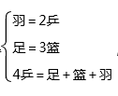
所求为羽毛球组人数，优先从有羽毛球的式子开始，将第一个方程×2，再代入第三个方程，可得：2×羽＝足＋篮＋羽，即羽＝足＋篮。因此，本题选A。
【来源】 2016年国家公务员考试《行测》真题（副省级）第62题,2016年国家公务员考试《行测》真题（市地级）第62题

第63题
【知识点】 多周期
【答案】 D
【解析】 本题为周期问题。
“每隔n天”即为“每n＋1天”，所以甲部门每隔2天，即甲每3天发布一次，周期为3，乙部门每隔3天，即乙每4天发布一次，周期为4，则甲、乙的最小公共发布周期为12天，一个月里面只能有两个12天。如果1号为共同发布日，那么本月25号为第三次共同发布日，这个月同时发布日达到3天，而每个月都是多于25天的，则每个月最多3天同日发布，因此本题选D。
【来源】 2016年国家公务员考试《行测》真题（副省级）第63题,2016年国家公务员考试《行测》真题（市地级）第63题

第64题
【知识点】 单周期
【答案】 B
【解析】 本题为周期问题。
要使银杏树最多，考虑极限情况，只需要从一侧一端开始就种植银杏树。那么一侧每隔3棵银杏树种1棵梧桐树，即每4棵中的前3棵为银杏树，35÷4＝8……3，则银杏树为3×8＋3＝27棵；另一侧每隔4棵梧桐树种1棵银杏树，即每5棵的第1棵为银杏树，35÷5＝7，则银杏树有7棵；故最多栽种27＋7＝34棵银杏树。因此本题选B。
【来源】 2016年国家公务员考试《行测》真题（副省级）第64题,2016年国家公务员考试《行测》真题（市地级）第64题

第65题
【知识点】 函数图像
【答案】 C
【解析】 本题为函数图像问题。
如下表所示，枚举部分人数值，讨论其上限和下限分配情况。
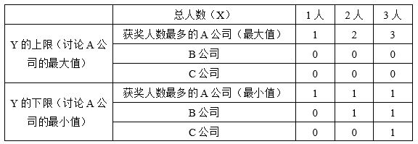根据表格可知，当总人数为X＝1，2，3时，Y的上限值分别为1，2，3，其函数关系为Y＝X，排除A；Y的下限值分别为1，1，1，其函数关系为Y＝1，排除B和D，因此本题选C。
【来源】 2016年国家公务员考试《行测》真题（副省级）第65题,2016年国家公务员考试《行测》真题（市地级）第65题

第66题
【知识点】 钟表问题
【答案】 A
【解析】 本题为钟表问题。需要知道分针速度为6°/min，时针速度为0.5°/min，此次开会时间是在8:30到12:00之间(题干说结束时间是上午)。要使得呈90°的次数尽可能多，则会议时间应尽可能长。会议开始时，时针和分针成120°，最早时间应为9点5分左右(9点过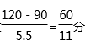分)；而会议结束时成180°，最晚时间则为11点27分左右(11点过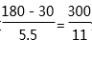分)，这期间时针和分钟成90°的次数为：9点5分至10点之间有1次，10点至11点之间有2次，11点至11点27分之间有1次，总次数共为4次，因此本题选A。
【来源】 2016年国家公务员考试《行测》真题（副省级）第66题,2016年国家公务员考试《行测》真题（市地级）第66题

第67题
【知识点】 排列组合方法技巧
【答案】 B
【解析】 本题为排列组合问题。
3个部门分别派出3、2、4名选手参加比赛，要求每个部门的参赛选手比赛顺序必须相连，采用捆绑法。因此各部门可以捆绑在一起看待，先对各部门排序有A(3,3)=6种方法，每个部门内部各自排序的排列数分别为A(3,3)=6，A(2,2)=2，A(4,4)=24，利用分步计数原理得6×6×2×24=1728，因此本题选B。
【来源】 2016年国家公务员考试《行测》真题（副省级）第67题,2016年国家公务员考试《行测》真题（市地级）第67题

第68题
【知识点】 基础行程
【答案】 A
【解析】 本题为行程问题。
分析小周运动过程。A→C段，6:00-7:00，运动时间为1小时，速度为V1。
因为C为AB中点，则AC=BC，速度不变，所以C→B段，运动时间为1小时，速度为V1。即：C→B段，7:00-8:00。
B→C段，8:00-10:00，运动时间为2小时，速度为V2。
C→A段，10:00-11:30，运动时间为1.5小时，速度为V2+1。
根据上坡B→C＝C→A列方程：V2×2=（V2+1）×1.5，解得V2=3m/s，根据1m/s=3.6km/h，则AB=2BC=2×2×3×3600=43200米=43.2公里。因此本题选A。
【来源】 2016年国家公务员考试《行测》真题（副省级）第68题,2016年国家公务员考试《行测》真题（市地级）第68题

第69题
【知识点】 基础计算
【答案】 C
【解析】 本题为基础计算。题干中数据都是比例，没有单位，可以采用赋值法。假设A公司前三季度销售业绩是100，则B公司前三季度销售业绩是120，则B公司全年的销售业绩就是120/3＋120＝160，也就是B公司的销售任务，于是A公司全年的销售任务为160×1.2＝192，A公司第四季度需完成192－100＝92，则A公司第四季度销售业绩是前三季度平均销售业绩的92÷100/3＝2.76倍，因此本题选C。
【来源】 2016年国家公务员考试《行测》真题（副省级）第69题,2016年国家公务员考试《行测》真题（市地级）第69题

第70题
【知识点】 等可能性事件概率
【答案】 C
【解析】 本题为概率问题。设原公司有x名员工，则14/x-12/(x-2)=3%，x为几十，且x与x-2通分之后是100的倍数，可以猜到x=50，所以选取两人都是女职员的概率为C(12,2)/C(48,2)=12×11/(48×47)，因此本题选C。
【来源】 2016年国家公务员考试《行测》真题（副省级）第70题,2016年国家公务员考试《行测》真题（市地级）第70题

第71题
【知识点】 数量类
【答案】 B
【解析】 本题属于数量类，主要考查素种类和素个数。
题干图形中，元素个数均为5个，元素种类均为3种，排除A项和D项；
每个图形中5个元素的分布共有两种情况：
第一种情况是一类3个，一类1个，一类1个，也就是3：1：1；
另一种情况是一类2个，一类2个，一类1个，也就是2：2：1。
题干图形的比例依次为3:1:1、2:2:1、3:1:1、2:2:1、3:1:1、？；
问号处需要寻找元素分布数为2:2:1的图形，排除C项。
因此本题选B。
【来源】 2016年国家公务员考试《行测》真题（副省级）第76题,2016年国家公务员考试《行测》真题（市地级）第71题

第72题
【知识点】 位置类
【答案】 B
【解析】 本题属于位置类，主要考查旋转。
题干图形均为对称图形，且仅含一条对称轴。
横行观察，对称轴依次顺时针旋转45度。
因此本题选B。

【来源】 2016年国家公务员考试《行测》真题（副省级）第77题,2016年国家公务员考试《行测》真题（市地级）第72题

第73题
【知识点】 重构类
【答案】 D
【解析】 本题属于重构类，主要考查立体拼合。
A选项与④可以组成长方体；
B选项与③可以组成长方体；
C选项与①可以组成长方体；
D选项与①、②、③、④中的任何一个都不能组成长方体。
因此本题选D。
【来源】 2016年国家公务员考试《行测》真题（副省级）第78题,2016年国家公务员考试《行测》真题（市地级）第73题

第74题
【知识点】 重构类
【答案】 D
【解析】 本题属于重构类，主要考查剖视图。
A项：【切不出形】若截面为一个长方形，则必然有一条边等于纵向长边，排除；
B项：【切不出形】若截面为三角形，则不可能为直角三角形，排除；
C项：【切不出形】若截面为圆弧曲线，则必然两条同心圆弧曲线并存，排除；
D项：可以在上部两个长方体上斜剖得到。
因此本题选D。

【来源】 6.21今日作业-判断推理第15题,09.13今日作业-判断推理第10题,2016年国家公务员考试《行测》真题（副省级）第79题,2016年国家公务员考试《行测》真题（市地级）第74题,02.15今日作业-判断推理第10题,5.30今日作业-判断推理第10题

第75题
【知识点】 重构类
【答案】 B
【解析】 本题属于重构类，主要考查平面展开图（六面体）。
A项：利用“翻转面”，立体图的“上面”-“小斜线面”相对于平面图发生翻转，排除；
B项：满足题意，当选；
C项：利用“描线法”，“椭圆面”与“斜线面”的交线在平面图和立体图中对应不一致，排除；
D项：利用“相对面”，纯黑色面与小斜线面为相对面，在立体图中不能同时出现，排除。
因此本题选B。
【来源】 2016年国家公务员考试《行测》真题（副省级）第80题,2016年国家公务员考试《行测》真题（市地级）第75题

第76题
【知识点】 数量类
【答案】 D
【解析】 本题属于数量类，主要考查交点数量。
图形①③⑥中直线与曲线的交点个数为2；
图形②④⑤中直线与曲线的交点个数为1。
因此本题选D。
【来源】 2016年国家公务员考试《行测》真题（副省级）第81题,2016年国家公务员考试《行测》真题（市地级）第76题,2014年内蒙古公务员考试《行测》真题第67题,2017年浙江公务员考试《行测》真题（A卷）第73题,2017年浙江公务员考试《行测》真题（B卷）第73题,2015年天津公务员考试《行测》真题（下半年）第74题

第77题
【知识点】 数量类
【答案】 D
【解析】 本题属于数量类，主要考查数线段。
图形①②③曲线条数为2，图形④⑤⑥曲线条数为1。
因此本题选D。
【来源】 2016年国家公务员考试《行测》真题（副省级）第82题,2016年国家公务员考试《行测》真题（市地级）第77题

第78题
【知识点】 样式类
【答案】 A
【解析】 本题属于样式类，主要考查对称性。
图形①③④均为斜轴对称；
图形②⑤⑥均为竖轴对称。
因此本题选A。
【来源】 2016年国家公务员考试《行测》真题（副省级）第83题,2016年国家公务员考试《行测》真题（市地级）第78题

第79题
【知识点】 位置类
【答案】 A
【解析】 本题属于位置类，主要考查形形关系。
图①②④中外框包含相互分离的四种元素，属于A包含B且C且D且E的两层内含关系；
图③⑤⑥外框包含所有元素，其中一个中层框又包含两个元素，属于A包含B、B包含C且D的三层内含关系。
因此本题选A。

【来源】 2016年国家公务员考试《行测》真题（副省级）第84题,2016年国家公务员考试《行测》真题（市地级）第79题,今日作业-判断-图推位置类第17题,【长线班】判断1-图形推理1第62题

第80题
【知识点】 数量类
【答案】 C
【解析】 本题属于数量类，主要考查数笔画。
图形①②④均可以一笔画；
图形③⑤⑥均可以两笔画。
因此本题选C。
【来源】 6.20今日作业-判断推理第7题,09.12今日作业-判断推理第6题,2016年国家公务员考试《行测》真题（副省级）第85题,2016年国家公务员考试《行测》真题（市地级）第80题,02.14今日作业-判断推理第6题,5.29今日作业-判断推理第6题

第81题
【知识点】 多定义
【答案】 C
【解析】 本题属于多定义，主要考察“辨析型”中选是的题目。
（1）土壤：是岩石在风化作用下破碎，物理化学性质改变后形成结构疏松的风化壳，风化壳在气候与生物的作用下，经历很长时间形成的地表物质。
（2）土壤侵入体：与土壤自然形成过程无关的外来物质。
A项：沙砾是“岩石在风化作用下破碎”，并非“与土壤自然形成过程无关的外来物质”，不属于土壤侵入体，排除。
B项：鹅卵石是岩石的一种，并非“与土壤自然形成过程无关的外来物质”，不属于土壤侵入体，排除。
C项：砖瓦是人工制品，符合“与土壤自然形成过程无关的外来物质”，属于土壤侵入体，当选。
D项：岩缝中生长的野草，是“在气候与生物的作用下形成的物质”，并非“与土壤自然形成过程无关的外来物质”，不属于土壤侵入体，排除。
因此本题选C。
【来源】 真题汇编模考大赛·第六季第100题,6.29今日作业-判断推理第19题,09.21今日作业-判断推理第17题,2016年国家公务员考试《行测》真题（副省级）第86题,2016年国家公务员考试《行测》真题（市地级）第81题,2.22今日作业-判断推理第17题,6.03今日作业-判断推理第17题,08.26今日作业-判断推理第17题

第82题
【知识点】 单定义
【答案】 A
【解析】 本题属于单定义中的脉络型，主要考查“文学艺术”相关的知识。
合成字是指：将常用的词语、词组组合成一个独有的汉字。
A项：“氼”拆分为“水人”或“人水”，并非常用的词语、词组，不符合定义，当选。
B项：“嘦”拆分为“只要”，是常用的词语、词组，符合定义，排除。
C项：“覅”拆分为“不要”，是常用的词语、词组，符合定义，排除。
D项：“尠”拆分为“甚少”，是常用的词语、词组，符合定义，排除。
因此本题选A。
【来源】 真题汇编模考大赛·第六季第97题,2016年国家公务员考试《行测》真题（副省级）第87题,2016年国家公务员考试《行测》真题（市地级）第82题

第83题
【知识点】 多定义
【答案】 B
【解析】 本题属于多定义，主要考查“辨析型”中选是的题目。
理性真理：具有普遍性和必然性的真理，其反面是不可能的。
事实真理：具有偶然性的真理，其反面是可能的。
A项：“月晕而风，础润而雨”是根据过去自然规律的总结，但是其反面是有可能的，不属于理性真理，排除。
B项：“如果a大于b且b大于c”，“那么a大于c“是必然成立了，其反面是不可能的，属于理性真理，当选。
C项：“恩惠要一点点地施舍才具有最大效益”，其反面是有可能的，不属于理性真理，排除。
D项：“一个人如果违反了法律，就一定会受到法律的制裁”，有很多在逃的人员就属于反面：违反了法律但是没有受到法律的制裁，不属于理性真理，排除。
因此本题选B。
【来源】 真题汇编模考大赛·第六季第94题,2016年国家公务员考试《行测》真题（副省级）第88题,2016年国家公务员考试《行测》真题（市地级）第83题

第84题
【知识点】 单定义
【答案】 B
【解析】 本题属于单定义中的要件型，主要考查“原因”和“结果”这两个要件。
数字鸿沟的关键信息：（1）原因：由于信息和互联网的影响，人们的信息获取通过数字化技术来实现；（2）不同个体、群体或国家在思想意识、经济、文化和政治等方面差距越来越大。
A项：“小宋用手机聊天，满口网络新词”体现出（1）原因：由于信息和互联网的影响，“小宋说的，奶奶一句也听不懂”，体现出（2）结果：“不同个人的思想意识差距越来越大”，符合定义，排除。
B项：“小赵沉迷网络游戏，父母多次劝说均没有效果”，造成争议的原因并非是（1）信息和互联网等“数字化”的影响，而是对于网络游戏的不同看法造成的，不符合定义，当选。
C项：同样是水果，“东部通过网络平台被订购一空，西部某地的却因为无人知晓而只能烂在树上”，体现出（1）原因：由于信息和互联网的影响；和（2）结果：不同群体在经济方面的差距越来越大，符合定义，排除。
D项：“一些西方国家利用技术积累，在大数据方面取得绝对优势后实行技术封锁，使得某些国家在大数据分享方面一筹莫展”，体现出（1）原因：由于信息和互联网的影响；和（2）结果：不同国家在经济、文化方面的差距越来越大，符合定义，排除。
因此本题选B。
【来源】 真题汇编模考大赛·第六季第91题,6.29今日作业-判断推理第18题,09.21今日作业-判断推理第1题,2016年国家公务员考试《行测》真题（副省级）第89题,2016年国家公务员考试《行测》真题（市地级）第84题,2.22今日作业-判断推理第1题,6.03今日作业-判断推理第1题,08.26今日作业-判断推理第1题

第85题
【知识点】 多定义
【答案】 D
【解析】 本题属于多定义，主要考查“辨析型”中选是的题目。
（1）命令：适用于公布行政法规和规章、宣布施行重大强制性措施、批准授予和晋升衔级、嘉奖有关单位和人员。
（2）意见：适用于重要问题提出见解和处理方法。
（3）批复：适用于答复下级机关请示事项。
（4）函：适用于不相隶属相关之间商洽工作、询问和答复问题、请求批准和答复审批事项。
A项：国务院办公厅与中小投资者，并没有上下级关系，不应添加批复，排除。
B项：国务院办公厅和黑龙江双鸭山经济开发区，二者不是上下级关系，不应添加批复，排除。
C项：只涉及国务院这一个主体，并没有出现下级，不应添加批复，排除。
D项：国务院和陕西西咸新区，二者属于上下级关系，且“同意”二字可以体现出答复下级机关的请示，应添加批复，当选。
因此本题选D。
【来源】 真题汇编模考大赛·第六季第99题,2016年国家公务员考试《行测》真题（副省级）第90题,2016年国家公务员考试《行测》真题（市地级）第85题,2017年1月7日黑龙江省绥化市社区大学生考试《行政职业能力测试》真题第86题

第86题
【知识点】 单定义
【答案】 C
【解析】 本题属于单定义中的脉络型，主要考查“心理学”相关的效应定律。
负启动效应是指：（1）人们受到前、后两次同一类型的刺激；（2）后一次刺激受前一次刺激的影响而使得知觉加工变得困难。
A项：“先呈现汉字，再写汉字”，并非（1）“同一类型的刺激”；而且“写出海的几率并非增大，说明后一次刺激未受前一次刺激的影响，不符合定义，排除。
B项：“先是视觉刺激，后是听觉刺激”，并非（1）“同一类型的刺激”，不符合定义，排除。
C项：“先呈现词语，后呈现词语”，体现出（1）人们受到前、后两次同一类型的刺激；“被试人员辨别颜色变得困难”，体现出（2）后一次刺激受前一次刺激的影响而使得知觉加工变得困难，符合定义，当选。
D项：“给被试人员逐渐呈现一张未完成的画”，体现出（1）属于同一类型的刺激，但是“画越来越完整，逐渐辩论出画的内容”，未体现（2）后一次刺激受前一次刺激的影响而使得知觉加工变得困难，不符合定义，排除。
因此本题选C。
【来源】 真题汇编模考大赛·第六季第93题,2016年国家公务员考试《行测》真题（副省级）第91题,2016年国家公务员考试《行测》真题（市地级）第86题

第87题
【知识点】 多定义
【答案】 A
【解析】 本题属于多定义，主要考查“匹配型”。
（1）实物直观：通过直接感知实际事物而进行；
（2）模象直观：通过对实物的模拟性形象来直接感知；
（3）言语直观：是在形象化的语言作用下，通过学生对语言的物质形式(语音、字形)的感知及对语义的理解而进行；
A项：阅读小说内容并撰写读后感，未体现（1）（2）（3）中的任何一个，不属于直观教学，当选。
B项：去实地进行参观访问，体现出直接感知实际事物，属于（1）实物直观，排除。
C项：分角色朗读戏剧作品赖体会人物性格，体现出“在形象化的语言作用下，通过学生对语言的物质形式(语音、字形)的感知及对语义的理解而进行”，属于（3）言语直观，排除。
D项：使用幻灯片来播放艺术作品，属于用实物的模拟性形象来直接感知，属于（2）模象直观，排除。
因此本题选A。
【来源】 真题汇编模考大赛·第六季第98题,6.29今日作业-判断推理第20题,09.21今日作业-判断推理第16题,2016年国家公务员考试《行测》真题（副省级）第92题,2016年国家公务员考试《行测》真题（市地级）第87题,2.22今日作业-判断推理第16题,6.03今日作业-判断推理第16题,08.26今日作业-判断推理第16题

第88题
【知识点】 单定义
【答案】 C
【解析】 本题属于单定义中的脉络型，主要考查“理化生”相关的知识。
叶龄指数是指：禾谷类作物已出叶数与最终总叶数的比值，用于衡量作物生长进程。
A项：已出叶数可能会在一段相对固定的时间不变，那么就不能和生长进程成正比了，因为A选项不对，排除。
B项：叶龄指数与产量的关系在题干中并未提及，无从判断，排除。
C项：已出叶数的最大值等于最终总叶数，因此叶龄指数的最大值是100%，说法正确，当选。
D项：玉米与高粱叶龄指数的比较，在题干中未提及，无从判断，排除。
因此本题选C。
【来源】 真题汇编模考大赛·第六季第95题,2016年国家公务员考试《行测》真题（副省级）第93题,2016年国家公务员考试《行测》真题（市地级）第88题

第89题
【知识点】 单定义
【答案】 B
【解析】 本题属于单定义中的脉络型，主要考查“逻辑学”相关的知识。
一定通过图灵测试的条件是：被测试者有超过30%的答复不能使测试者确定哪个是人、哪个是机器。
（对于一个测试者来说，共有3种答复。答复1：确定是人；答复2：确定是机器；答复3：不能确定是人还是机器，通过图灵测试即要求答复3的比例要超过30%）
A项：“机器甲40%的答复所有人都确认其为机器”，对于剩下“60%的答复”能否确认为人、或者不能分辨”并不明确，因此甲不一定通过了图灵测试，排除。（答复2是40%，可得答复1+答复3=60%，但不确定答复3是否大于30%）
B项：“机器乙60%的答复测试者能确认其为机器或人”，即“40%的答复不能使测试者确确认为机器或人”，40%超过了30%，因此乙一定通过了图灵测试，当选。（答复1+答复2=60%，则答复3=1-60%=40%，可以确定大于30%）
C项：“对机器丙30%的答复有90%的某小区居民确认其为机器”，即“30%的答复中有10%的人确定其为人或不确定其为人或机器，而对于另外70%的答复情况并不明确，因此丙不一定通过了图灵测试，排除。
D项：“对机器丁30%的答复有10%的某校大学生不能确认其为机器“即”30%的答复有90%的人能确定其为机器“，而对于另外70%的答复情况并不明确，因此丁不一定通过了图灵测试，排除。
因此本题选B。
【来源】 真题汇编模考大赛·第六季第96题,2016年国家公务员考试《行测》真题（副省级）第94题,2016年国家公务员考试《行测》真题（市地级）第89题

第90题
【知识点】 单定义
【答案】 A
【解析】 本题属于单定义中的要件型，主要考查“原因”和“结果”这两个要件。
产品责任的关键信息是：（1）原因：产品有各种缺陷；（2）结果：造成产品消费者、使用者或其他第三人的人身或其他直接财产损失。
A项：新车存在电路质量问题发生自然，体现出（1）产品有缺陷，王某被烧伤，属于（2）造成第三者人身损失，符合定义，可以要求赔偿，当选。
B项：大衣水洗后严重缩水，未体现（2）造成直接的财产损失，不符合定义，没法要求赔偿，排除。
C项：新手机质量问题自动关机，体现出（1）产品质量有问题，但是漏接电话造成的订单损失，这不属于（2）直接的财产损失，而是间接的，不符合定义，没法要求赔偿，排除。
D项：使用20年的电视机显像管老化，未体现（1）产品有缺陷，不符合定义，没法要求赔偿，排除。
因此本题选A。
【来源】 真题汇编模考大赛·第六季第92题,2016年国家公务员考试《行测》真题（副省级）第95题,2016年国家公务员考试《行测》真题（市地级）第90题

第91题
【知识点】 映射类
【答案】 D
【解析】 本题属于映射类，主要考查对应关系。
白驹过隙比喻时间过得很快，秒表可以测时间，二者都与共有概念“时间”有关。
A项：恩重如山指恩情深厚，天平不能测量恩情，排除；
B项：一线希望指还有一点微弱的希望，皮尺不能测量希望，排除；
C项：一言九鼎指说话力量大，有作用，弹簧秤不能测量说话的分量，排除。
D项：风驰电掣形容非常迅速，测速仪可以测速度，二者都与共有概念“速度”有关，当选。
因此本题选D。

【来源】 2016年国家公务员考试《行测》真题（副省级）第96题,2016年国家公务员考试《行测》真题（市地级）第91题

第92题
【知识点】 语法类
【答案】 A
【解析】 本题属于语法类，主要考查偏正关系。
郁郁葱葱的森林，二者属于偏正关系，郁郁葱葱是形容词。
A项：庄严肃穆的法庭，属于偏正关系，庄严肃穆是形容词，当选；
B项：勤奋好学修饰的不是校园而是学生，排除；
C项：饕餮大餐属于名词，并非形容词，排除；
D项：嬉戏玩闹属于动词，并非形容词，排除。
因此本题选A。
【来源】 2016年国家公务员考试《行测》真题（副省级）第97题,2016年国家公务员考试《行测》真题（市地级）第92题

第93题
【知识点】 映射类
【答案】 C
【解析】 本题属于映射类，主要考查配套使用关系。
刀鞘与佩刀配套使用，刀鞘用于保护佩刀。
A项：墨用于写字，墨盒是用于装墨水或墨粉的盒子，墨与墨盒配套使用，但墨盒并非用于保护墨，排除；
B项：火箭和发射架配套使用，但发射架是用于支撑火箭，并非保护火箭，排除；
C项：毛笔和笔帽配套存在，笔帽用于保护毛笔，与题干关系一致，当选；
D项：旅游鞋和旅行包均用于旅行，但并非配套使用，排除。
因此本题选C。
【来源】 2016年国家公务员考试《行测》真题（副省级）第98题,2016年国家公务员考试《行测》真题（市地级）第93题

第94题
【知识点】 集合类
【答案】 D
【解析】 本题属于集合类，主要考查并列关系。
琴、棋、书、画属于四种艺术文化，四者属于并列关系；
经、史、子、集属于书籍的四大部类，四者属于并列关系。
A项：兵强、马壮，均属于偏正关系，排除；
B项：漂泊、流浪，两者属于并列关系，排除；
C项：冰清、玉洁，均属于偏正关系，排除；
D项：鸟、兽、虫、鱼属于四种动物，四者属于并列关系；江、河、湖、海属于四种水域，四者属于并列关系，当选。
因此本题选D。
【来源】 2016年国家公务员考试《行测》真题（副省级）第99题,2016年国家公务员考试《行测》真题（市地级）第94题

第95题
【知识点】 语义类
【答案】 A
【解析】 本题属于语义类，主要考查反义关系。
“教”和“学”都是动词，一教一学，是“教学”过程中一对相对的动作。
A项：“买”和“卖”都是动词，一买一卖，是“卖卖”过程中一对相对的动作，当选；
B项：好坏并非过程，排除；
C项：正大并非过程，排除；
D项：阴暗并非过程，排除。
因此本题选A。
【来源】 2016年国家公务员考试《行测》真题（副省级）第100题,2016年国家公务员考试《行测》真题（市地级）第95题

第96题
【知识点】 语义类
【答案】 B
【解析】 本题属于语义类，主要考查近义关系和反义关系。
前瞻和预见均表示对未来做出预判，属于近义关系；
回溯指回忆过去，与前两词属于反义关系；
二级辨析：题干中三个词均为中性词。
A项：深谋远虑和未雨绸缪均表示提前做好准备，属于近义关系；鼠目寸光指只看眼前不管将来，与前两词属于反义关系，保留；
B项：标新立异和特立独行均表示存在与众不同，属于近义关系；循规蹈矩指守规矩、不变动，与前两词属于反义关系，保留；
C项：犬牙交错和参差不齐均表示不整齐，属于近义关系；顺理成章表示合乎情理，与前两词不属于反义关系，排除；
D项：墨守成规指守规矩，井然有序指有秩序，两者不属于近义关系，排除；
二级辨析：比较A、B两项，题干均为中性词，B项也均为中性词，而A项中鼠目寸光属于贬义词。
因此本题选B。
【来源】 2016年国家公务员考试《行测》真题（副省级）第101题,2016年国家公务员考试《行测》真题（市地级）第96题

第97题
【知识点】 集合类
【答案】 D
【解析】 本题属于复合类，主要考查种属关系与属性关系。
素描是一种绘画，属于种属关系；并且素描是单色的，属于属性对应关系。
A项：色素是一种添加剂，属于种属关系，但色素的属性并非食品，排除；
B项：书签是一种工具，属于种属关系，但书签的属性并非阅读，排除；
C项：变脸是一种表演也是一种艺术，均属于种属关系，排除；
D项：新闻是一种文体，属于种属关系；并且新闻是纪实的，属于属性对应关系，当选。
因此本题选D。
【来源】 2016年国家公务员考试《行测》真题（副省级）第102题,2016年国家公务员考试《行测》真题（市地级）第97题

第98题
【知识点】 集合类
【答案】 A
【解析】 本题属于复合类，主要考查种属关系和对应关系。
化学是一种自然科学，属于种属关系；化学元素是化学的研究对象，属于对应关系。
A项：历史学是一种人文学科，属于种属关系；历史人物是历史的研究对象，属于对应关系，当选；
B项：生物物理学是生物学和物理学的交叉学科，与物理学不构成种属关系，且光合作用并非生物物理学的研究对象，排除；
C项：汉语言是一种语言学，属于种属关系，但文学和语言学是并列关系，排除；
D项：社会学是社会科学的一种，属于种属关系，但顺序颠倒，排除。
因此本题选A。
注：本题竖着看，自然对人文，化学对历史，元素对人物，也是很工整的。
【来源】 2016年国家公务员考试《行测》真题（市地级）第98题

第99题
【知识点】 映射类
【答案】 D
【解析】 本题属于映射类，主要考查因果对应关系。
A项：物体质量是产生重力的必要条件，属于条件对应关系，昼夜交替是地球自转导致，月圆月缺是月球公转导致，二者没有明显逻辑关系，排除；
B项：潮汐是由于太阳和月球共同作用造成，昼夜交替是地球自转导致，排除；
C项：重力是由于地球的吸引力，昼夜交替是地球自转导致，与月球无关，排除；
D项：自由落体是由重力引起的，昼夜交替是由地球自转引起的，当选。
因此本题选D。
【来源】 2016年国家公务员考试《行测》真题（副省级）第104题,2016年国家公务员考试《行测》真题（市地级）第99题

第100题
【知识点】 语义类
【答案】 A
【解析】 本题属于语义类，主要考查比喻义关系。
A项：栉风沐雨形容人辛苦奔波，象征历练；千锤百炼形容经历多次艰苦斗争的锻炼和考验，象征磨砺，均属于象征义关系，当选；
B项：波澜不惊比喻局面平静、形势平稳，和历练无明显逻辑关系；经过磨砺后可能会一鸣惊人，属于或然因果关系，前后不一致，排除；
C项：处心积虑形容用尽心思地谋划，和历练无明显逻辑关系；百折不回形容意志坚强，和磨砺没有明显逻辑关系，排除；
D项：千辛万苦指辛苦，和历练没有明显逻辑关系；九死一生比喻多历艰险而大难不死，和磨砺无明显逻辑关系，排除。
因此本题选A。
【来源】 2016年国家公务员考试《行测》真题（副省级）第105题,2016年国家公务员考试《行测》真题（市地级）第100题

第101题
【知识点】 论证类
【答案】 C
【解析】 本题属于论证类，主要考查演绎论证。
论点：转基因蚊子的出现，最终可以终结疟疾。
论据：这种蚊子不感染疟疾，并且妨碍野生蚊子繁衍。
A项：说转基因蚊子不好存活，说明根绝疟疾这件事情是不现实的，有削弱的意思，排除；
B项：说转基因蚊子存活有条件，同样是在为根绝疟疾设置障碍，有削弱的意思，排除；
C项：说转基因蚊子9代后带来野生蚊子灭亡，支持结论，当选；
D项：说后代不都能抗疟疾的基因，依然是为根绝设置障碍，有削弱的意思，排除。
因此本题选C。

【来源】 2016年国家公务员考试《行测》真题（副省级）第106题,2016年国家公务员考试《行测》真题（市地级）第101题

第102题
【知识点】 论证类
【答案】 D
【解析】 本题属于论证类，主要考查举例归纳论证。
论点：这可能意味着银河系内几乎处处有宜居的星球。
论据：许多恒星系统内存在两至六颗行星，其中约三分之一的行星处于宜居带上，行星表面的温度适合液态水存在。
A项：选项论述生命存在，题干论述宜居星球存在，二者论述对象不一致，排除；
B项：说明宜居带存在可能扼杀生命的因素存在——恒星释放的耀斑，即宜居带存在宜居星球的可能性降低，削弱了题干论点，排除；
C项：质疑了题干论据的真实性，即“恒星系统内存在两至六颗行星”为推算结果，需要实际测量的考证，在推算结果的基础上进一步推断的论点（银河系内几乎处处有宜居的星球）缺乏真实性的支撑，削弱了题干论点，排除；
D项：银河系内存在大量的红矮星，且红矮星的存在环境和地球类似，并存在水和大气层，类比论证说明银河系可能存在宜居的星球，可以加强，当选。
因此本题选D。
【来源】 专项模考-判断（二）第28题,2016年国家公务员考试《行测》真题（副省级）第107题,2016年国家公务员考试《行测》真题（市地级）第102题

第103题
【知识点】 论证类
【答案】 C
【解析】 本题属于论证类，主要考查单观点加强。
论点：“绝对权力”是“西方民主衰败”的基因缺陷之一。
论据：权利与义务本应是相对的（也就是个人有权利但对社会没义务是会导致衰败的）。
A项：试图用作诠释来支持学者观点，权利绝对化会忽视他人权利，但少了半句，即”忽视他人权力”会导致“西方民主衰败”，排除；
B项：试图用作诠释来支持学者观点，权利绝对化会造成权利滥用，但少了半句，即“权利滥用”会导致“西方民主衰败”，排除；
C项：“美国两党常把自己的权利放在国家利益之上，互相否决，危害国家和公民的利益”，强调个人权利，而没有承担对于国家的义务，使用举例子的方法支持了学者的论据和论点，正确；
D项：说明了西方民主衰败的其他基因缺陷“程序万能”，与题干论题不一致，无关选项，排除。
因此本题选C。
【来源】 真题汇编模考大赛·第六季第104题,专项模考-判断（二）第27题,2016年国家公务员考试《行测》真题（副省级）第108题,2016年国家公务员考试《行测》真题（市地级）第103题

第104题
【知识点】 论证类
【答案】 A
【解析】 本题属于论证类，主要考查演绎论证。
已知前提：大量远古的岩石化石埋藏在格陵兰岛地下，被称为蛇纹石。
已知结论：格陵兰岛在远古时可能是一块海底大陆。
默认假设：建立“蛇纹石”和“海底大陆”之间的联系。
A项：蛇纹石是两个大陆板块挤压海底大陆所形成的一种岩石，在蛇纹石和海底大陆之间建立了联系，说明这原来就是海底大陆，当选；
B项：年代和特征一致，但后者是海底大陆但是不代表前者的蛇纹石一定是海底大陆，排除；
C项：蛇纹石中的生物组织类似于早期海洋微生物不能证明一定就是海洋微生物，排除；
D项：没有提到蛇纹石的事，更不能证明这就是一个海底大陆，排除。
因此本题选A。
【来源】 专项模考-判断（二）第26题,2016年国家公务员考试《行测》真题（副省级）第109题,2016年国家公务员考试《行测》真题（市地级）第104题

第105题
【知识点】 翻译推理
【答案】 C
【解析】 本题属于翻译推理，主要考察复句翻译。
除非，否则不这个关联词可翻译为：后→前的形式，因此，题干最后一句话翻译为：
回答了→含混不清或枯燥无味。
A项：记者采访时的提问如果具体、简洁明了是否能给采访对象带来回答的困难，原文当中完全没有提到过，属于无中生有的选项，排除；
B项：可翻译为：没法回答→没有（含混不清或枯燥无味），否前→否后，与题干的翻译形式不一致，排除；
C项：可翻译为：回答→含混不清或枯燥无味，与题干翻译形式一致，符合题意，当选；
D项：选项中因为采访对象抓不住要点而做泛泛的或言不由衷的回答，原文说的是采用含混不清或枯燥无味，不等同于泛泛或言不由衷，属于概念的偷换，并且这么回答的原因是什么，题干也没有提到，排除。
因此本题选C。

【来源】 真题汇编模考大赛·第三季第101题,6.25今日作业-判断推理第1题,09.17今日作业-判断推理第1题,2016年国家公务员考试《行测》真题（副省级）第110题,2016年国家公务员考试《行测》真题（市地级）第105题,02.18今日作业-判断推理第1题,2016年天津公务员考试《行测》真题第100题,2016年云南公务员考试《行测》真题第105题,2016年安徽公务员考试《行测》真题第88题,2016年山西公务员考试《行测》真题第96题,2016年广西公务员考试《行测》真题第110题,2016年新疆公务员考试《行测》真题（兵团）第105题,2016年江西公务员考试《行测》真题第115题,2016年河北公务员考试《行测》真题第105题,2016年河南选调生考试《行测》真题第100题,2016年浙江公务员考试《行测》真题（A卷）第102题,2016年浙江公务员考试《行测》真题（B卷）第97题,2016年海南公务员考试《行测》真题第92题,2016年湖北公务员考试《行测》真题第105题,2016年湖南公务员考试《行测》真题第96题,2016年福建公务员考试《行测》真题第98题,2016年贵州公务员考试《行测》真题第93题,2016年辽宁公务员考试《行测》真题第105题,2016年陕西公务员考试《行测》真题第102题,2016年黑龙江公务员考试《行测》真题第100题,2016年西藏公务员考试《行测》真题第105题,6.04今日作业-判断推理第1题,08.27今日作业-判断推理第1题

第106题
【知识点】 论证类
【答案】 B
【解析】 本题属于论证类，主要考查演绎论证。
论点：其他运营商所谓的“免费”套餐是通过出售消费者的身份信息来获得运营费用的。
论据：无。
A项：信号差不差跟题干的论点没关系，论点说的是运营费用的来源问题，排除；
B项：直接说明运营费用来自广告的收入，而不是通过出售消费者身份信息获取的，当选；
C项：虽然有法律规定不允许出售消费者的身份信息，但是不能够保证这些运营商不触犯法律，排除；
D项：论点说的是“免费”套餐的运营商的运营费用来源问题，而D选项说的是其他收费套餐运营商的运营费用来源问题，排除。
因此本题选B。
【来源】 专项模考-判断（二）第25题,2016年国家公务员考试《行测》真题（副省级）第111题,2016年国家公务员考试《行测》真题（市地级）第106题

第107题
【知识点】 翻译推理
【答案】 A
【解析】 本题属于翻译推理，主要考查复句翻译。
将题干信息翻译为：①A或B（也就是-B→A）；②－C或－D→－A；③－C→－F；④B→E。
题干确定信息为，E不能通过，则为－E；由规则④可以得到，－E→－B，故排除D选项；再根据规则①得到，－B→A，故排除B选项；再根据规则②得到C且D，故排除C选项。否定命题③的前件，不能得到确定性结论，因此F是否能通过无法确定。
因此本题选A。
【来源】 真题汇编模考大赛·第六季第103题,2016年国家公务员考试《行测》真题（副省级）第112题,2016年国家公务员考试《行测》真题（市地级）第107题

第108题
【知识点】 分析推理
【答案】 C
【解析】 本题属于分析推理，主要考查确定信息法。
题干翻译为：①乙→甲；②丙→—乙；③丙；④甲或乙→丁。
根据③丙去了，所以B选项甲一个人去了不可能，排除；
根据③②得到乙不去，A项乙丙两人都去不可能，D项四个人都去也不可能，排除。
因此本题选C。
【来源】 真题汇编模考大赛·第六季第102题,专项模考-判断（二）第30题,2016年国家公务员考试《行测》真题（副省级）第113题,2016年国家公务员考试《行测》真题（市地级）第108题

第109题
【知识点】 论证类
【答案】 D
【解析】 本题属于论证类，主要考查双观点。
研究者观点：情绪问题导致哮喘；
反对者观点：神经问题导致哮喘。
A项：消极情绪诱发身体疾病，但身体疾病是否是哮喘不清楚，属于无关选项，排除；
B项：哮喘导致情绪问题，属于对研究者观点的削弱，不能削弱反对者观点，排除；
C项：情绪问题是现代人的普遍问题，但不能说明情绪是否会导致哮喘，排除；
D项：消极情绪提高神经反应，即说明哮喘根上的原因是消极情绪，由于消极情绪导致的神经反应从而导致哮喘，既能够加强研究者观点，又能够削弱反对者观点，当选。
因此本题选D。
【来源】 2016年国家公务员考试《行测》真题（副省级）第114题,2016年国家公务员考试《行测》真题（市地级）第109题

第110题
【知识点】 论证类
【答案】 C
【解析】 本题属于论证类，主要考查必然性。

事实：语言能力低的青少年，成年后患精神疾病的风险高。
观点：青少年期语言能力的高低将是预测成年后精神疾病的重要指标。
辨析：语言能力可以预测精神疾病，但可能并未精神疾病的必然指标。

A项：强调青少年时期语言能力发育迟缓的原因，与精神疾病无关，属于无关选项，排除；
B项：归纳能力和题干论点无关，排除；
C项：说明脑肿瘤患者也会出现青少年时期语言能力发展迟缓，语言能力不一定必然预测精神疾病，可以削弱；
D项：说明如何提高青少年的语言能力，与题干论点无关，排除。
因此本题选C。
【来源】 2016年国家公务员考试《行测》真题（副省级）第115题,2016年国家公务员考试《行测》真题（市地级）第110题

第111题
【知识点】 平均数的增长率
【答案】 B
【解析】 本题为平均数的增长率问题。
设2013年单位面积产量=总产量/播种面积，因此本题为求平均数的增长率，运用公式平均数增长率=（p-s）/（1+s），p为产量增速=-2.2%，s为面积增速=-2.9%，则单位面积产量的增速=【（-2.2%）-（-2.9%)】/(1-2.9%)=0.7%/0.971，略大于0.7%，与B选项接近，因此本题选B。

【来源】 2016年国家公务员考试《行测》真题（市地级）第111题

第112题
【知识点】 现期比重
【答案】 D
【解析】 本题为现期比重问题。根据表格数据可知，2014年棉花总产量最高的省是新疆，棉花播种面积1953.3千公顷，全国总计播种面积4219.1千公顷，新疆占全国的比重1953.3/4219.1=46%。因此本题选D。
【来源】 2016年国家公务员考试《行测》真题（市地级）第112题

第113题
【知识点】 现期比重大小比较
【答案】 C
【解析】 本题为现期比重大小比较问题。
定位表格&amp;quot;单位面积产量”所在列。2014年全国棉花单位面积产量的80%为1460.3×80%≈1168公斤/公顷，&amp;quot;不低于”全国平均水平80%的省（区）有新疆（1882.5）、江苏（1210.2）、江西（1442.3）、甘肃（1667.6），共4个。因此本题选C。

【来源】 2016年国家公务员考试《行测》真题（市地级）第113题

第114题
【知识点】 现期量计算
【答案】 C
【解析】 本题为现期量计算问题。
定位表格，2014年全国棉花单位面积产量为1460.3公斤/公顷，安徽的播种面积为265.2千公顷。棉花总产量将达到1460.3×265.2×1000公斤=1460.3×265.2吨≈0.15×260万吨=39万吨。因此本题选C。
解法二：
2014年，若安徽单位面积产量达到全国水平，则单位面积产量约是原来的1.5倍（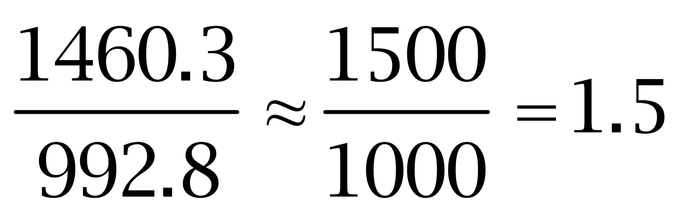），在播种面积不变的情况下，总产量也变为原来的1.5倍，将&amp;quot;达到”26.3×1.5≈39万吨。因此本题选C。

【来源】 2016年国家公务员考试《行测》真题（市地级）第114题

第115题
【知识点】 综合分析
【答案】 D
【解析】 本题为综合分析问题。A选项，定位表格，山东棉花总产量排第二，单位面积产量排第五，错误。
B选项，定位表格，2014年河南棉花单位面积产量（958.0公斤/公顷）低于湖南（991.5公斤/公顷），错误。
C选项，定位文段，2014年全国棉花播种面积比2013年减少2.9%，即比2013年少，错误。
D选项，定位表格，新疆棉花产量占全国的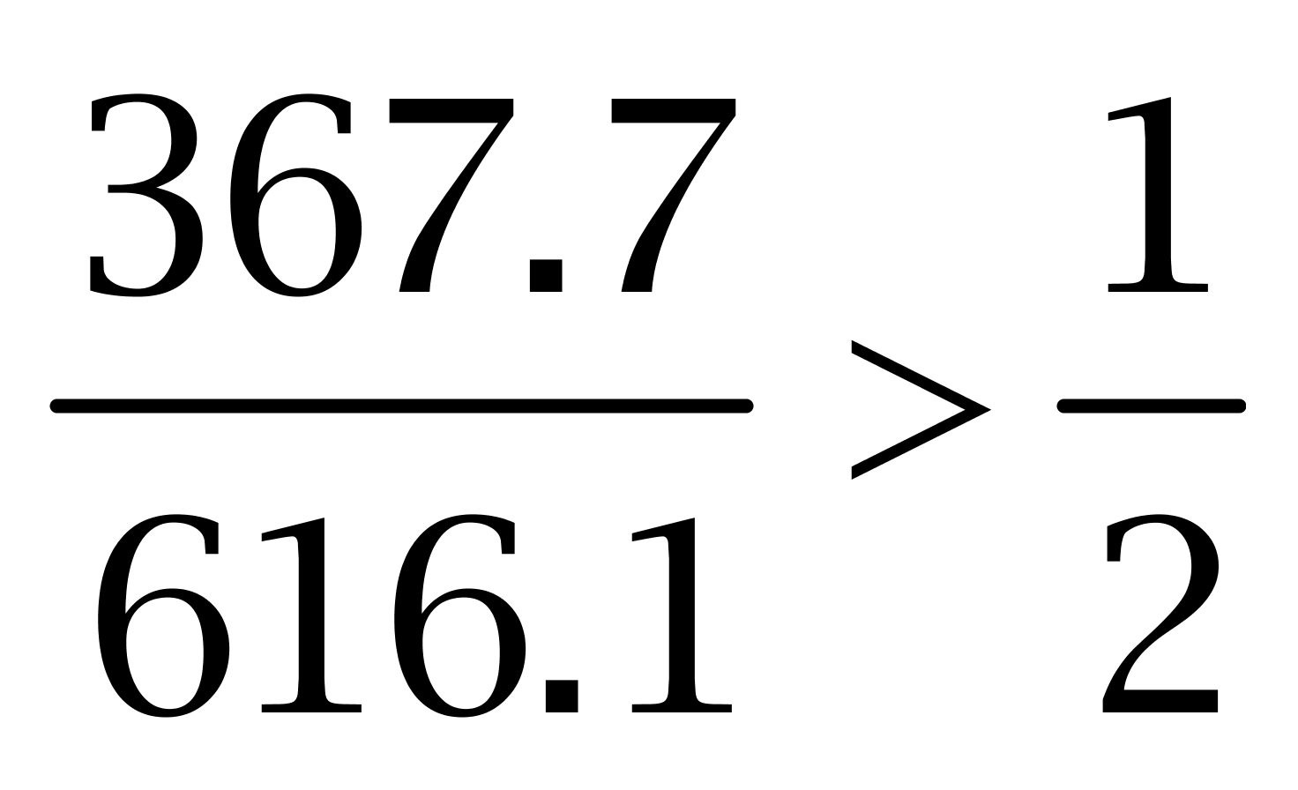，超过一半，正确。
因此本题选D。
【来源】 2016年国家公务员考试《行测》真题（市地级）第115题

第116题
【知识点】 现期平均数
【答案】 A
【解析】 本题为现期平均数问题。
定位第一段、图一材料，2014年末全国共有公共图书馆3117个，总流通人次为5.30亿人次。
总流通人次为5.30亿人次＝53000万人次，故平均每个公共图书馆月均流通人次为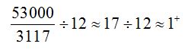（万）。
因此本题选A。
【来源】 2016年国家公务员考试《行测》真题（副省级）第116题,2016年国家公务员考试《行测》真题（市地级）第116题

第117题
【知识点】 现期倍数
【答案】 A
【解析】 本题为现期倍数问题。
定位文字材料第二段，2014年末图书总藏量79092万册，比上年末增长5.6%。电子图书50674万册，比上年末增长34.2%。
图书总藏量增长册数为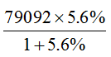，用特殊值法计算（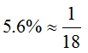），则图书总藏量增长册数为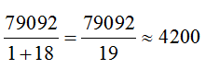。电子图书增长册数为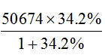，用特殊值法计算（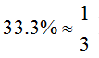），则电子图书增长册数为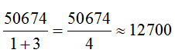，两者倍数为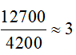。因此本题选A。

【来源】 2016年国家公务员考试《行测》真题（副省级）第117题,2016年国家公务员考试《行测》真题（市地级）第117题

第118题
【知识点】 现期平均数
【答案】 B
【解析】 本题为现期平均数问题。
定位图一，2012～2014年书刊文献外借册次分别为3.32、4.09、4.67亿册次，总流通人次分别为4.34、4.92、5.30亿人次。
2012～2014年，平均每流通人次约产生书刊文献外借册次为：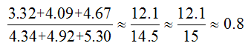 。因此本题选B。

【来源】 2016年国家公务员考试《行测》真题（副省级）第118题,2016年国家公务员考试《行测》真题（市地级）第118题

第119题
【知识点】 增长率大小比较
【答案】 C
【解析】 本题为基础增长率大小比较问题。
定位第二张图，由增长率的计算公式可知，2007-2014年人均公共图书藏量同比增速分别为（0.39-0.38）/0.38=1/38、（0.41-0.39）/0.39=2/39、（0.44-0.41）/0.41=3/41、（0.46-0.44）/0.44=2/44、（0.47-0.46）/0.46=1/46、（0.51-0.47）/0.47=4/47、（0.55-0.51）/0.51=4/51、（0.58-0.55）/0.55=3/55，明显看出只有2008、2009、2012年的增速快于上年，因此本题选C。

【来源】 2016年国家公务员考试《行测》真题（副省级）第119题,2016年国家公务员考试《行测》真题（市地级）第119题

第120题
【知识点】 综合分析
【答案】 C
【解析】 本题为综合分析问题。
A项，“十一五”期间即2006～2010年，定位第一张图，总流通人次为2.52＋2.61＋2.81＋3.22＋3.28＝14.44<15亿人次，错误；B项，2014年阅览室坐席数为85.55万个＝855500个，公共图书馆有3117个，平均每个公共图书馆拥有阅览室坐席数为855500÷3117＝200＋个，错误；C项，观察第二张图中2008～2014年各柱子的增长趋势可以快速判断2011、2013年是其中增长更快的，同比增速分别为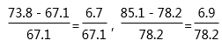，再仔细比较，可知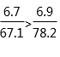，因此2011年最大，约为10%，小于12%，正确；D项，定位第二张图的折线图，2008年的人均公共图书藏量增量为0.41－0.39＝0.02册，高于2011年的0.47－0.46＝0.01册，错误；因此本题选C。

【来源】 2016年国家公务员考试《行测》真题（副省级）第120题,2016年国家公务员考试《行测》真题（市地级）第120题

第121题
【知识点】 直接读数比较
【答案】 D
【解析】 本题为直接读数比较问题。
由材料知，科学研究和技术服务业增长率为70.32%,教育业增长率为86.17%，文化、体育和娱乐业增长率为83.51%，信息传递、软件和信息技术服务业增长率为97.87% ，因此本题选D。
【来源】 2016年国家公务员考试《行测》真题（副省级）第123题,2016年国家公务员考试《行测》真题（市地级）第121题

第122题
【知识点】 现期比重
【答案】 B
【解析】 本题为现期比重问题。
“2014年个体工商户全国新登记注册市场主体为1292.5万户，其中个体工商户为896.45万户”，可知2014年全国新登记注册市场主体中个体工商户所占比重约为896.45/1292.5≈900/1300，直除首位商6，因此本题选B。

【来源】 2016年国家公务员考试《行测》真题（副省级）第122题,2016年国家公务员考试《行测》真题（市地级）第122题

第123题
【知识点】 间隔基期
【答案】 B
【解析】 本题为间隔基期问题。
材料给的是2014年12月底的数据，题目求的是2012年12月底，可以判断为间隔增长率的计算，定位文字第一段可知，2014年12月底的增长率为14.35%，2013年12月底的增长率为14.35%－4.02%＝10.33%，则相比于2012年12月底，2014年12月底的增长率为14.35%＋10.33%＋14.35%×10.33%≈26%，由材料第一段第一句可得，截至2014年12月底，全国各类市场主体6932.22万户，所以2012年12月底全国实有各类市场主体户数为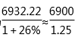≈690×8≈5520万户，最接近B项，因此本题选B。

【来源】 2016年国家公务员考试《行测》真题（副省级）第121题,2016年国家公务员考试《行测》真题（市地级）第123题

第124题
【知识点】 平均数的增长率
【答案】 A
【解析】 本题为平均数的增长率问题。
根据公式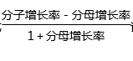计算即可。注册资本为分子，其增长率为23.87%，注册户数为分母，其增长率为5.76%，因此户均注册资本的增长率＝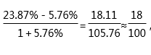，最接近A选项，因此本题选A。

【来源】 2016年国家公务员考试《行测》真题（副省级）第124题,2016年国家公务员考试《行测》真题（市地级）第124题

第125题
【知识点】 综合分析
【答案】 D
【解析】 本题为综合分析问题。
A项，定位第三段可知，2014年新登记注册现代服务业企业114.10万户，教育业0.68万户，所占比重不到1%，错误；B项，2014年末农民专业合作社有128.88万户，成立不满一年的农民专业合作社有30.95万户，显然不足128.88的1/3，错误；C项，定位第一段，2013年全国实有各类市场主体注册资本(金)为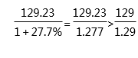＝100万亿元，错误；D项，定位第三段，2013年新登记注册科学研究和技术服务业企业数为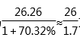万户，口算首位为1，显然小于20万户，正确；因此本题选D。

【来源】 2016年国家公务员考试《行测》真题（副省级）第125题,2016年国家公务员考试《行测》真题（市地级）第125题

第126题
【知识点】 间隔基期
【答案】 B
【解析】 本题为间隔基期问题。
由图可知，2014年上半年全国社会物流总额为101.5万亿元，2014年增长率为8.7%，2013年增长率为9.1%”，根据间隔增长率公式r=8.7%+9.1%+8.7%×9.1%=18.6%，即2014年相比2012年增长了18.6%，于是2012年总额=101.5/(1+18.6%)≈86万亿元，因此本题选B。
【注】上表数据为累计值，即第二季度累计值=上半年的值。
【来源】 2016年国家公务员考试《行测》真题（副省级）第129题,2016年国家公务员考试《行测》真题（市地级）第126题

第127题
【知识点】 现期平均数
【答案】 C
【解析】 本题为现期平均数问题。
2014年物流总额213.5万亿元，运输费用5.6万亿元，每100万元社会物流额，运输费用平均为5.6/2.135≈2.6，因此本题选C。
【来源】 2016年国家公务员考试《行测》真题（副省级）第126题,2016年国家公务员考试《行测》真题（市地级）第127题

第128题
【知识点】 综合分析
【答案】 A
【解析】 本题为综合分析问题。A项，定位图形，2013年一、二季度累计（混合）增速为，前三季度累计增速为，则第三季度增速肯定高于。而前四季度累计增速为，与前三季度累计增速相同，则第四季度的增速为,第三季度的增速高于第四季度的增速，正确。B项，2014年社会物流总额增速为，管理费用的增速为，每万元社会物流总额平均管理费用管理费用÷社会物流总额，分子的增速等于分母的增速，比重不发生变化，因此2014年的平均管理费用等同于上年水平，错误。C项，定位表格，注意单位和小数点的位置，2014年农产品的物流额为3.3万亿元，社会物流总额为213.5万亿元，比重为，即小于一成，错误。D项，根据间隔增长率公式,则2014年单位与居民物品物流额是2012年的倍，错误，因此本题选A
【来源】 2016年国家公务员考试《行测》真题（副省级）第130题,2016年国家公务员考试《行测》真题（市地级）第128题

第129题
【知识点】 两期比重大小比较
【答案】 B
【解析】 本题为两期比重大小比较问题。若2014年比重高于上一年水平，分子增速应大于分母增速，分母为全国社会物流总额，增速为7.9%，工业品物流8.3%、再生资源物流14.1%、单位与居民物品物流32.9%，均高于分母增速，而农产品物流增速为4.1%小于7.9%，因此A、C、D都不正确，无需再考虑2013年的比重是否高于上一年，因此本题选B。
【来源】 6.15今日作业-资料分析第11题,09.07今日作业-资料分析第16题,2016年国家公务员考试《行测》真题（副省级）第127题,2016年国家公务员考试《行测》真题（市地级）第129题,01.18今日作业-资料分析第16题,6.28今日作业-资料分析第16题,09.20今日作业-资料分析第11题

第130题
【知识点】 简单计算比较
【答案】 C
【解析】 本题为简单计算比较问题。
定位柱状图，2014年第一、二、三、四季度的累计社会物流总额分别为47.8万亿元、101.5万亿元、158.1万亿元、213.5万亿元。第一季度为47.8万亿元，第二季度为101.5－47.8＝53.7万亿元，第三季度为158.1－101.5＝56.6万亿元，第四季度为213.5－158.1＝55.4万亿元，物流总额最高的季度为第三季度，因此本题选C。

【来源】 2016年国家公务员考试《行测》真题（副省级）第128题,2016年国家公务员考试《行测》真题（市地级）第130题

